首次覆盖 INITIATING COVERAGE 中国核电（601985.SH）｜电力·核电运营｜2026 年 10 月 3 日

中国核电（601985.SH）：规模翻倍难掩电价下行，估值已透支政策预期
评级 | 减持（SELL） | 当前股价（2026-09-24） | 8.90 元
12 个月目标价 | 8.0 元（−10.1%） | 52 周区间 | 8.37–9.85 元（截至 2026-05）
总市值 | 约 1,826 亿元 | 企业价值 EV | 约 7,162 亿元
总股本（剔除库存股） | 205.14 亿股 | 控股股东 | 中核集团 55.67%
2026E PE / PB | 25.3x / 1.51x | 2026E 股息率 | 1.6%

EV = 市值 + 净负债 4,295 亿元 + 少数股东权益（账面）1,135 亿元 + 永续债 10 亿元 − 长期股权投资 104 亿元。分析师：Claude（AI 研究助手，基于 Anthropic equity-research 插件 initiating-coverage 工作流生成；非持牌证券分析师）。
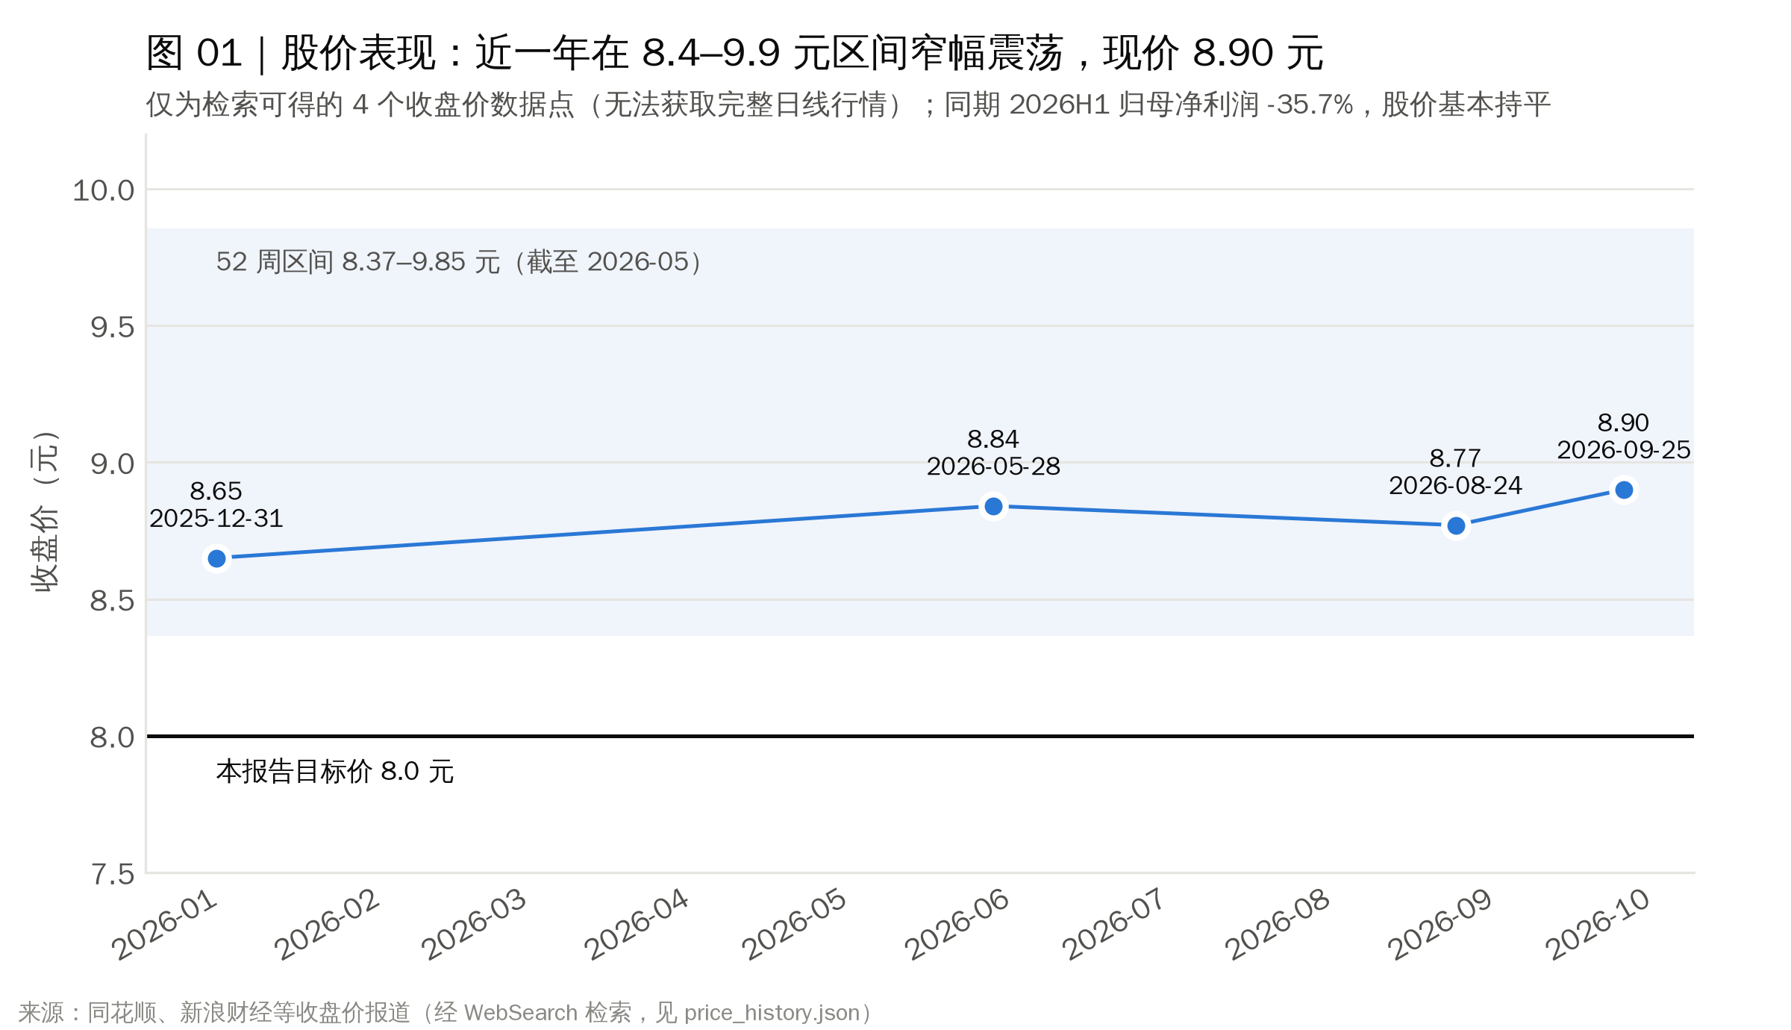
■ 电价下台阶叠加大修高峰，2026E 归母净利润预计下降 22% 至 72.5 亿元，下半年仅能持平。 2025 年公司核电综合电价（含税）为 0.3937 元/kWh，比 2024 年下降 5.2%，核电市场化交易比例在一年内从 50.8% 升至 71.4%。2026 年上半年又集中进行了 10 次大修，归母净利润同比下降 35.7%，新能源业务转为亏损。我们预测 2026E 营业收入 807 亿元（−1.6%），归母净利润 72.5 亿元，比半年报发布前的券商一致预期（约 100 亿元）低约 28%。
■ 装机 5 年翻倍，但基准电价下新增投资回报率≈资本成本，规模扩张难以转化为每股价值。 在建及核准的 22 台机组（2,564 万千瓦）将在 2026–2033 年陆续投产，2033E 核电在运装机达 5,185 万千瓦，约为 2025 年的 2.1 倍。但按基准电价 0.375 元测算，建成期后的投入资本回报率约 3.7%，与 WACC 3.6% 基本持平。叠加约 48.5% 的少数股东分成和持续的股权融资，2030E EPS 为 0.474 元，仅比 2025A 的 0.453 元高 5%。
■ 股价已提前计入“机制电价全国推广”：现价隐含电价约 0.382 元，PE 处于 5 年 97% 分位。 按 DCF 敏感性反推，8.90 元的股价要求 2026–2030E 核电电价长期维持在约 0.382 元。2026E PE 25.3x，比同行中位数 20.5x 高 24%，也高于公司上市以来的均值 19.0x；同期 ROE 只有约 5.9%，股息率 1.6%，低于同行中位数 2.5%。辽宁、广西已试点核电差价结算，但浙江、江苏、福建（约占公司在运装机的 95%）尚无落地时间表。
■ 首次覆盖给予“减持”评级，12 个月目标价 8.0 元，预期总回报 −8.5%。 目标价按五种方法加权得出：三阶段 DCF 7.49 元（权重 40%）、PE 可比 8.16 元（25%）、PB 可比 9.60 元（15%）、股息率法 5.55 元（10%）、可比交易 PB 9.22 元（10%）。目标价对应 2026E/2027E PE 22.7x/20.1x、2026E PB 1.35x。主要的上行风险是机制电价在华东三省落地：牛市情景的 DCF 价值为 13.80 元，电价每上调 0.01 元/kWh，约增加 1.0–1.1 元/股。
项目（亿元） | 2024A | 2025A | 2026E | 2027E | 2028E
营业收入 | 772.7 | 820.8 | 807.4 | 908.7 | 1,014.7
同比 | 3.1% | 6.2% | -1.6% | 12.5% | 11.7%
EBITDA | 471.2 | 512.5 | 486.2 | 543.6 | 599.1
归母净利润 | 87.8 | 93.0 | 72.5 | 82.1 | 86.2
同比 | -17.4% | 6.0% | -22.1% | 13.3% | 5.0%
EPS（元） | 0.463 | 0.453 | 0.352 | 0.399 | 0.419
DPS（元） | – | 0.180 | 0.141 | 0.160 | 0.168
ROE | 8.0% | 7.8% | 5.9% | 6.4% | 6.5%
PE（x，8.90 元） | – | 19.6x | 25.3x | 22.3x | 21.3x
PB（x） | – | 1.6x | 1.5x | 1.4x | 1.4x

表 1：财务摘要。来源：公司年报；作者模型（基准情景）。2024A PE/PB 未列示。

目录

（在 Word 中打开后，如目录为空，请右键选择“更新域”）

一、投资逻辑与风险

支柱一：电价从“核准价”走向“市场价”，2024–2026 年累计下降约 9%
核电盈利对电价的弹性极高。按 2026E 上网电量约 1,916 亿千瓦时计算，含税电价每下降 0.01 元/kWh，税前利润减少约 17 亿元；扣除 23.5% 所得税和 48.5% 少数股东分成后，归母净利润减少约 6.7 亿元，相当于 2026E 归母净利润的 9%。公司核电综合电价从 2024 年的 0.4151 元降至 2025 年的 0.3937 元（−5.2%），2026 年上半年推算约 0.377 元（再降约 4%）。根本原因是电力市场化改革加速：2025 年公司核电市场化交易电量 1,340.5 亿千瓦时，占上网电量的 71.4%，比上年提高 20.6 个百分点；各省现货市场铺开、新能源全面入市，压低了中长期合约和现货价格。
政策方面也有对冲。2026 年辽宁、广西率先推出核电“机制电价/差价合约”，辽宁红沿河的平均机制电价为 0.3798 元/kWh，市场均价与机制电价的差额由电网按月结算。不过需要看清两点：①公司在辽宁只有在建机组（徐大堡、庄河），在运机组集中在浙江、江苏、福建、海南；②辽宁的机制电价水平本身就低于公司 2025 年的综合电价。因此我们在基准情景中假设 2026E 电价降至 0.378 元，2027E 起稳定在 0.375 元附近，大致对应“部分托底、但不回到核准价”的情况。

支柱二：规模翻倍不等于价值翻倍：ROIC≈WACC，少数股东分走近一半利润
公司是全球在建规模最大的核电运营商之一，2026–2029 年将有 11 台机组、1,271 万千瓦集中投产。2030E 收入预计 1,172 亿元，2025–2030E 复合增速 7.4%。然而，每千瓦约 1.6–2.3 万元的建造成本（徐大堡 3、4 号预算 523 亿元，对应 20,544 元/kW），在 0.375 元电价、7,950 小时利用率下，资本回报率约 3.7%。这与公司约 2.3% 的债务成本、5.9% 的股权成本加权后的 WACC（3.6%）基本相当，扩张对股东而言接近“零 NPV”。
摊薄因素有三：①合资模式下，核电项目由中国核电控股 50–72%，中核汇能持股 62.71%，少数股东损益占比从 2022 年的 44.8% 升至 2025 年的 48.2%，我们预测维持在 48.5%；②合资方按比例出资（2025 年子公司吸收少数股东投资 185 亿元），资本开支越大，少数股东权益越大；③资本开支高峰期分红能力受限，分红率约 40%，2026E DPS 0.141 元，股息率仅 1.6%。最终，2025–2030E 归母净利润复合增速只有 1.0%，EPS 复合增速 0.9%。

支柱三：估值处于历史高位，市场隐含的乐观假设缺乏安全边际
当前股价对应 2026E PE 25.3x、2027E PE 22.3x、2025A PB 1.55x。历史上，公司 PE 在 12.0–30.7x 之间，均值 19.0x，2023 年年均仅 13.9x；2024 年起，在“中特估”和核电审批常态化的推动下，估值持续抬升，目前处于 5 年 97% 分位。横向比较，核电同行（中国广核 A、中广核电力 H、电投产融）的平均 PE 为 18.6x，水电龙头长江电力动态 PE 为 25.3x，但长江电力的股息率（3.6%）明显更高，2026 年上半年利润还增长 13%。中国核电盈利下滑、ROE 偏低、股息率偏低，却享受与长江电力相当的 PE，我们认为溢价缺乏支撑。

支柱四：资产负债表持续加杠杆，股东回报短期难以提升
2025 年末有息负债 4,451 亿元，资产负债率 69.0%，净负债/EBITDA 8.4x。按我们的预测，2026–2030E 资本开支每年 850–920 亿元，经营现金流 400–600 亿元，自由现金流累计约 −1,950 亿元。缺口主要靠新增借款（每年约 420–510 亿元）和合资方注资（每年约 130 亿元）弥补。到 2030E，有息负债将升至约 6,793 亿元，净负债/EBITDA 约 9.8x。在利率维持低位（公司 2026 年发行的科创票据利率 1.60–1.67%）的环境下，财务风险可控，但分红率难以显著提升，回购规模（1–2 亿元）对每股价值的影响也可以忽略。
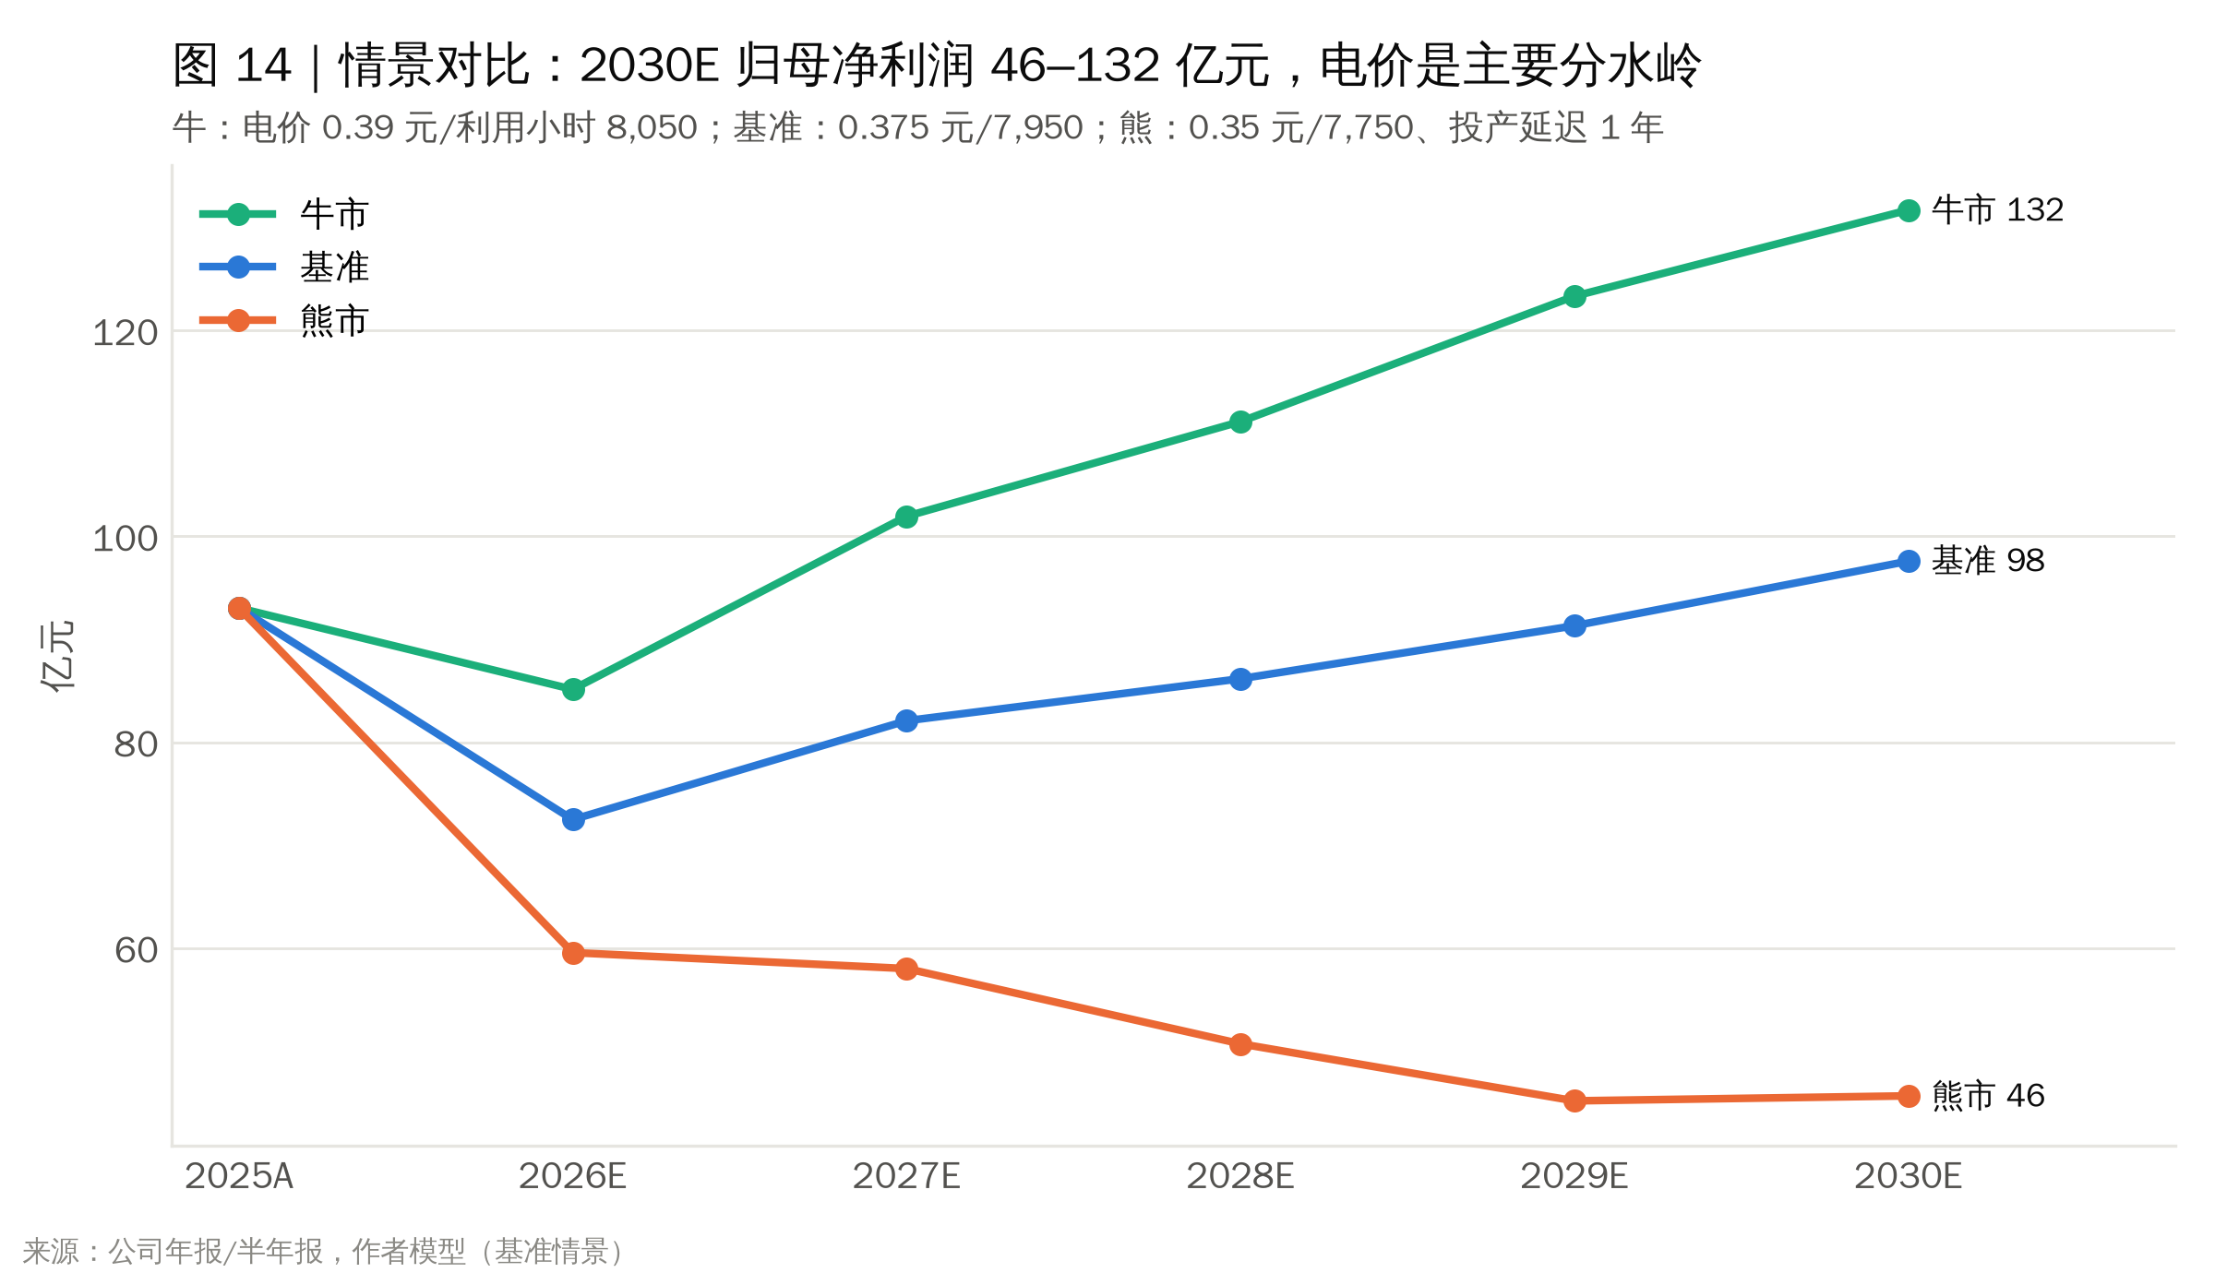

风险评估
以下风险评估沿用公司研究（Task 1）原文，共 15 项，分为公司特有、行业/市场、财务和宏观四类；风险矩阵见本节末尾。需要特别说明：对本报告“减持”评级而言，最主要的风险是上行风险，即机制电价在华东落地（见第六章）。

9.1 公司特有风险
R1. 大修排布与机组非计划停运风险（高可能 / 中影响） 核电利润对利用小时高度敏感。2026 年一季度 7 台机组同时大修（上年同期 2 台），核电归母净利同比 −21.65% [S12]。2025 年福清 4 号恢复运行带来的同比改善 [S2]，也说明单台机组长时间停运会显著影响利润。若出现设备共性缺陷（例如某堆型主泵或蒸汽发生器问题），可能多台机组同时停运。 *缓释*：堆型多元；运行团队经验丰富。
R2. 新建机组投产延迟与造价超支（中可能 / 中–高影响） 田湾 7 号、玲龙一号均为"首堆"或"首次引进"项目，已有进度推迟的迹象：玲龙一号原计划 2026 年上半年并网，后推迟到下半年 [S20]。每台百万千瓦机组投资约 200 亿元级，延期会推高利息资本化和折旧。 *缓释*：华龙一号已有福清、漳州的批量化经验。
R3. 新能源板块持续亏损风险（高可能 / 中影响） 136 号文后，新增风光项目全面入市；叠加西北限电（新疆弃光率持续上升 [S22]）和折旧增长，2026 年一季度新能源归母净利同比 −206.72% [S12]。若新能源资产出现减值，会进一步拖累整体业绩。 *缓释*：引战后权益比例下降至 62.71%，亏损的归母影响相应缩小。
R4. 关联交易与少数股东利益风险（中可能 / 中影响） 燃料（中国铀业独家供应 [S29]）、工程、设计、资金都依赖中核集团体系，定价公允性难以外部验证。铀价上行（2026 年基价 94.22 美元/磅，同比约 +42% [S29]）会通过长协传导到燃料成本。以行业测算的燃料成本约 0.05 元/kWh [S27] 计，铀价上涨 40% 对度电成本的影响约为 0.005–0.01 元/kWh（推算，铀只是燃料成本的一部分）。 *缓释*：关联交易受监管审议；长协平滑短期波动。
R5. 核安全事故 / 声誉风险（低可能 / 极高影响） 任何严重核事故（国内或全球）都可能导致审批暂停、安全标准提升和全行业估值重估。福岛事故后国内审批停滞数年，就是先例。 *缓释*：多重安全屏障；国家核安全局严格监管。

9.2 行业 / 市场风险
R6. 电价市场化下行（高可能 / 高影响） 2026 年上半年，公司业绩下滑的主要原因之一就是"电价下降导致发电收入减少"[S1]。中国广核 2025 年上半年平均结算电价同比下降约 8.23% [S27]。中国核电市场化比例已超过五成 [S27]，若机制电价迟迟不能在浙江、江苏、福建推广，电价下行可能延续到 2027 年。按 2025 年核电发电量约 2,000 亿千瓦时、上网率约 94% 粗算，电价每下降 0.01 元/kWh，税前利润减少约 16–17 亿元（推算，不含税口径）。
R7. 税收优惠退坡（确定发生 / 中影响） 增值税先征后退政策对新核准机组取消，对已核准、未投运机组减半且缩短为 10 年 [S30]。退税约占核电企业净利润的 10% [S30]，新机组的单位 ROE 将低于老机组。
R8. 审批节奏与政策不确定性（低–中可能 / 高影响） "十五五"规划提出的 1.1 亿千瓦目标 [S31] 为行业提供了支撑，但核电审批受安全形势、地方电力需求和政策取向影响。如果出现年度核准数量明显下降的情况，长期成长逻辑会受损。
R9. 新能源 + 储能的替代竞争（中可能 / 中影响） 风光和储能成本持续下降，现货市场午间低价时段拉长，核电作为"不调峰"电源，在现货价格曲线上的平均实现价格可能低于市场均价。

9.3 财务风险
R10. 高杠杆与再融资风险（中可能 / 中影响） 2025 年资产负债率 69.01%，2025 年中期有息负债 4,465.42 亿元、同比 +20.22% [S13]。2026–2030 年为投产高峰，资本开支维持高位。若利率上行 50 个基点，以 4,465 亿元有息负债的浮动部分估算，每年利息增加约 10–20 亿元（推算，取决于浮动利率债务占比）。 *缓释*：央企信用与集团财务公司支持；2025 年低利率置换使财务费用同比持平 [S28]。
R11. 应收账款与补贴拖欠（中可能 / 低–中影响） 2025 年末应收账款约 253.7 亿元；2025 年上半年应收款项 280.5 亿元、同比 +13.78%，主要原因是新能源补贴款增加 [S28]。补贴回收节奏不确定，占用营运资金。
R12. 分红承诺与资本开支的平衡（中可能 / 低–中影响） 公司承诺现金分红不低于可分配利润的 35% [S13]，2025 年实际为 39.80%，但股息率仅约 2% [S13][S18]，低于长江电力等红利资产。高资本开支期内分红率难以大幅提升，可能限制"红利"属性的估值溢价。

9.4 宏观风险
R13. 用电需求放缓（中可能 / 中影响） 若宏观经济放缓导致沿海省份用电增速下降，电力供需趋松，会压低市场化电价。核电机组虽然通常优先上网，但电价敞口无法回避。
R14. 利率与权益风险溢价（中可能 / 中影响） 核电是长久期现金流资产，估值对贴现率敏感。国内长期利率回升，或红利板块风格切换，都会压制估值。
R15. 地缘政治与供应链（低–中可能 / 中影响） 田湾 VVER 机组依赖俄罗斯技术与部分设备，三门 AP1000 源自美国技术；全球铀资源分布集中（哈萨克斯坦、加拿大、澳大利亚等）。国际制裁或出口管制可能影响备件、燃料和服务。 *缓释*：华龙一号和玲龙一号自主化率高（玲龙一号国产化率超过 95% [S20]）。

9.5 风险矩阵小结
风险 | 可能性 | 影响 | 关注优先级
R6 电价市场化下行 | 高 | 高 | ★★★
R1 大修 / 非计划停运 | 高 | 中 | ★★★
R3 新能源亏损 | 高 | 中 | ★★
R10 高杠杆 | 中 | 中 | ★★
R7 税收退坡 | 确定 | 中 | ★★
R2 投产延迟 | 中 | 中–高 | ★★
R5 核安全事故 | 低 | 极高 | ★★（尾部风险）
R4 关联交易 / 铀价 | 中 | 中 | ★
R8 审批节奏 | 低–中 | 高 | ★
R9 替代竞争 | 中 | 中 | ★
R11 应收账款 | 中 | 低–中 | ★
R12 分红平衡 | 中 | 低–中 | ★
R13–R15 宏观 | 中 | 中 | ★

本节不是额外交付物，只是研究文档的结尾备忘，用来衔接后续建模。
- 2026 年核电发电计划为 2,100 亿千瓦时 [S15]。上半年已发 979.72 亿千瓦时 [S10]，下半年需要发约 1,120 亿千瓦时，比 2025 年下半年（推算约 1,009 亿千瓦时）增长约 11%。增量依赖漳州 2 号满发、大修减少和田湾 7 号投运。这是验证全年业绩的关键跟踪指标。
- 季度利润：2026 年一季度 20.64 亿元 [S12]，二季度约 15.77 亿元（推算）。
- 券商一致预期（2026 年 5–9 月，C2 级参考）：2026 年归母净利 80.5–109.4 亿元，区间很宽 [S17]；中信证券目标价 10.9 元（26 年 25 倍 PE），东吴证券为"买入"评级 [S17]。

二、公司概览

1. 公司概览

1.1 公司是做什么的
中国核电是中国核工业集团（中核集团）旗下唯一的核电运营上市平台，也是 A 股营收规模最大的核电运营商。业务分两块：
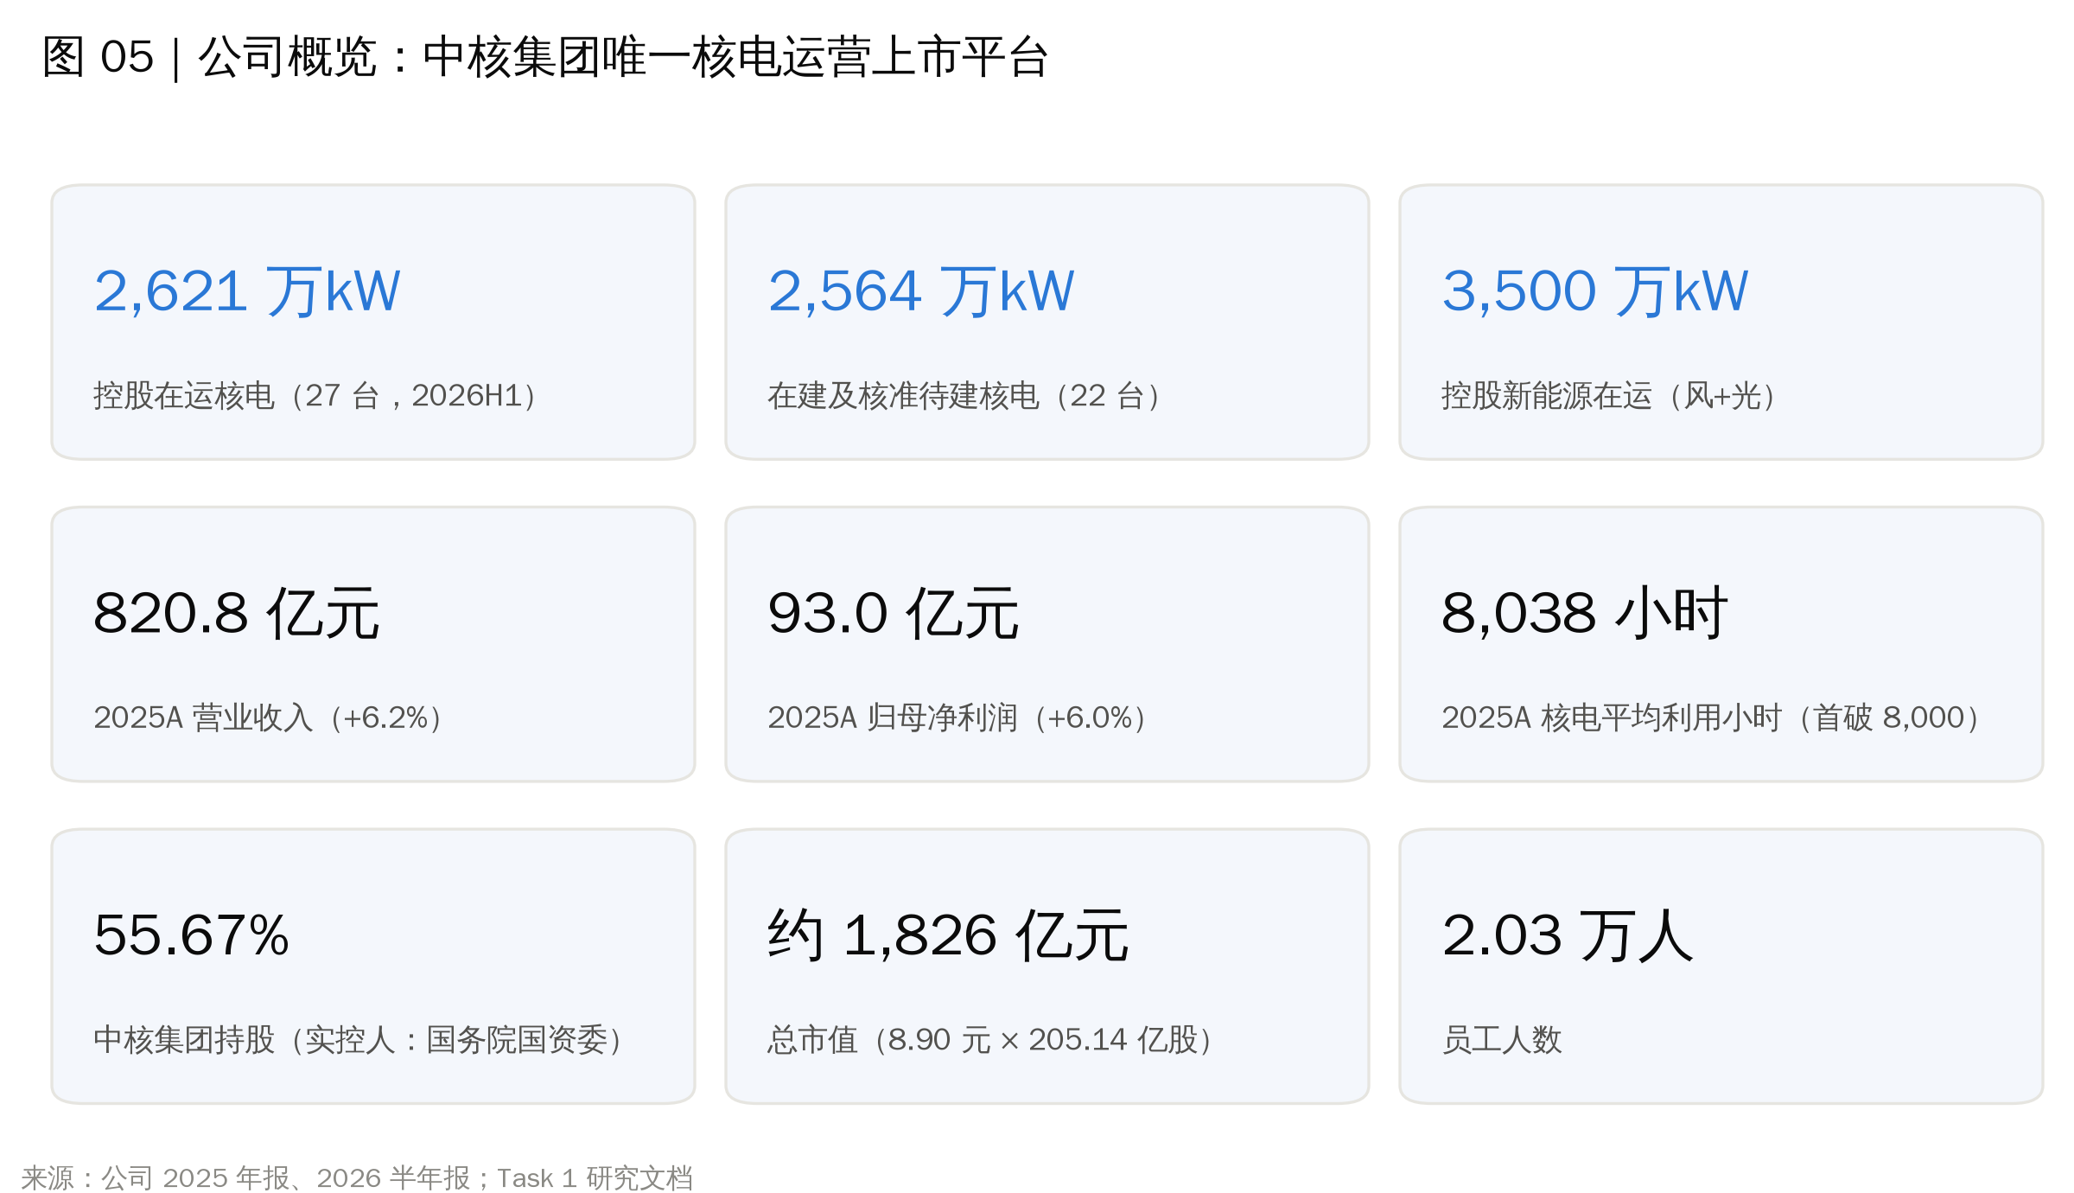
1. 核电（主业）：投资、建设和运营压水堆核电站，把电卖给电网和市场化用户。2025 年核电板块收入 654.53 亿元，归母净利润 89.58 亿元，按归母净利计贡献超过九成 [S2][S5]。
2. 新能源（第二增长曲线）：通过控股子公司中核汇能投资运营风电、光伏和独立储能。截至 2026 年 6 月末，控股在运新能源装机 3,500.44 万千瓦，其中风电 1,109.80 万千瓦、光伏 2,390.64 万千瓦，另有独立储能 186.10 万千瓦 [S10]。
此外，公司还提供核电运行技术服务、核能综合利用（供热、同位素等）以及部分海外技术服务。这些业务的财务占比很小，本文作为辅助业务处理。

1.2 怎么赚钱：商业模式
核电是典型的"重资产、长周期、低边际成本"基荷电源，盈利由四个变量决定：
变量 | 中国核电 2025 年表现 | 说明
装机容量 | 控股在运 26 台 / 2,500.00 万千瓦（2025 年末）[S2] | 每台百万千瓦级机组从 FCD 到商运通常需要 5–6 年
利用小时 | 核电平均利用小时首次突破 8,000 小时 [S2] | 主要扰动来自换料大修的频次和天数
电价 | 2024 年综合平均上网电价（含税）约 0.4160 元/kWh [S27] | 由"核准电价 + 市场化交易"共同决定，市场化比例在上升
成本 | 以行业为例：燃料约 0.05、折旧约 0.06、运维约 0.06 元/kWh [S27] | 折旧和财务费用占比高，燃料成本敏感度低于火电

可以这样理解：机组一旦投运，未来 40–60 年的发电量高度可预测，利润弹性主要来自电价和大修节奏。资本开支在建设期集中发生，靠项目贷款和权益融资支撑，所以资产负债率偏高（2025 年 69.01%）[S13]，经营现金流很强（2026 年上半年经营性现金流净额 191.77 亿元，同比 +2.4%）[S1]。

1.3 在哪里经营
核电机组全部位于沿海省份：浙江（秦山基地、方家山、三门）、江苏（田湾）、福建（福清、漳州）、海南（昌江）。在建项目延伸到辽宁（徐大堡、庄河）和浙江象山（金七门）[S4][S11][S21]。新能源资产分布全国，其中新疆等西北地区限电较重，弃光率更高 [S22]。境外有中国核电（英国）有限公司等平台 [S8]，体量很小。

1.4 规模指标
指标 | 数值 | 来源
2025 年营业收入 | 820.75 亿元（+6.22%） | [S2][S5]
2025 年归母净利润 | 93.04 亿元（+6.00%） | [S2][S5]
2026 年上半年营业收入 | 383.98 亿元（−6.28%） | [S1]
2026 年上半年归母净利润 | 36.41 亿元（−35.74%） | [S1]
2026 年上半年扣非归母净利润 | 35.94 亿元（−36.2%） | [S1]
2025 年总发电量（商运） | 2,444.30 亿千瓦时（+12.98%） | [S15]
其中核电 | 2,008.07 亿千瓦时（+9.66%） | [S15]
其中新能源 | 436.23 亿千瓦时（+31.29%） | [S15]
2026 年发电计划 | 2,592 亿千瓦时（核电 2,100 / 新能源 492） | [S15]
在运 + 在建 + 核准核电（2025 年末） | 4,685.90 万千瓦（在运 26 台 + 在建/核准 19 台） | [S2]
总股本 | 约 205.68 亿股（2025 年 1 月定增后） | [S16]
员工 | 约 2.03 万人 | [S19]
股价 / 市值（2026-09-24） | 8.90 元 / 约 1,830 亿元（推算：8.90 × 205.68 亿股） | [S18]

推算的估值快照（仅作背景，正式估值在 Task 3 进行）：
- TTM 市盈率约 25 倍。TTM 归母净利 = 93.04 − 56.66（2025H1，由 2026H1 同比降幅倒推）+ 36.41 ≈ 72.8 亿元。第三方数据平台显示的 PE(TTM) 约 21.8 倍 [S18]，差异可能来自口径不同（例如是否包含永续债利息），需要在 Task 2 中核对。
- 股息率约 2.0%。2025 年全年每股现金红利 0.18 元（中期 0.02 + 年末 0.16），分红率 39.80% [S13][S14]。

1.5 核心判断
1. 装机进入投产高峰：2026 年 1 月漳州 2 号商运，田湾 7 号已于 2026 年 8 月完成首次装料，"玲龙一号"小堆也即将装料。2026–2028 年控股装机的年均增速有望明显高于 2021–2025 年 [S2][S11][S20]。
2. 2026 年盈利下行是"电价 + 大修"共振：2026 年一季度有 7 台机组大修（上年同期 2 台），叠加市场化电价下行和新能源限电，2026H1 归母净利同比降约 36% [S1][S12]。
3. 政策托底机制正在成形：辽宁、广西 2026 年先后推出核电"机制电价/差价合约"，市场普遍预期会向全国推广，这可能成为估值修复的关键变量 [S23]。

2. 公司历史

2.1 起源：秦山与中国核电的起点
中国核电的资产谱系可以追溯到秦山核电站。1991 年 12 月 15 日 0 时 15 分，秦山核电站发出第一度电，结束了中国大陆没有核电的历史。中国也因此成为世界上第七个能够自行设计、建造核电站的国家 [S24]。此后，中核集团在浙江海盐建成秦山二期、秦山三期（重水堆）和方家山，形成国内机组数量最多、堆型最丰富的核电基地之一。秦山基地至今仍是中国核电最重要的运营与人才输出基地，现任总经理邹正宇就长期在秦山体系任职（见第 3 节）[S8]。
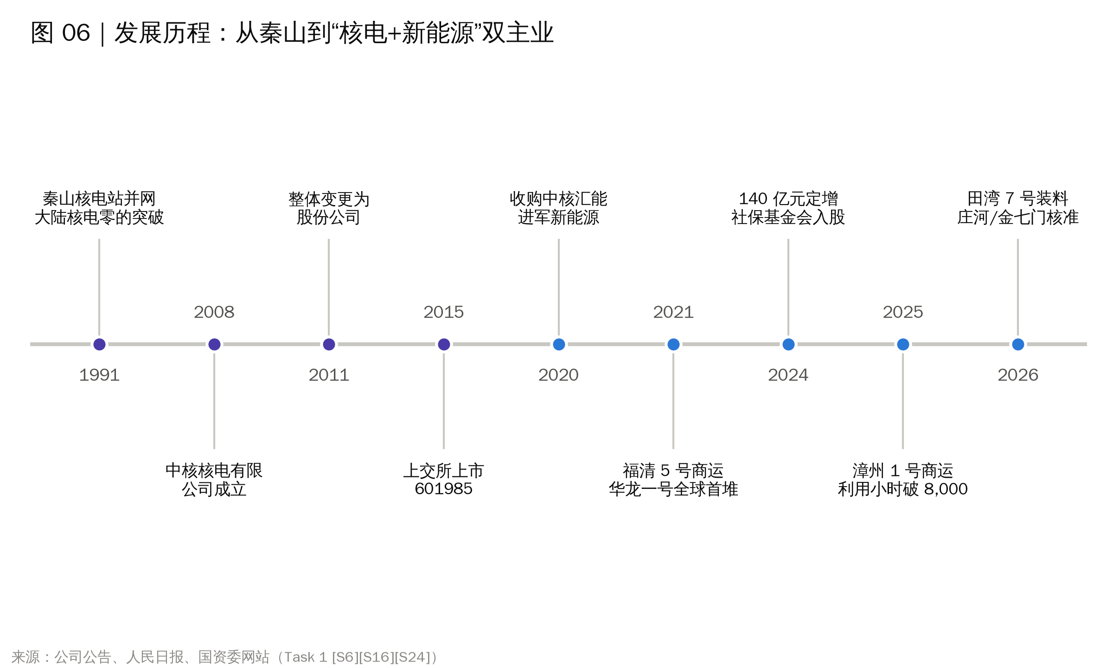

2.2 公司设立与上市
时间 | 事件 | 来源
1991-12 | 秦山核电站并网发电，中国大陆核电实现零的突破 | [S24]
2008-01 | 中核核电有限公司成立，初始注册资本 5,000 万元，承接中核集团核电资产 | [S6]
2011-12 | 整体变更为股份有限公司，更名为"中国核能电力股份有限公司" | [S6]
2015-06 | 在上交所挂牌上市（601985.SH），成为 A 股首家纯核电运营商 | [S6]
2020 年末 | 全资收购中核汇能，正式进入风光新能源领域 | [S6]
2021-01-30 | 福清 5 号机组投入商运，是自主三代技术"华龙一号"的全球首堆 | [S24]
2021-07 | 卢铁忠出任董事长（2021-06 任党委书记） | [S7]
2023-04 | 邹正宇出任总经理 | [S8]
2024 年 | 中核汇能引战增资约 79 亿元，中国核电持股由 70% 降至 62.71% | [S6][S22]
2025-01 | 完成 140 亿元 A 股定增（社保基金会 120 亿 + 中核集团 20 亿），发行价 8.31 元/股 | [S16]
2025-04 | 国务院核准 10 台新机组（全行业），核电审批延续常态化 | [S21]
2025-12 末 | 新能源控股在运装机 3,364.10 万千瓦，超额完成"十四五"3,000 万千瓦目标 | [S22]
2026-01-01 | 漳州 2 号（华龙一号）完成 168 小时考核，具备商运条件；控股在运增至 27 台、2,621.2 万千瓦 | [S4]
2026-07-31 | 国常会核准辽宁庄河 1、2 号和浙江金七门 3、4 号机组（均为华龙一号） | [S21]
2026-08 | 田湾 7 号（VVER-1200，126.5 万千瓦）完成首次装料，进入带核调试 | [S11]
2026-09-03 | 公告 1–2 亿元回购方案，用于股权激励，回购价格上限 13.31 元/股 | [S25]

2.3 战略转型：从"纯核电"到"核电 + 新能源"
上市初期，中国核电是单一核电运营商。2019 年前后，国内核电审批放缓，在建项目减少，公司面临"装机增长断档"。管理层的应对办法是收购中核汇能，把新能源作为第二增长曲线。新能源装机从收购时的较小规模起步，到 2025 年末已达 3,364.10 万千瓦，超过核电装机本身 [S22]。
但这一转型的回报在 2025 年后明显弱化：
- 发改价格〔2025〕136 号文推动新能源全面入市，结束了"固定电价 + 补贴"模式 [S22]；
- 新疆等区域弃电率上升；
- 中核汇能引入战投后，中国核电的权益比例被稀释。
结果是 2025 年新能源板块对归母净利的贡献同比下降 66.26% [S22]，2026 年一季度新能源归母净利同比下降 206.72%，即出现亏损 [S12]。

2.4 近两年的关键进展
1. 资本补充：2025 年 1 月的 140 亿元定增全部投向徐大堡 1–4 号、田湾 7–8 号、漳州 3–4 号等 8 台百万千瓦级机组 [S16]；社保基金会由此成为第二大股东，持股 7.02% [S19]。
2. 核电审批常态化：2022–2026 年每年都有多台机组获批，公司在运、在建及核准装机合计已达约 4,686 万千瓦（2025 年末）[S2]，2026 年 7 月又新增 4 台。
3. 盈利拐点前的阵痛：2025 年核电归母净利润 +18.53%（漳州 1 号投产、福清 4 号恢复运行）[S2]，但 2026 年大修集中，同时电价下行，上半年业绩明显回落 [S1]。
4. 资本运作：2025–2026 年先后实施回购（上一期已于 2026 年 4 月实施完毕），新一期回购用于股权激励，显示管理层有意把激励机制与市值挂钩 [S25]。

3. 管理团队
公开渠道可获取的 A 股央企高管履历较为简略。以下内容仅基于可检索到的公开信息，不对未披露内容进行推测；部分细节（如完整任职年份）建议在 Task 5 前以年报"董事、监事和高级管理人员情况"章节核对。

3.1 卢铁忠 —— 党委书记、董事长
卢铁忠，1975 年生，工学学士，高级工程师，中共党员；现任第十四届全国政协委员、全国政协人口资源环境委员会委员 [S7]。
职业经历：卢铁忠是典型的"运行出身"核电管理者，长期在核电一线岗位任职。
- 在江苏核电（田湾核电站业主）历任运行处副处长（兼值长）、生产计划处副处长、处长、副总工程师，系统经历了核电站运行、生产计划和技术管理等核心环节。
- 此后调任海南核电（昌江核电站业主），历任副总经理、总经理、党委副书记，完成从技术骨干到单一电厂"一把手"的跨越 [S7]。
2021 年 6 月，卢铁忠出任中国核电党委书记，7 月任董事长；同年 12 月当选第四届董事会董事长，2025 年 1 月连任（任期至 2028 年 1 月）[S7][S9]。以 46 岁出任千亿市值央企上市公司董事长，在电力央企中较为少见。2023 年领薪 178.93 万元 [S7]。
任内表现：
- 推动核电审批常态化背景下的项目储备扩张；
- 主导 140 亿元定增并引入社保基金会作为战略投资者 [S16]；
- 新能源装机超额完成"十四五"目标 [S22]；
- 推动多轮回购和股权激励。
评价：卢铁忠的优势是对机组运行、大修管理和电厂安全文化的一线理解，这对以"安全稳定运行"为第一要务的核电运营商至关重要。需要观察的是：任内主导的新能源扩张在 136 号文后回报下滑明显，资本配置效率面临检验；未来五年也需要在电价市场化背景下处理好"规模扩张"与"股东回报"的平衡。

3.2 邹正宇 —— 董事、总经理
邹正宇，1968 年生，硕士研究生，正高级工程师，中国国籍，无境外居留权 [S8]。
职业经历：
- 在核电企业的调试生产准备处/运行处历任值长、副处长、处长，随后任企业副总经理、总经理、党委副书记。公开报道显示他曾在秦山核电担任总经理 [S8]。
- 秦山基地机组多、堆型杂（压水堆 + 重水堆），运营复杂度在国内首屈一指。在该体系担任主要负责人的经历，意味着他对多堆型运行管理、大修组织、数字化运营都有深厚积累；北极星电力网曾报道秦山核电在数字化管理方面的实践 [S8]。
2023 年 4 月 25 日，经第四届董事会第十一次会议审议通过，邹正宇被聘为总经理；2025 年 1 月起任董事 [S8]。另兼任中核技术投资有限公司执行董事、总经理，以及中国核电（英国）有限公司执行董事、总经理 [S8]。2024 年薪酬约 161 万元 [S8]。
评价：董事长和总经理都是"运行系统"出身，这让公司在机组运行指标上有较强的执行保障（2025 年平均利用小时首次突破 8,000 小时 [S2]）。但两人的金融与市场化经营背景相对较少。在电价市场化加速的环境下，公司的电力交易能力、新能源资产组合管理能力需要通过机制和团队建设来补足。邹正宇兼管技术投资和英国平台，也意味着他承担着核电技术服务和"走出去"的探索任务。

3.3 刘焕冰 —— 总会计师（主管会计工作负责人）
刘焕冰，1973 年生，硕士学位，高级会计师（研究员级），在财务管理和投融资管理方面有逾 25 年经验 [S26]。
职业经历 [S26]：
时间 | 职务
2011-08 至 2015-07 | 中国核工业集团公司财务处处长、预算处处长
2015-07 至 2020-10 | 中核（天津）机械有限公司总会计师
2020-10 至 2022-07 | 中国原子能工业有限公司总会计师
2022-07 至今 | 中国核电总会计师

兼任中核融资租赁有限公司董事（2022-10 起）、中核核电运行管理有限公司监事会主席（2022-11 起）、中核财务有限责任公司董事（2023-04 起）[S26]。2026 年半年报中仍列为主管会计工作负责人；2026 年 5 月 8 日业绩说明会上，他以总会计师身份出席 [S26]。
任内表现：
- 完成 140 亿元定增 [S16]；
- 推动低利率借款置换，2025 年财务费用同比基本持平（−0.13%），在有息负债扩张的背景下控制住了利息成本 [S28]；
- 执行"不低于可分配利润 35%"的分红承诺，2025 年分红率 39.80% [S13]。
评价：刘焕冰在中核集团财务体系、装备制造和铀业子公司都担任过财务一把手，熟悉集团内部资金调度（中核财务公司）和融资租赁工具，这对一家有息负债超过 4,400 亿元 [S13] 的公司很关键。未来的看点是：在 2026–2030 年资本开支高峰期，能否继续把融资成本压在低位，并维持分红率稳中有升。
信息冲突说明：部分第三方数据库（如搜狐证券）把"张勇"列为总会计师兼总法律顾问 [S9]，但 2025、2026 年半年报和 2026 年 5 月业绩会资料均显示刘焕冰为总会计师 [S26]。本文以公司披露为准，判断第三方数据库为旧记录。

3.4 其他高管
- 陈富彬：副总经理，2021 年 7 月起任职 [S9]。
- 张红军：董事会秘书 [S9]。
公开渠道未检索到两人的详细履历，留待年报核对。

3.5 公司治理与股权结构
股东（2026-08-28 回购公告披露） | 持股比例 | 来源
中国核工业集团有限公司 | 55.67% | [S19]
全国社会保障基金理事会 | 7.02% | [S19]
中国国新旗下（国改产业投资管理等） | 4.83% | [S19]
香港中央结算有限公司（北向资金） | 约 1.5% | [S19]

治理要点：
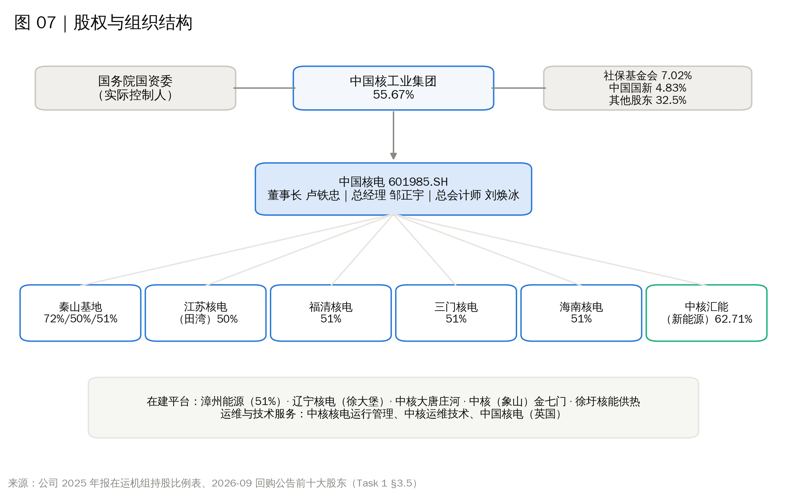
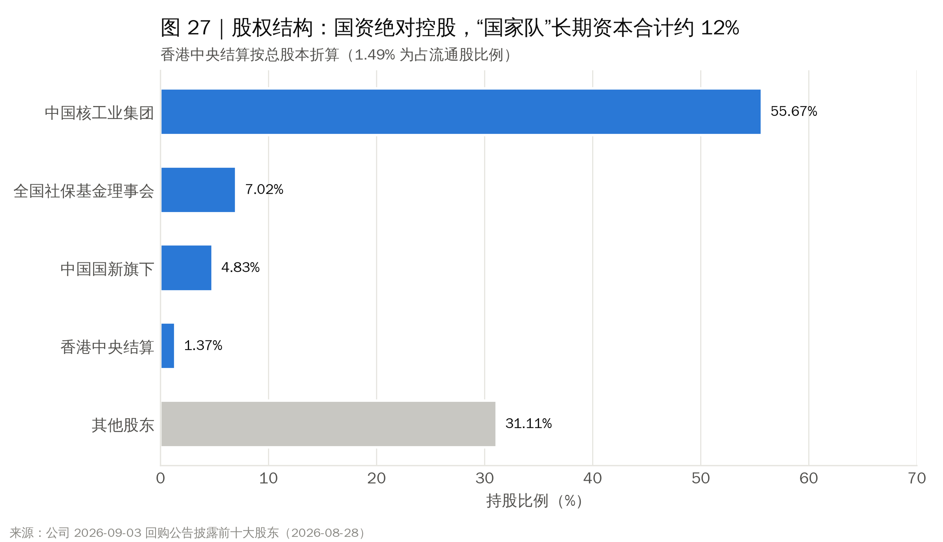
1. 国有控股、实际控制人为国务院国资委。中核集团持股 55.67%、无质押 [S6][S19]。这意味着公司战略与国家核电发展规划高度一致，项目获取有保障，但少数股东对资本配置的影响有限。
2. "国家队"长期资本：社保基金会和中国国新合计约 11.9%，股东结构偏长期、偏稳定。
3. 关联交易密集：核燃料（中国铀业是中核集团核电天然铀的独家供应商 [S29]）、工程建设（中国核建等）、设计（中国核电工程）、资金（中核财务公司）都在集团体系内循环。关联交易定价的公允性是治理层面需要持续跟踪的问题。
4. 激励机制：新一期回购专门用于股权激励 [S25]，是向市场化激励迈出的一步，但规模较小（1–2 亿元，占总股本 0.04%–0.07%）。
5. 内部人持股：管理层直接持股可忽略，主要激励来自薪酬和后续股权激励计划。

3.6 管理层综合评估
维度 | 评分（1–5） | 理由
运营执行 | 4.5 | 平均利用小时破 8,000；运行团队出身
资本配置 | 3.0 | 核电项目储备扎实；新能源扩张回报下降
股东回报 | 3.5 | 分红率稳定在约 35%–40%，持续回购；股息率仍不高
市场化能力 | 3.0 | 面对电力现货市场，交易能力有待验证

4. 产品与服务

4.1 核电：核心产品是"基荷电量"
中国核电的产品本质上是高度稳定、零碳的基荷电力。
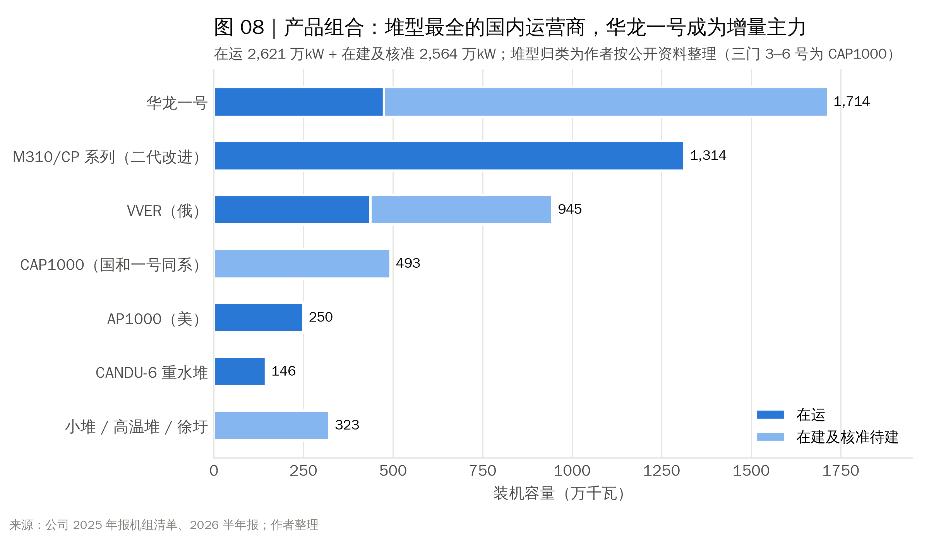
在运机组（截至 2026 年 6 月末）：控股在运 27 台、2,621.20 万千瓦，覆盖以下堆型 [S4][S10]：
- 二代改进型压水堆（CNP/M310 系列）：秦山二期、方家山、福清 1–4 号、昌江 1–2 号等，是装机的主体；
- 重水堆（CANDU-6）：秦山三期，可以生产钴-60 等工业和医用同位素，是公司"核技术应用"业务的物质基础；
- 俄罗斯 VVER：田湾 1–6 号中的部分机组（田湾 5–6 号为 M310 改进型）；在建的田湾 7–8 号为 VVER-1200；
- 美国 AP1000：三门 1–2 号；
- 华龙一号（HPR1000）：福清 5–6 号、漳州 1–2 号，代表中国自主三代技术，是未来新建项目的主力堆型。
2026 年上半年运营数据 [S10]：
指标 | 数值 | 同比
发电量 | 979.72 亿千瓦时 | −1.89%
上网电量 | 916.09 亿千瓦时 | −2.08%
平均利用小时 | 3,738 小时 | —

产品差异化：
1. 零碳 + 可调度。在新能源占比快速上升、系统调峰压力加大的背景下，核电是少数能同时满足"低碳"和"稳定出力"的电源。
2. 技术自主。华龙一号自主化程度高，"玲龙一号"小堆国产化率超过 95% [S20]，增强了供应链安全和海外输出潜力。
3. 长寿命。新建机组设计寿命 60 年，例如田湾 7 号 [S11]，现金流期限远长于风光电站的 25–30 年。

4.2 小型模块化反应堆："玲龙一号"（ACP100）
"玲龙一号"是全球首个陆上商用模块化小型压水堆 [S20]：
- 规模与产出：电功率 12.5 万千瓦，年发电量约 10 亿千瓦时；
- 综合用途：可用于工业蒸汽、区域供热和海水淡化；
- 安全审查：2016 年通过国际原子能机构（IAEA）的通用安全审查，是全球首个通过该审查的 SMR；
- 进度：冷态功能试验已于 2025 年 10 月完成；截至 2026 年 10 月初"装料在即"，预计 2026 年下半年至 2027 年初商运 [S20]。
小堆对公司当期利润影响很小，但战略意义大，主要体现在三方面：
1. 为核能供热、工业园区供汽、数据中心供电等非电应用打开市场；
2. 是潜在的出口产品；
3. 是"首堆"工程经验的重要来源。

4.3 新能源：风电、光伏与储能
截至 2026 年 6 月末，中核汇能控股在运装机 3,500.44 万千瓦（风电 1,109.80、光伏 2,390.64），另有独立储能 186.10 万千瓦 [S10]。
时期 | 发电量 | 构成 | 来源
2025 年 | 436.23 亿千瓦时（+31.29%） | 风电 193.14、光伏 243.08 | [S15]
2026 年上半年 | 216.97 亿千瓦时（−1.00%） | 风电 96.01（−6.09%）、光伏 120.96（+3.46%） | [S10]

新能源板块的问题在于"量增利减"。2024 年中核汇能装机增长近 60%，营收仅增长 28.44%，毛利率和净利润均下降 [S22]。主要原因有：
- 新增项目以平价和竞价为主，电价较低；
- 136 号文后新增项目全面参与市场交易，电价进一步承压；
- 西北地区弃风弃光；
- 折旧随装机扩张快速增长。

4.4 技术服务与核能综合利用
公司拥有核电运行管理、运行技术服务等子公司，例如中核核电运行管理有限公司 [S26]，可以向集团内外提供运行、大修、培训等服务；中核技术投资平台承担技术孵化 [S8]。核能供热、同位素生产等综合利用业务目前收入占比很小，但与"玲龙一号"结合后，可能成为中长期的差异化方向。

4.5 定价模式
电量类型 | 定价方式 | 趋势
计划电量 | 按核准上网电价（新机组多参照当地燃煤基准价）结算 | 占比下降
市场化电量 | 中长期合同 + 现货交易，2024 年中国核电市场化比例 50.78% [S27] | 占比上升，价格随省内供需波动
机制电价 / 差价合约（新） | 辽宁：市场均价与机制电价（红沿河平均 0.3798 元/kWh）的差额由电网按月结算；广西：自 2026 年 1 月起执行差价合约 [S23] | 有望全国推广，起到"保护价"作用
新能源 | 存量项目保留部分机制电价，增量项目全面入市（136 号文）[S22] | 价格承压

另外有一项影响电价的税收政策：核电增值税"先征后退"政策已经收紧 [S30]。
- 2025 年 10 月 31 日前已商运的机组：继续按原政策执行；
- 此前已核准、尚未商运的机组：自商运次月起 10 个年度内退还已入库税款的 50%；
- 2025 年 11 月 1 日后核准的机组：不再享受退税。
行业测算显示，增值税退税约占核电企业营收的 2%、净利润的 10% [S30]。这意味着新机组的单位盈利将低于老机组。

5. 客户与市场进入（Go-to-Market）

5.1 客户结构
中国核电的"客户"可以分为三类：
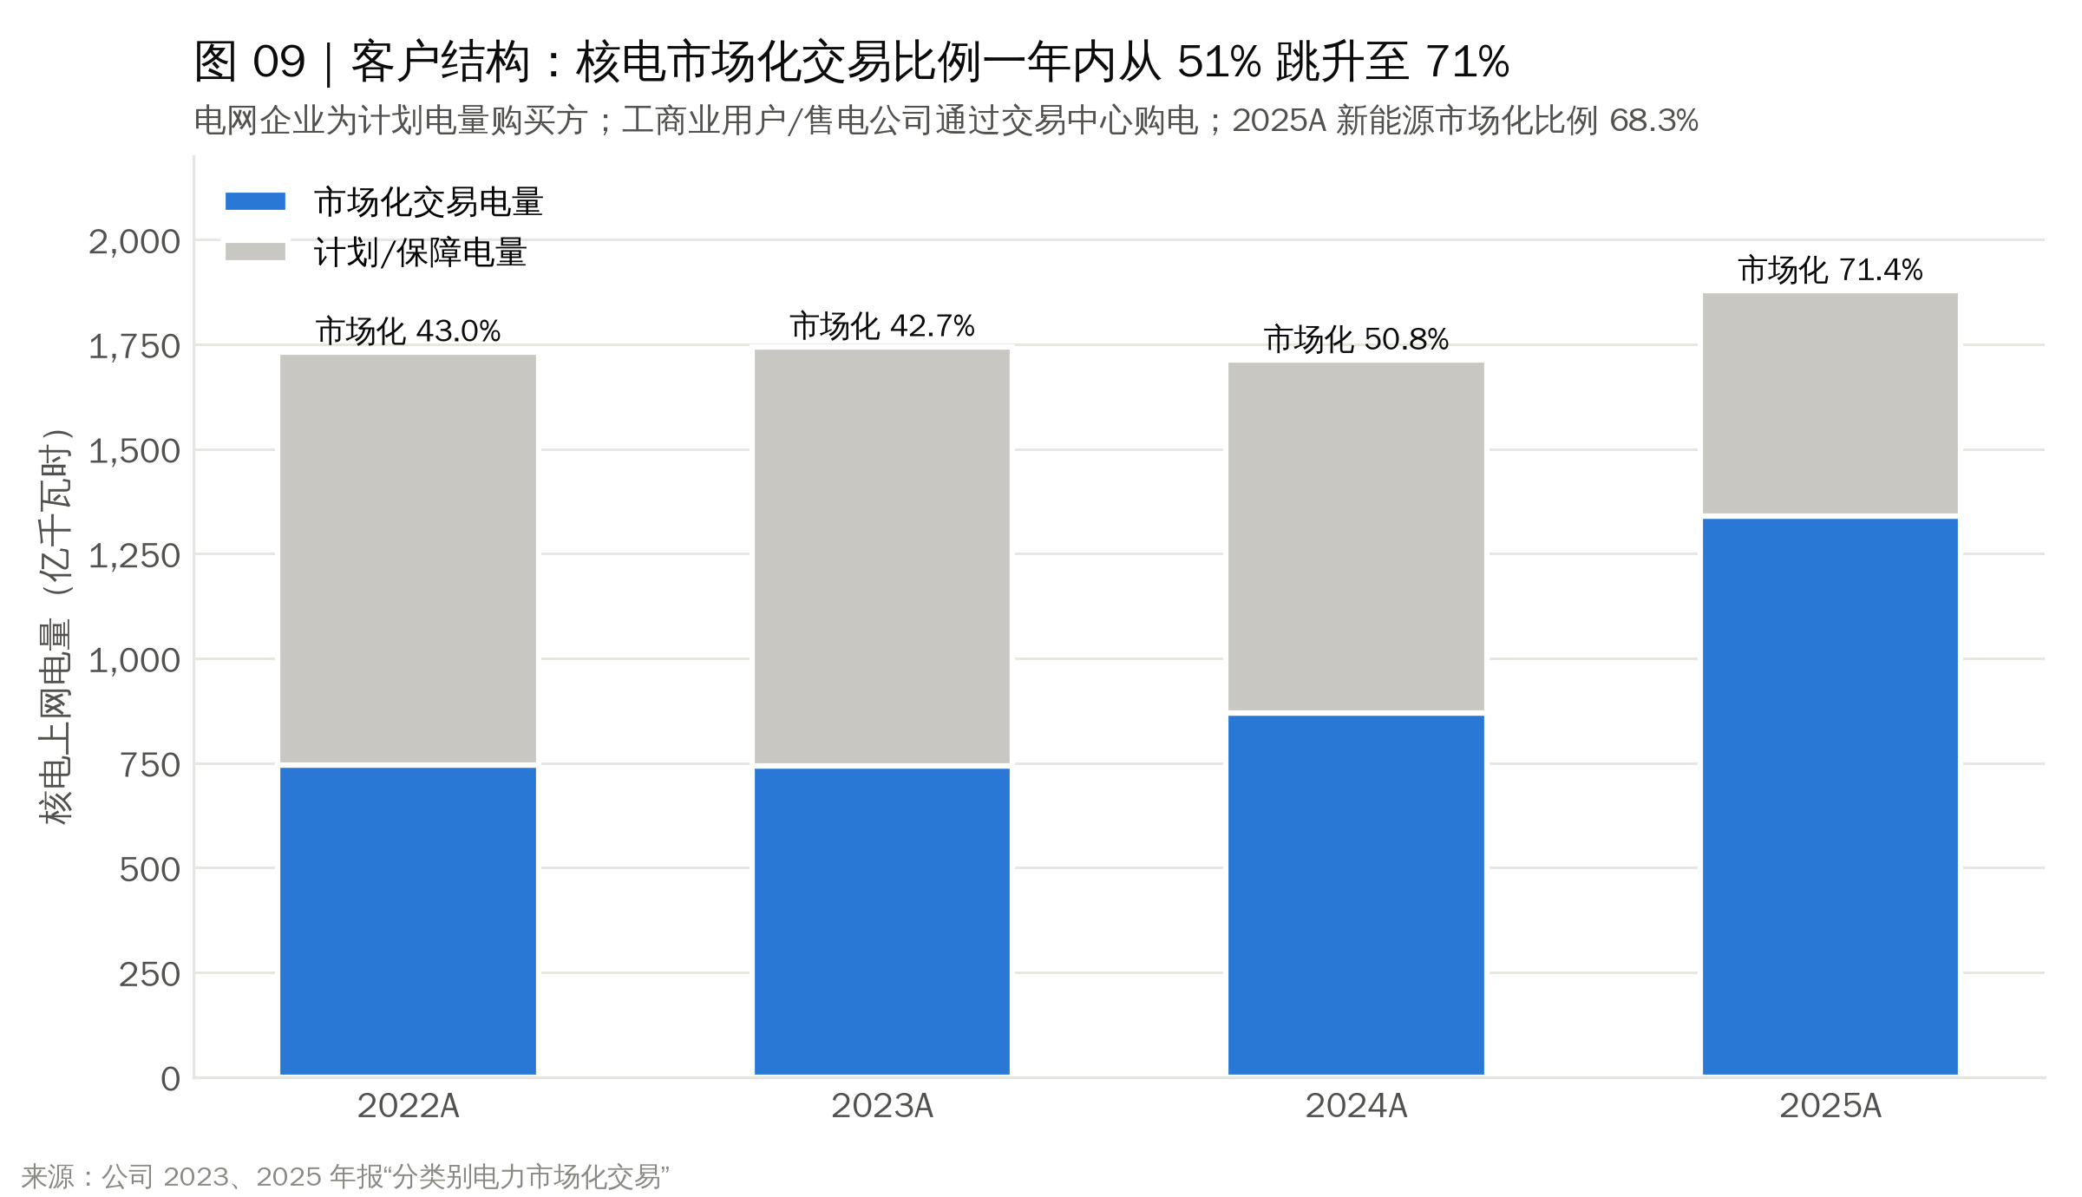
1. 电网企业：国家电网（浙江、江苏、福建、辽宁）和南方电网（海南）负责计划电量的收购与结算，以及机制电价差额的结算 [S23]。这是一种结构性的高集中度：电费回款依托电网，信用风险低，但议价能力弱。
2. 市场化用户：工商业用户和售电公司通过省级电力交易中心与公司签订中长期合同，或参与现货交易。不同省份差异很大，例如浙江的秦山一期和田湾约 10% 的上网电量参与现货交易，而福建的福清、漳州暂未参与现货 [S27]。
3. 新能源补贴方：可再生能源补贴由国家补贴资金拨付，存在拖欠，是应收账款增长的主要来源之一 [S28]。

5.2 市场进入：项目开发与电力营销
项目开发端（"拿项目"）：核电项目需要经国务院常务会议核准，厂址资源、技术路线和集团资质构成核心门槛。中国核电依托中核集团的厂址储备和华龙一号技术，在近年核准中持续获得份额，例如 2026 年 7 月获批的庄河 1–2 号、金七门 3–4 号 [S21]。新项目常与地方能源集团或其他发电集团合资，例如庄河项目由"中核大唐"合资公司持有 [S21]，以此换取地方支持并分担资本开支。
电力营销端（"卖电"）：随着现货市场在各省铺开，公司必须提升交易能力。例如江苏核电 2025 年大幅提高市场化交易电量，并区分年度长协与月度竞价 [S27]。管理层表示将"优化交易结构、提升专业能力、保障机组高效发电"，并参与国家能源主管部门的核电电价政策研究 [S30]。

5.3 关键合作伙伴
- 上游燃料：中国铀业（001280.SZ）为中核集团和华能集团核电提供天然铀，是独家供应商，双方以长期框架协议合作 [S29]。燃料制造、后处理等环节也在中核集团体系内。
- 工程建设：主要由中核集团内的设计院和工程公司承担（如中国核电工程、中国核建）。
- 资金：中核财务公司、中核融资租赁等集团金融平台 [S26]，加上社保基金会等长期权益资金 [S16]。
- 国际：俄罗斯原子能公司（田湾 VVER 机组）、西屋（三门 AP1000 技术来源）。

5.4 典型案例
- 福清 5 号（华龙一号全球首堆）：2021 年 1 月商运 [S24]，证明了自主三代技术的工程化能力，此后漳州 1–2 号复制了这一路线，并于 2025 年初、2026 年 1 月相继投产 [S2][S4]。
- 田湾核电基地：田湾 7 号投运后，田湾将成为"全球在建加在运总装机容量最大的核电基地"之一 [S11]，单一基地的规模效应体现在运维共享、备件和人员复用上。

6. 行业概览

6.1 行业定义与范围
核电运营属于电力生产行业（国民经济行业分类 D4414"核力发电"）。核电产业链上游是铀矿、铀转化/浓缩和燃料元件，中游是设计、设备制造和工程建设，下游是核电站运营。中国核电处于下游运营环节，同时通过集团关系与上中游深度绑定。

6.2 市场规模与结构
指标（截至 2025 年末） | 数值 | 来源
在运核电机组 | 59 台 / 6,248 万千瓦，全球第三 | [S3]
在建核电机组 | 35 台 / 4,190 万千瓦，连续 19 年全球第一 | [S3]
在运 + 核准在建 | 112 台 / 约 1.25 亿千瓦，全球第一 | [S3]
2025 年核电发电量 | 4,852 亿千瓦时（+7.6%） | [S3]
占全国发电量 | 4.6% | [S3]
占非化石能源发电量 | 11.4% | [S3]

对比：核电在法国发电结构中的占比约为七成，在美国约为两成，在全球平均约为一成。中国核电在电力结构中的占比仍然很低，成长空间主要来自"占比提升"，而不仅仅是"用电增长"。
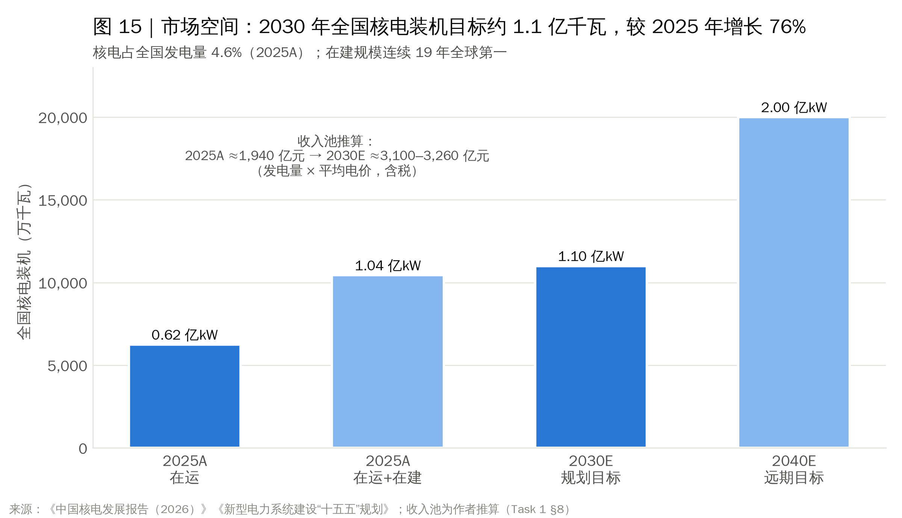

6.3 增长驱动因素
1. 政策目标明确。《新型电力系统建设"十五五"规划》提出，到 2030 年核电装机约 1.1 亿千瓦；行业中长期预测到 2040 年达到约 2 亿千瓦 [S31]。相比 2025 年末的 6,248 万千瓦，2026–2030 年需要净增约 4,700 万千瓦，年均增速约 12%。
2. 审批常态化。2022 年以来每年核准约 10 台机组，例如 2024 年 8 月 5 个项目 11 台、2025 年 4 月 10 台 [S21]；2026 年 7 月"十五五"首批核准 8 台 [S21]。
3. 产业链能力。国内已具备每年 10 台（套）以上的核电主设备制造能力，可以同时建造 50 台机组 [S31]。
4. 新型电力系统对稳定电源的需求。风光大规模接入后，系统需要可靠的基荷与调节资源；AI 和数据中心带来的新增负荷，也强化了对稳定、低碳电源的需求 [S31]。

6.4 关键趋势
- 电价市场化：核电市场化交易比例逐步提高（中国核电 2024 年为 50.78%，中国广核 2025 年约 56.2%）[S27]。各省现货市场铺开、新能源全面入市，压低了中长期和现货价格，2025 年起核电企业普遍受到电价下降的影响 [S27]。
- "保护价"机制兴起：2026 年辽宁、广西率先建立核电机制电价/差价合约，《中国核能发展报告（2026）》也建议"健全核电价格保障机制，建立核电低碳证书体系"[S3][S23]。
- 税收优惠退坡：增值税先征后退政策对新核准机组取消 [S30]。
- 技术迭代：华龙一号批量化建设、小堆示范商运、高温气冷堆（华能石岛湾）、第四代快堆等技术并行发展 [S20][S32]。

6.5 监管环境
核电是监管最严格的电力品类之一：
- 项目审批：国务院常务会议核准；
- 核安全：国家核安全局负责许可与监督；
- 电价：国家发改委和省级价格主管部门；
- 燃料与乏燃料：国家统一管理。
此外，政策明确要求核电运营必须由具备资质的核电集团控股，这就是"牌照制"的进入壁垒。

6.6 行业动态（波特五力）
力量 | 强度 | 说明
新进入者威胁 | 很低 | 只有中核、中广核、国家电投、华能四家具备控股运营资质 [S32]
供应商议价能力 | 中 | 天然铀由集团内独家供应 [S29]；铀价上行，2026 年长协基价较 2025 年上调约 42% [S29]
买方议价能力 | 中–高 | 电网与市场化用户议价能力随市场化程度上升
替代品威胁 | 中 | 风光 + 储能成本持续下降，在电量层面形成竞争；但核电提供的可靠容量难以替代
现有竞争 | 低–中 | 寡头格局；竞争主要发生在厂址获取、核准份额和省内电力市场

7. 竞争格局

7.1 直接竞争者：四家核电运营商
维度 | 中国核电（601985） | 中国广核（003816 / 1816.HK） | 国家电投（电投产融，000958） | 华能集团（未单独上市）
在运装机 | 2,621 万千瓦 / 27 台（2026H1）[S10] | 3,184 万千瓦 / 28 台（2025 年末）[S33] | 海阳 1–2 号（2 台）[S34] | 石岛湾高温气冷堆示范、昌江参股等 [S32]
在建 / 核准 | 约 2,066 万千瓦 / 18 台 + 2026 年 7 月新增 4 台（推算） | 2,422 万千瓦 / 20 台（含委托管理 4 台）[S33] | 海阳 3–6 号（4 台），在运 + 在建合计 750 万千瓦 [S34] | 石岛湾扩建、昌江 3–4 号、霞浦等 [S32]
2025 年营收 | 820.75 亿元 [S2] | 756.97 亿元 [S5] | 124.66 亿元（核电收入 67.27 亿元）[S34] | —
2025 年归母净利 | 93.04 亿元（+6.0%）[S2] | 97.65 亿元（−9.9%）[S5] | 32.93 亿元（−0.67%）[S34] | —
主力堆型 | 华龙一号、VVER、AP1000、小堆 | 华龙一号、CPR1000、EPR | AP1000 / CAP1000 | 华龙一号、高温气冷堆
新能源 | 有（3,500 万千瓦） | 由兄弟公司中广核新能源承担 | 由集团其他平台承担 | 由集团其他平台承担

在建/核准数字的推算方法：2025 年末在建及核准 19 台、2,185.90 万千瓦 [S2]，扣除 2026 年 1 月商运的漳州 2 号（约 121.2 万千瓦 [S11]），得到约 18 台、2,064.7 万千瓦；2026 年 7 月再获批庄河 1–2 号和金七门 3–4 号 [S21]，合计约 22 台。
市场份额（推算）：
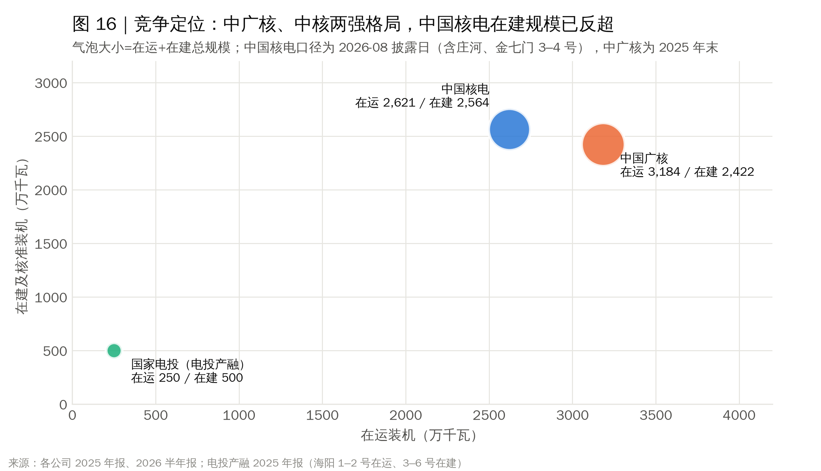
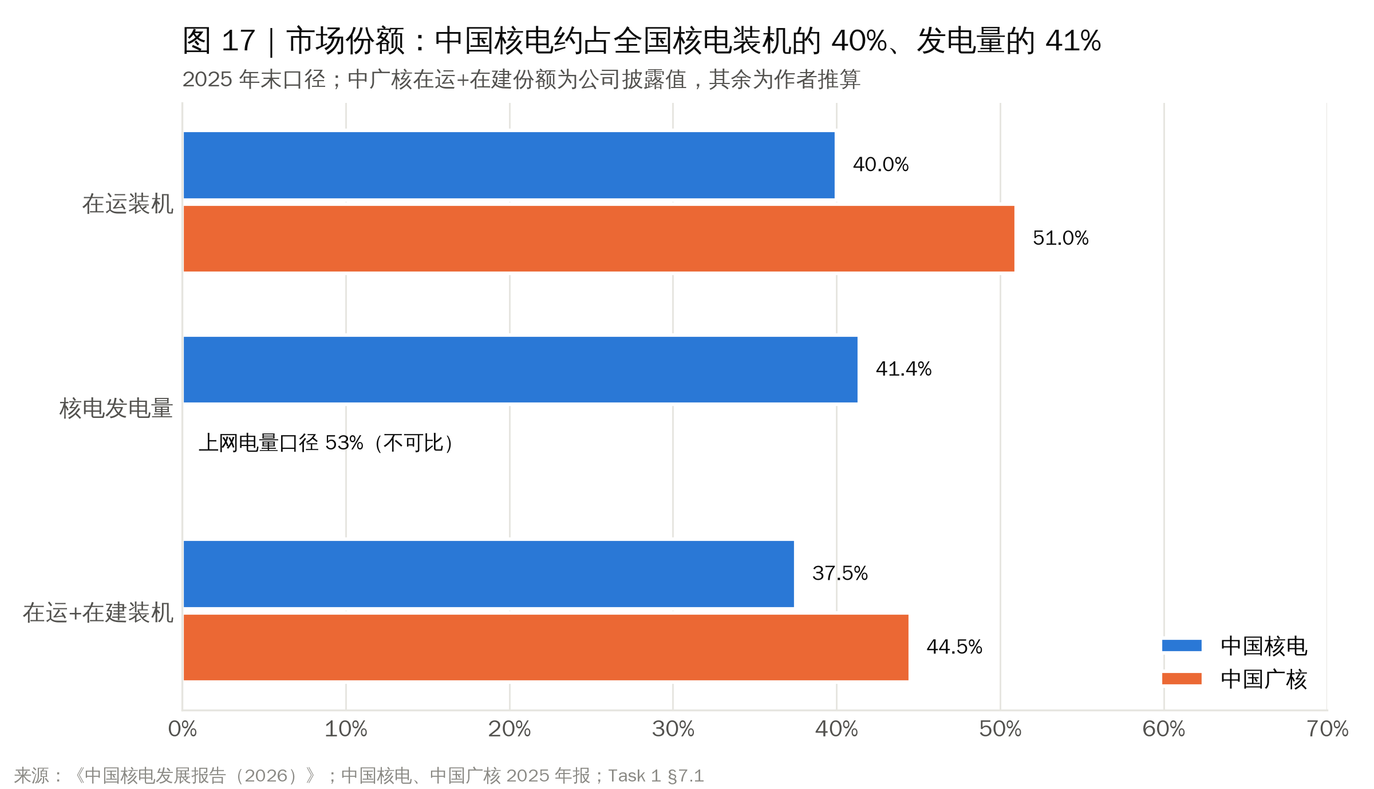
- 按 2025 年末在运装机：中国核电约 40%（2,500 / 6,248）；中国广核约 51%（3,184 / 6,248）。
- 按 2025 年核电发电量：中国核电约 41%（2,008 / 4,852）。中国广核的上网电量占全国核电上网电量的 53% [S5]（两者统计口径不同，仅供参考）。
- 按在运 + 在建装机：中国广核约 44.48% [S33]，中国核电约 37.5%（4,686 / 12,500）。
竞争对手要点：
1. 中国广核（CGN Power）：国内最大的核电运营商，A+H 两地上市，主要布局广东、广西、福建、辽宁。2025 年营收同比下降，归母净利 −9.9%，平均结算电价下降更明显，说明它对广东电力市场的价格敞口更大 [S5][S27]。它的核电"纯度"更高，没有新能源拖累；但在建规模更大，未来的资本开支压力也更大。
2. 国家电投 / 电投产融：2025 年 12 月 31 日完成重组，电投核能注入电投产融，成为 A 股第三家核电运营上市平台，对价股份于 2026 年 1 月 13 日上市 [S35]。它的规模远小于中国核电，但海阳机组的 WANO 综合指数为满分 [S34]，并配套 50 亿元募资用于海阳 3–4 号建设 [S35]。它为投资者提供了一个"小而纯"的核电替代标的，可能分流部分核电主题资金。
3. 华能集团：拥有石岛湾高温气冷堆（全球首座第四代核电站之一）和霞浦等基地 [S32]，与中国核电在海南昌江有合资关系（华能参股海南核电）。目前尚无独立上市的核电平台，未来若资产证券化，会进一步丰富可比标的。

7.2 间接竞争者与替代方案
5. 大水电（如长江电力等）：同为低碳基荷、高分红资产，在"红利 + 低碳"的资产配置中与核电竞争投资者资金。在电力市场中，水电在丰水期压低电价。
6. 大型新能源运营商（如三峡能源、龙源电力、中广核新能源等）：在电量市场直接竞争，尤其是现货市场午间光伏大发时会压低价格。它们同时也是中国核电新能源板块的直接竞争者。
7. "新能源 + 储能"组合：储能成本下降后，风光 + 储能在部分场景下成为核电的替代方案；但它在长时、跨季节可靠容量方面仍有短板。
8. 煤电（五大发电集团）：在电力市场中与核电争夺基荷电量；同时，燃煤基准价也是核电新机组核准电价的参照锚。

7.3 中国核电的竞争优势
1. 技术与集团协同：作为中核集团唯一的核电上市平台，公司拥有覆盖铀资源、燃料、设计、建造、运营的全产业链支持，以及华龙一号、玲龙一号等自主技术。
2. 堆型多元：同时运营压水堆、重水堆、VVER、AP1000 和华龙一号，降低了单一技术路线出现共性缺陷时的影响。
3. 运营效率：2025 年平均利用小时首次突破 8,000 小时 [S2]。
4. 区域分散：在浙江、江苏、福建、海南、辽宁等多省布局，单一省份电价下跌的冲击小于集中在广东的竞争对手。
5. 资本实力：140 亿元定增引入社保基金会，权益资本得到补充 [S16]。
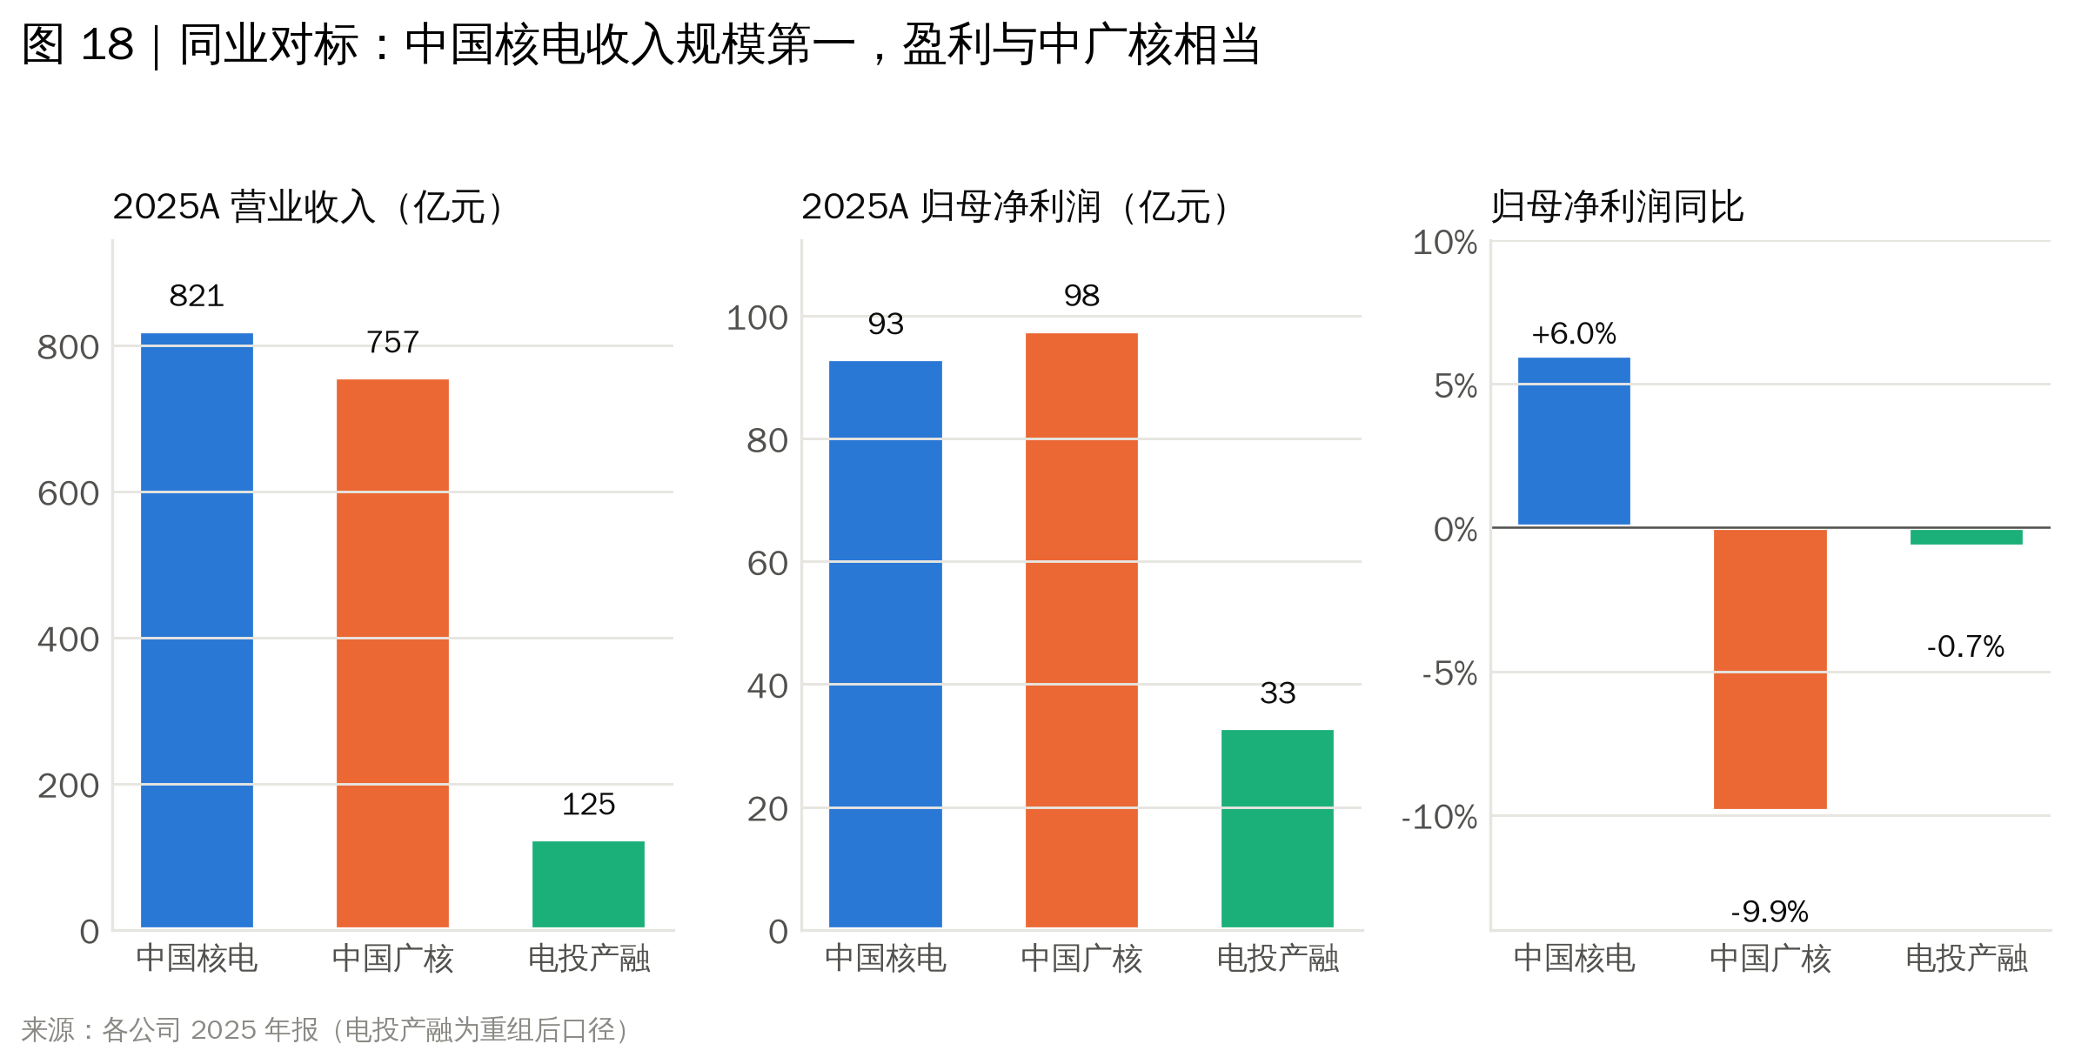

7.4 竞争劣势
1. 新能源拖累：新能源资产在 136 号文后盈利下滑，2026 年一季度新能源归母净利同比 −206.72% [S12]，削弱了"纯核电"的估值溢价。
2. 规模仍略小于中国广核：在运装机少于中国广核，在运 + 在建份额也落后约 7 个百分点。
3. 大修集中风险：2026 年一季度 7 台机组大修 [S12]，反映出机组数量多、大修排布集中时，季度业绩波动加大。
4. 杠杆偏高：2025 年资产负债率 69.01%，2025 年中期有息负债 4,465.42 亿元 [S13]。

8. 市场空间（TAM）

8.1 TAM 测算方法
以"核电发电量 × 平均上网电价"测算核电运营收入池（均为推算）：
情景 | 核电发电量 | 平均电价（含税） | 收入池（含税）
2025 年基准 | 4,852 亿千瓦时 [S3] | 约 0.40 元/kWh（参考中国核电 2024 年 0.4160 [S27]，扣除市场化下行） | ≈ 1,940 亿元
2030 年目标情景 | 1.1 亿千瓦 [S31] × 约 7,800 小时 ≈ 8,580 亿千瓦时 | 0.36–0.38 元/kWh（机制电价托底情景） | ≈ 3,100–3,260 亿元

也就是说，2025–2030 年核电运营收入池的年复合增速约 10%–11%，明显高于电力行业整体用电增速。
注意：机组从核准到商运需要 5–6 年，因此 1.1 亿千瓦目标能否在 2030 年兑现，取决于 2025 年前后已开工机组的建设进度。2025 年末全国在运 + 在建约 1.04 亿千瓦（6,248 + 4,190）[S3]，若在建项目按期投运，2030 年接近 1 亿千瓦的可见度较高。

8.2 SAM 与 SOM
- SAM（可服务市场）：中国核电所在省份的核电电量，以及中核集团体系内可以获得的厂址储备。由于牌照制度，核电市场只在四家运营商之间分配，SAM 实际上就是全国核电市场。
- SOM（可获得份额）：以公司在运 + 在建 + 核准约 4,686 万千瓦（2025 年末）[S2]，加上 2026 年 7 月新增 4 台（约 480 万千瓦，推算）计算，2030–2032 年公司控股在运装机有望达到 4,500–5,000 万千瓦（推算）。届时公司核电发电量约 3,500–3,900 亿千瓦时，约为 2025 年的 1.8–1.9 倍（推算）。

8.3 份额机会
按在运 + 在建统计，中国核电约占全国的 37.5%（推算），中国广核约占 44.48% [S33]。近年核准中，中核系项目（漳州、徐大堡、三澳、庄河、金七门等）占比稳定。若中国核电每年获得约 4 台机组的核准，其份额大致可以维持在 35%–40%。

8.4 增量市场
1. 核能综合利用：核能供热、工业供汽、海水淡化。玲龙一号为园区级应用提供了技术载体 [S20]。
2. 数据中心与 AI 负荷：对 7×24 小时稳定低碳电源的需求上升 [S31]。
3. 海外市场："一带一路"国家的华龙一号和小堆出口。中国核电自身以运营服务和技术咨询为主，主要的出口主体是集团层面。
4. 低碳证书 / 环境权益：若《中国核能发展报告（2026）》建议的"核电低碳证书体系"落地 [S3]，核电的环境价值将获得额外的变现渠道。

8.5 渗透策略
公司的策略可以概括为三条：
- 以华龙一号批量化建设扩大装机，每年保持多台机组同时在建；
- 以小堆示范探索综合能源服务；
- 以新能源 + 储能作为补充，但在 136 号文后放缓扩张节奏，并通过引战降低资本占用。
后者已经体现在中核汇能引战增资、权益比例下降上 [S22]。

三、财务分析与预测

3.1 历史财务回顾（2022A–2026H1）

收入：电量驱动增长，电价成为拖累
2022–2025 年，公司营业收入从 712.9 亿元增至 820.8 亿元，复合增速 4.8%。增长主要来自两方面：①核电电量。漳州 1 号于 2025 年 1 月 1 日商运，福清 4 号恢复运行，2025 年核电发电量 2,008.1 亿千瓦时（+9.7%），利用小时首次突破 8,000 小时；②新能源装机快速扩张。新能源在运装机从 2022 年末的 1,253 万千瓦增至 2025 年末的 3,364 万千瓦，发电量从 140.5 亿千瓦时增至 436.2 亿千瓦时。
电价是主要拖累：公司综合电价从 2022 年的 0.4226 元降至 2025 年的 0.3899 元（−7.7%），其中 2025 年单年下降 6.3%。新能源电价降幅更大，从 0.4203 元降至 0.3732 元（−11.2%）。按我们的推算，2025 年核电收入 654.5 亿元（+4.0%，与公司披露的 654.53 亿元一致），新能源收入 141.7 亿元（+16.6%），其他业务（技术服务、同位素、供热等）24.5 亿元。
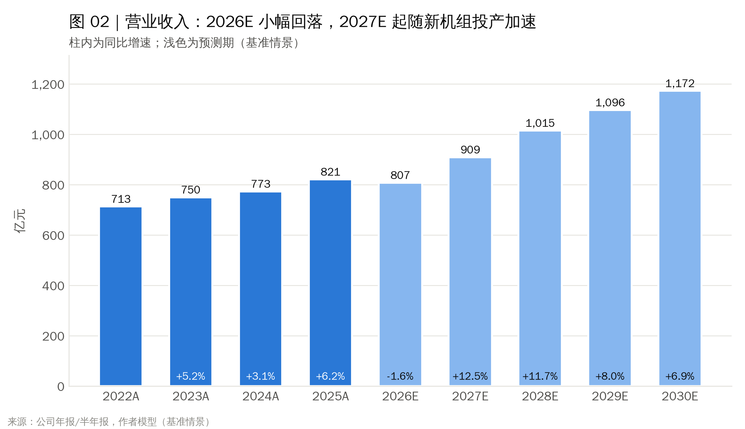
指标（经营指标） | 2022A | 2023A | 2024A | 2025A | 2026E | 2027E | 2028E | 2029E | 2030E
核电年末装机（万千瓦） | 2,375 | 2,375 | 2,375 | 2,500 | 2,760 | 3,264 | 3,521 | 3,892 | 4,014
核电发电量（亿kWh） | 1,852.4 | 1,864.8 | 1,831.2 | 2,008.1 | 2,047.8 | 2,354.7 | 2,676.7 | 2,917.2 | 3,133.0
核电上网电量（亿kWh） | 1,732.2 | 1,744.6 | 1,712.6 | 1,878.5 | 1,915.7 | 2,202.8 | 2,504.0 | 2,729.0 | 2,930.9
核电利用小时 | – | 7,852 | 7,710 | 8,038 | 7,650 | 7,950 | 7,950 | 7,950 | 7,950
核电综合电价（含税，元/kWh） | – | – | 0.4151 | 0.3937 | 0.3780 | 0.3760 | 0.3750 | 0.3750 | 0.3750
新能源年末装机（万千瓦） | 1,253 | 1,852 | 2,960 | 3,364 | 3,714 | 3,964 | 4,164 | 4,364 | 4,564
新能源发电量（亿kWh） | 140.5 | 233.8 | 332.3 | 436.2 | 455.9 | 495.3 | 524.8 | 551.1 | 577.3
新能源综合电价（含税） | – | – | 0.4203 | 0.3732 | 0.3550 | 0.3450 | 0.3400 | 0.3350 | 0.3350

表 2：核心经营指标。来源：公司年报产销量表、售电业务经营情况；作者模型。

成本与利润率：折旧上升、电价下降，毛利率连续三年下滑
毛利率从 2022 年的 45.6% 降至 2025 年的 41.3%。2025 年营业成本 481.6 亿元（+9.2%），由五部分构成：固定资产折旧 202.7 亿元（占 42.1%，+17.1%）、核燃料 87.0 亿元（18.1%）、运维及其他 92.3 亿元（19.2%）、人员费用 62.3 亿元（12.9%）、乏燃料处置基金 37.3 亿元（7.8%）。折旧增速远高于收入增速，原因是漳州 1 号和新能源项目集中转固。核燃料单位成本从 2024 年的 0.0413 元/kWh 升至 0.0434 元/kWh（+5%），这一趋势与天然铀长协价格上涨一致（中国铀业 2026 年长协基价较 2025 年上调约 42%）。
EBITDA 利润率保持在 61–62% 的高位（2025A 为 62.4%），体现了核电“高固定成本、低变动成本”的特征。但财务费用（2025A 68.3 亿元）、所得税（实际税率 22.8%）和少数股东损益（86.7 亿元）层层侵蚀，使归母净利率只有 11.3%。2025 年归母净利润 93.0 亿元（+6.0%），其中核电贡献 89.6 亿元（+18.5%），新能源因电价下降、持股比例稀释，贡献同比下降 66%。
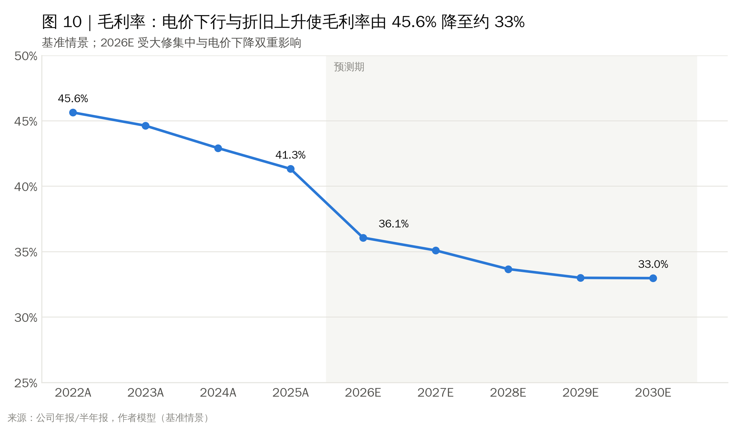
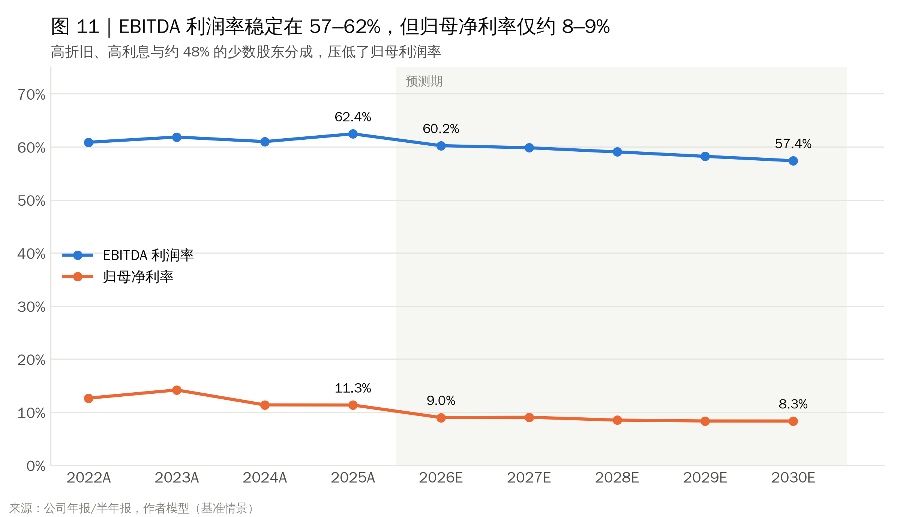
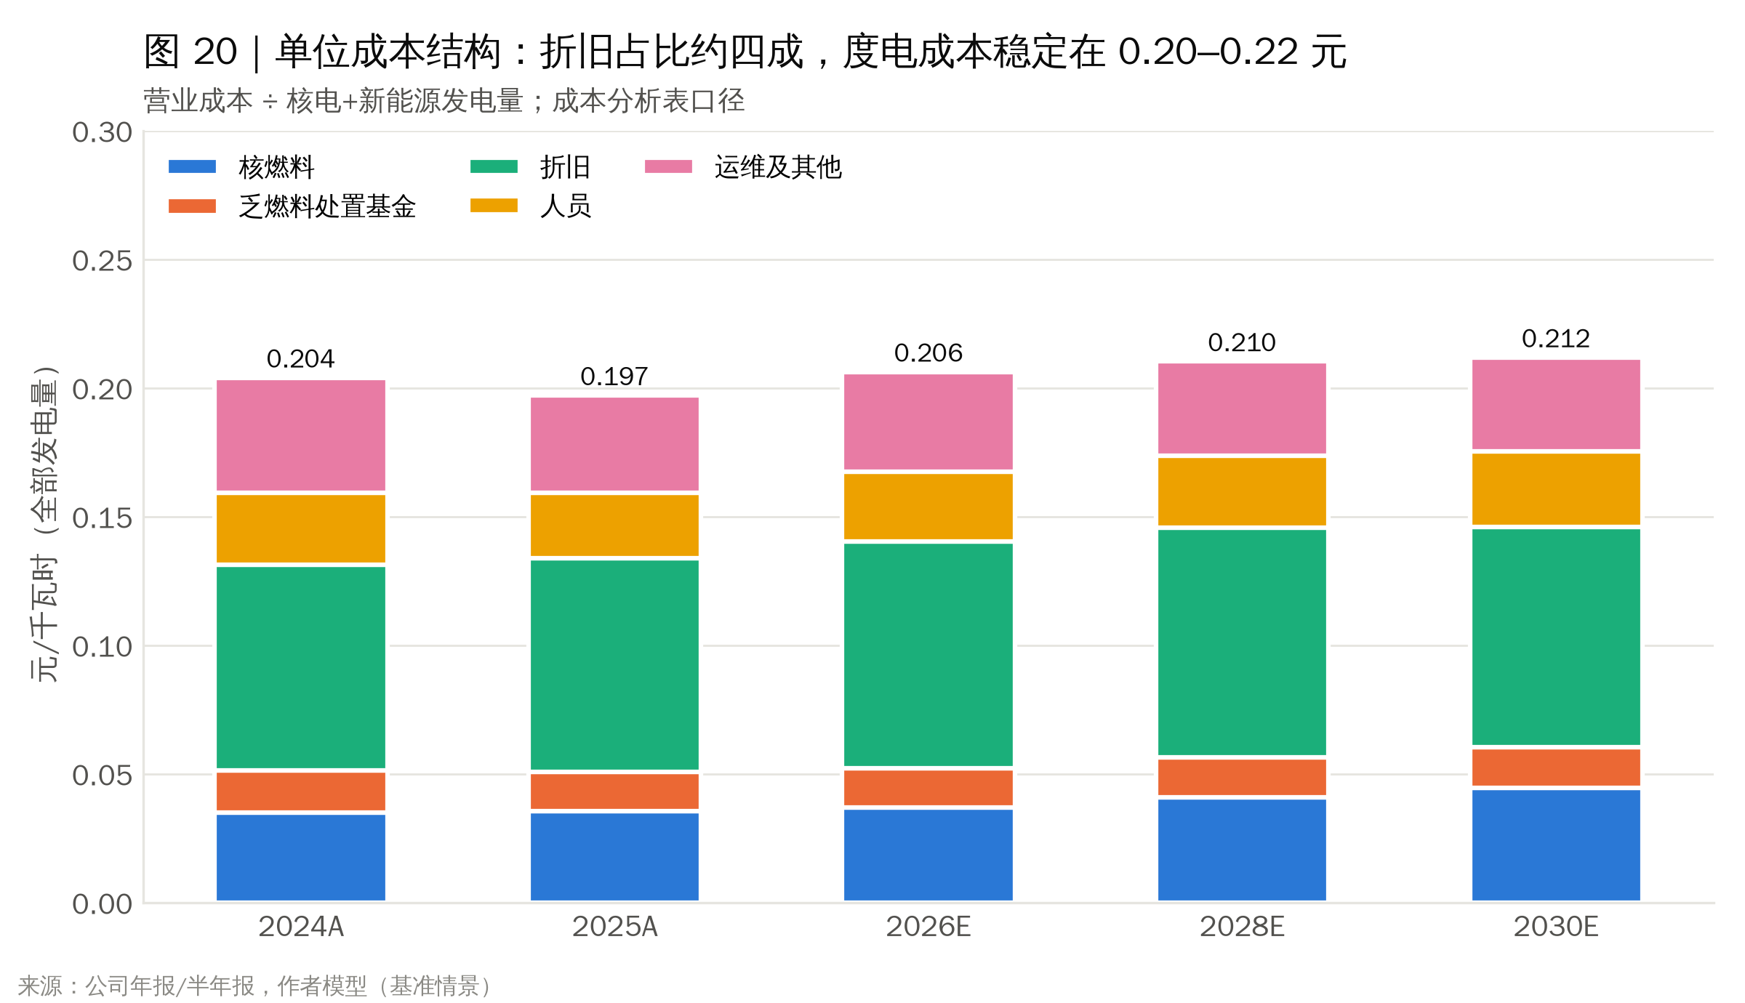
项目（亿元） | 2022A | 2023A | 2024A | 2025A | 2026E | 2027E | 2028E | 2029E | 2030E
营业成本合计 | 387.6 | 415.1 | 441.2 | 481.6 | 516.3 | 589.8 | 673.1 | 734.5 | 785.8
核燃料 | 85.8 | 92.1 | 75.6 | 87.0 | 92.3 | 110.4 | 130.5 | 147.9 | 165.2
乏燃料处置基金 | – | – | 35.2 | 37.3 | 38.1 | 43.8 | 49.8 | 54.3 | 58.3
固定资产折旧 | 148.7 | 160.5 | 173.0 | 202.7 | 220.6 | 252.5 | 286.3 | 306.7 | 318.4
人员费用 | 52.8 | 56.9 | 60.6 | 62.3 | 68.0 | 76.8 | 89.0 | 98.9 | 108.4
运维及其他 | 100.1 | 105.5 | 96.7 | 92.3 | 97.3 | 106.4 | 117.4 | 126.6 | 135.5
毛利率 | 45.6% | 44.6% | 42.9% | 41.3% | 36.1% | 35.1% | 33.7% | 33.0% | 33.0%
EBITDA 利润率 | 60.9% | 61.8% | 61.0% | 62.4% | 60.2% | 59.8% | 59.0% | 58.2% | 57.4%
归母净利率 | 12.6% | 14.2% | 11.4% | 11.3% | 9.0% | 9.0% | 8.5% | 8.3% | 8.3%

表 3：成本结构与利润率。2022–23A 成本分析表口径不同（燃料含其他材料、乏燃料基金含于其他）。

现金流与资产负债表：经营现金流稳定，资本开支翻倍
经营活动现金流在 2022–2025 年保持在 374–467 亿元，但资本开支从 505 亿元增至 937 亿元，自由现金流从 −38 亿元扩大到 −563 亿元。为弥补缺口，有息负债从 2,591 亿元增至 4,451 亿元，少数股东权益从 592 亿元增至 1,135 亿元。2024 年 12 月，公司完成 140 亿元定增（社保基金会 120 亿元、中核集团 20 亿元），归母净资产增至 1,102 亿元。2025 年末，资产负债率 69.0%，应收账款 253.7 亿元（周转天数约 113 天，主要是可再生能源补贴应收），存货 363.2 亿元（主要为核燃料，约 1,453 元/kW）。
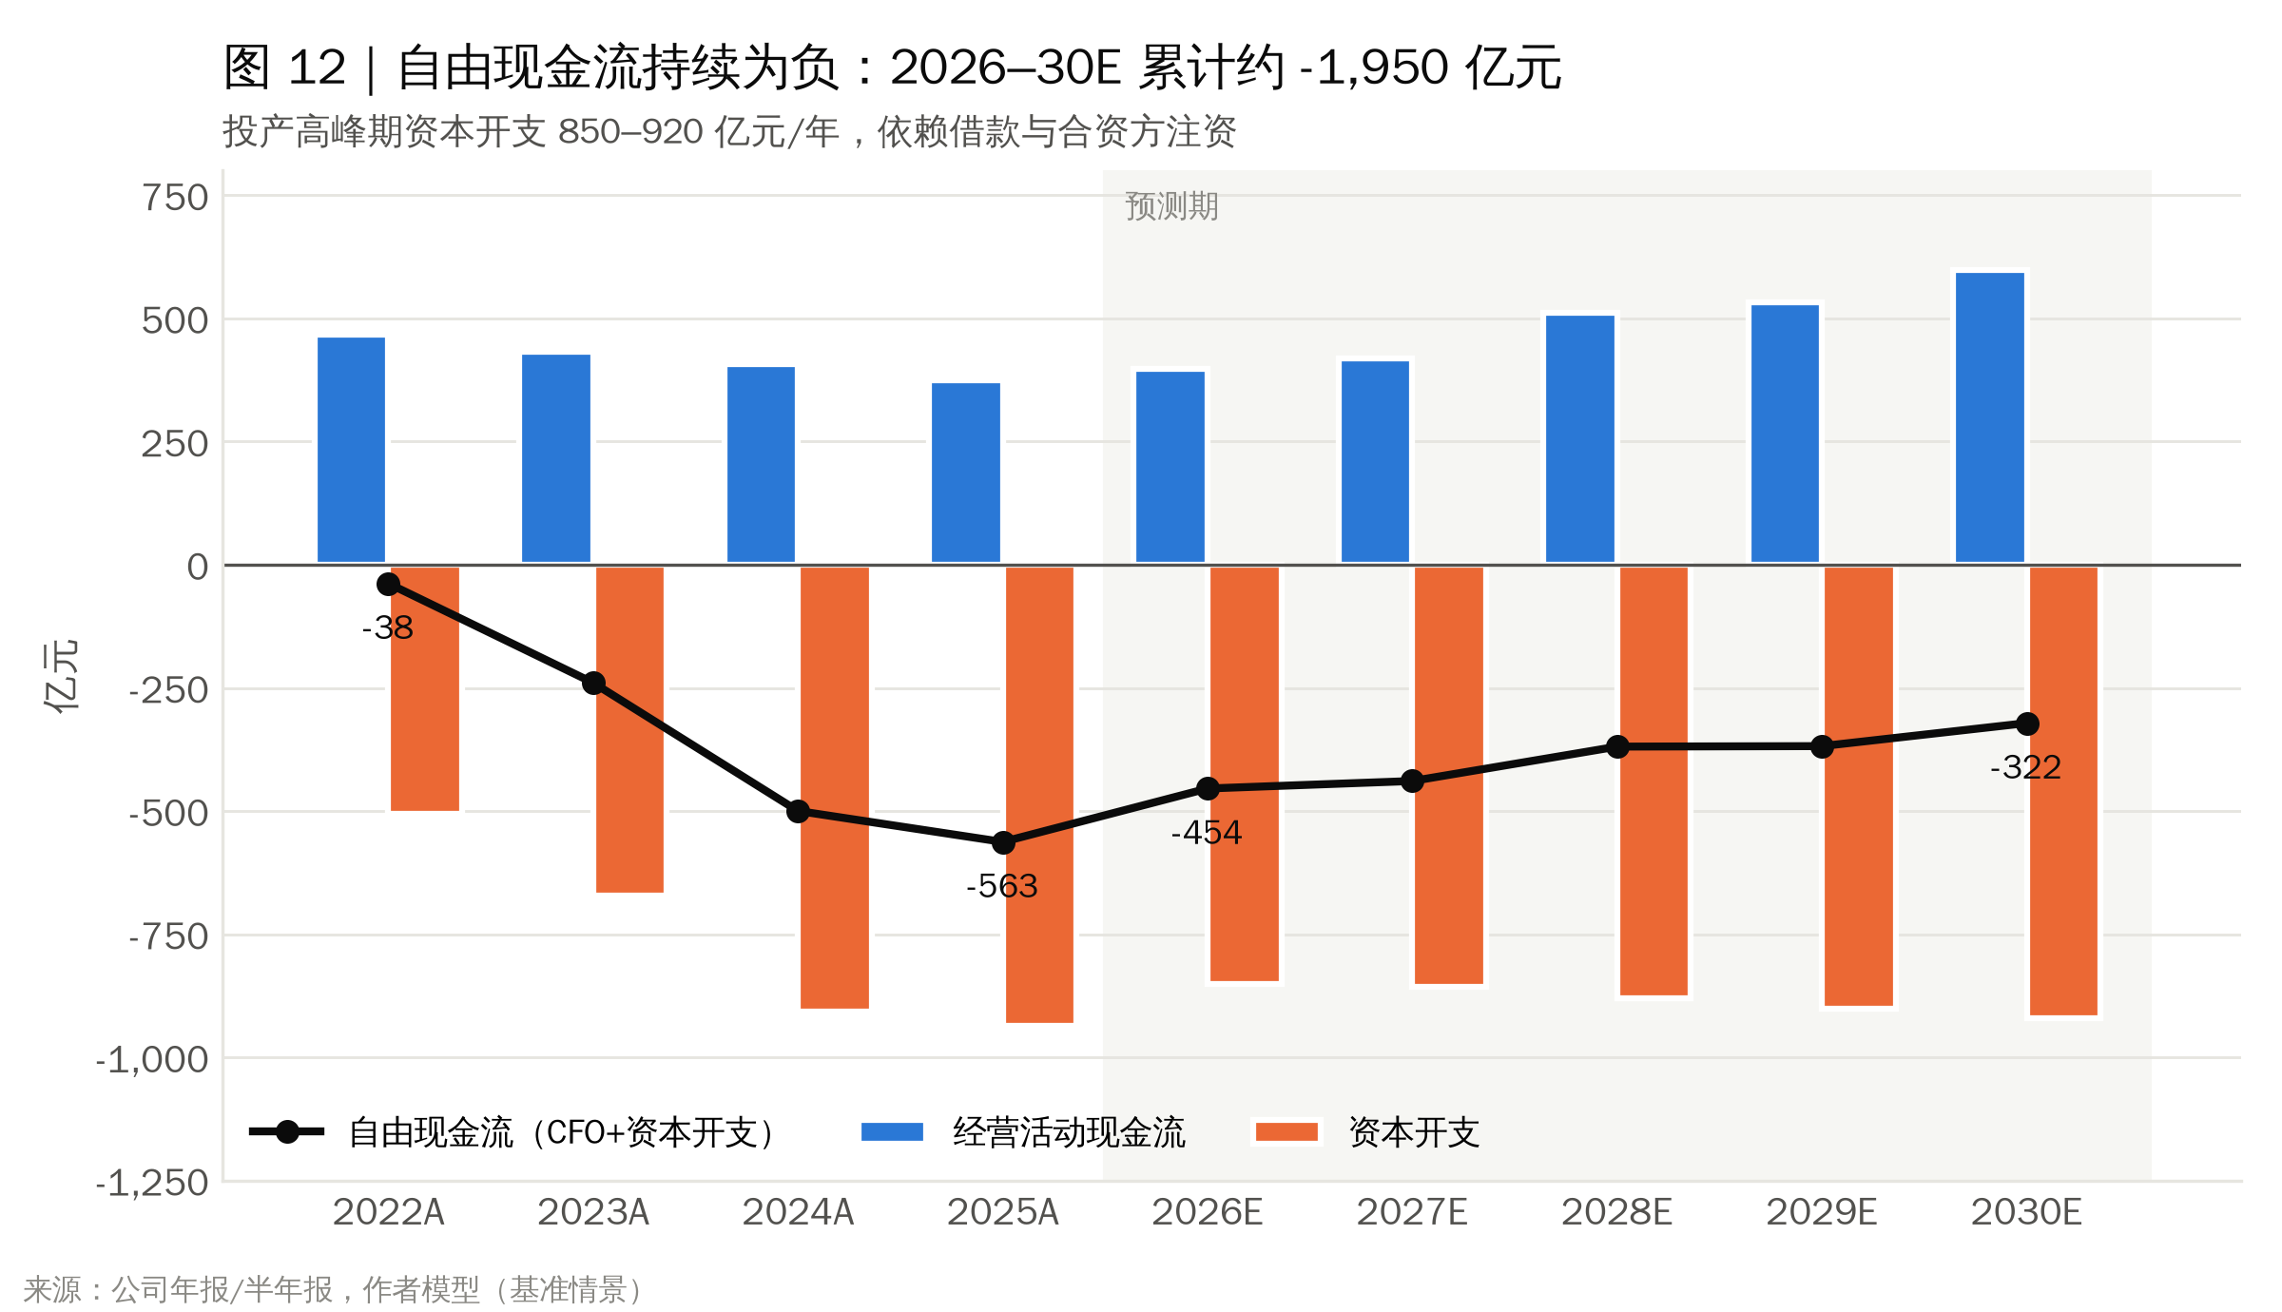
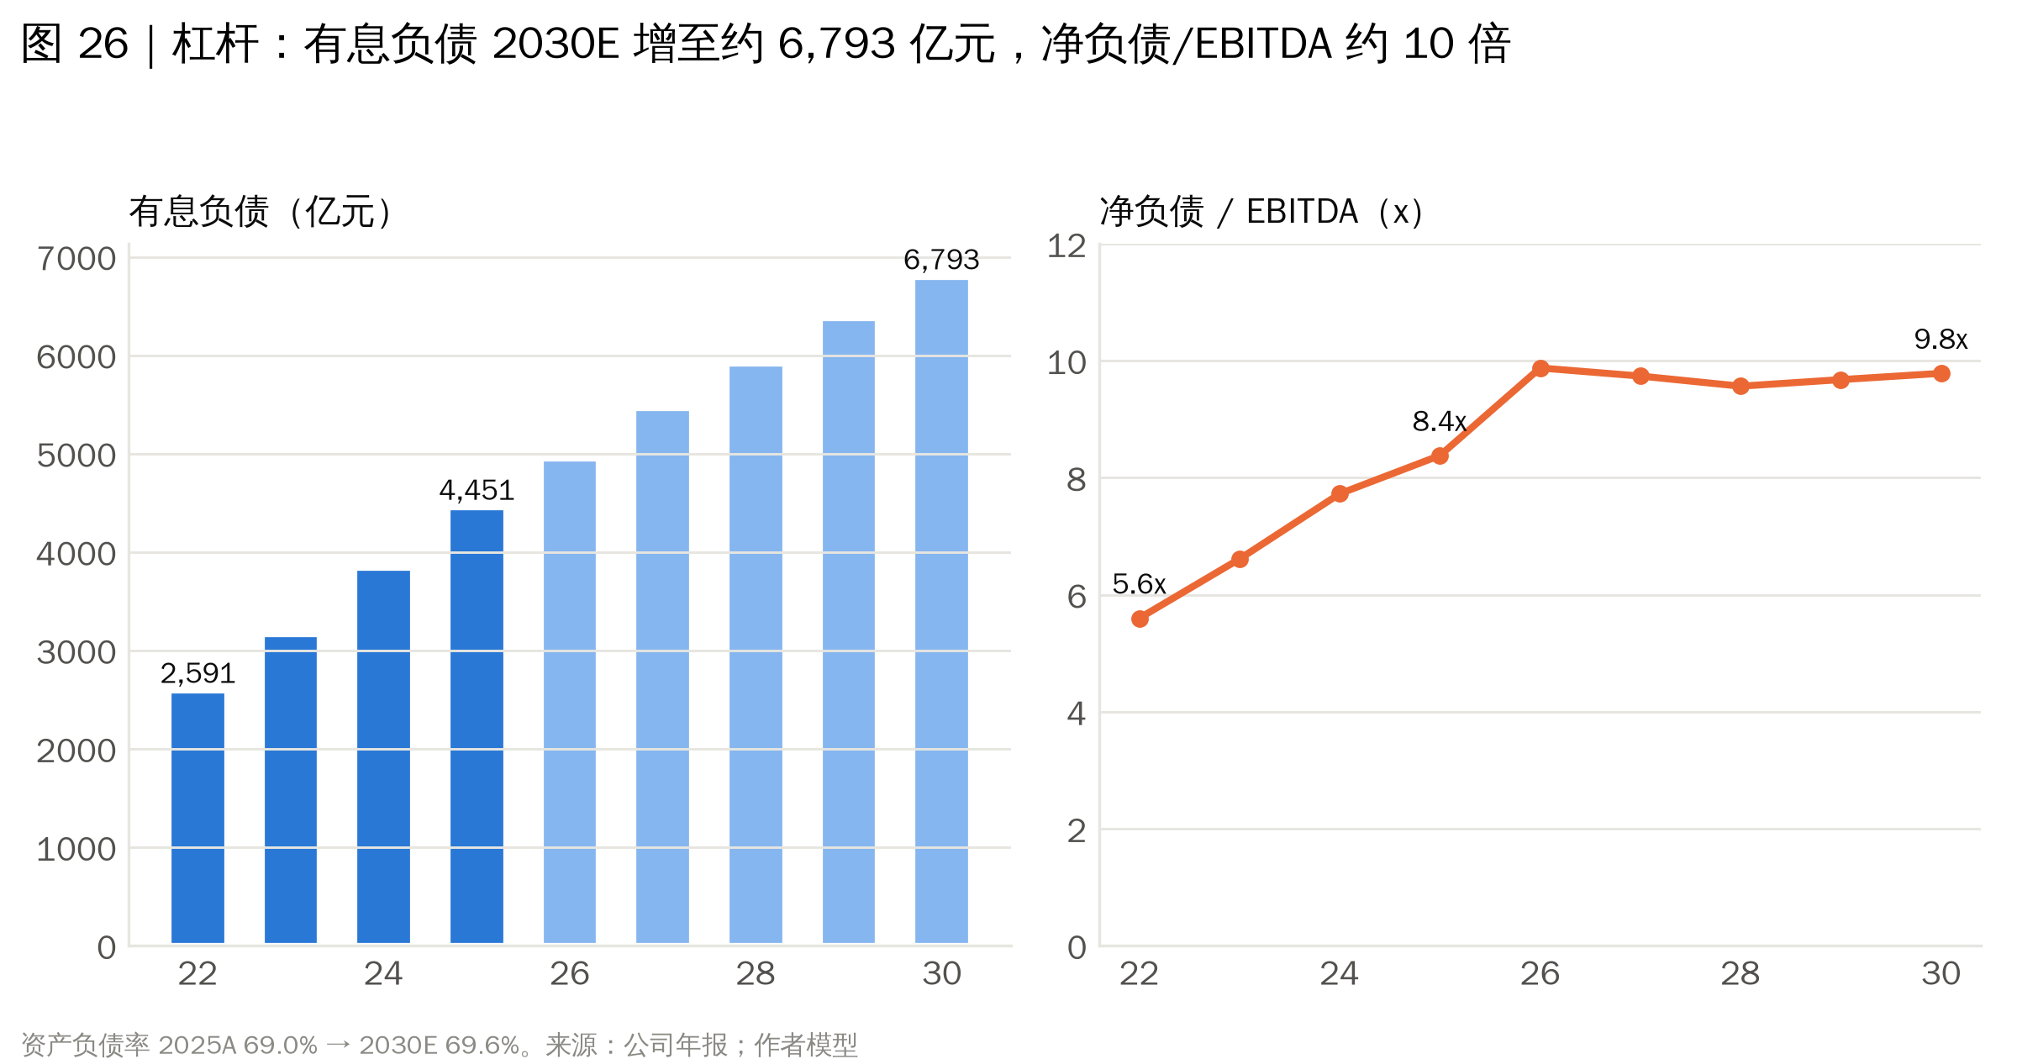
项目（亿元） | 2022A | 2023A | 2024A | 2025A | 2026E | 2027E | 2028E | 2029E | 2030E
经营活动现金流 | 467.0 | 431.3 | 407.2 | 374.1 | 397.3 | 418.5 | 511.3 | 532.3 | 599.1
资本开支 | -505.1 | -671.0 | -907.1 | -936.8 | -851.6 | -857.6 | -880.6 | -900.6 | -920.6
自由现金流 | -38.1 | -239.7 | -499.9 | -562.8 | -454.3 | -439.1 | -369.3 | -368.3 | -321.5
借款净额 | 295.1 | 476.3 | 560.7 | 576.7 | 496.7 | 509.7 | 455.6 | 458.3 | 421.6
少数股东注资 | 101.1 | 119.3 | 269.3 | 185.2 | 127.7 | 128.6 | 132.1 | 135.1 | 138.1
有息负债（年末） | 2,590.8 | 3,162.5 | 3,838.7 | 4,450.9 | 4,947.6 | 5,457.3 | 5,912.8 | 6,371.1 | 6,792.7
资产负债率 | 68.2% | 69.8% | 68.3% | 69.0% | 69.3% | 69.7% | 69.8% | 69.8% | 69.6%
净负债/EBITDA（x） | 5.6x | 6.6x | 7.7x | 8.4x | 9.9x | 9.7x | 9.6x | 9.7x | 9.8x

表 4：现金流与杠杆。

2026 年上半年：大修与电价的“双杀”
2026 年上半年营业收入 384.0 亿元（−6.3%），营业成本 243.9 亿元（+8.8%），归母净利润 36.4 亿元（−35.7%）。原因包括：①10 次大修，一季度就有 7 台机组大修（上年同期 2 台），核电发电量 979.7 亿千瓦时（−1.9%）；②电价下降；③新能源限电加剧，风电发电量下降 6.1%；④新能源折旧上升。经营现金流 191.8 亿元（+2.4%）表现稳健，资本开支 346.0 亿元（−19.5%）有所放缓。公司 2026 年计划核电发电 2,100 亿千瓦时，下半年需要完成约 1,120 亿千瓦时，比 2025 年下半年增长约 11%。我们的基准预测（2,048 亿千瓦时）低于公司计划。
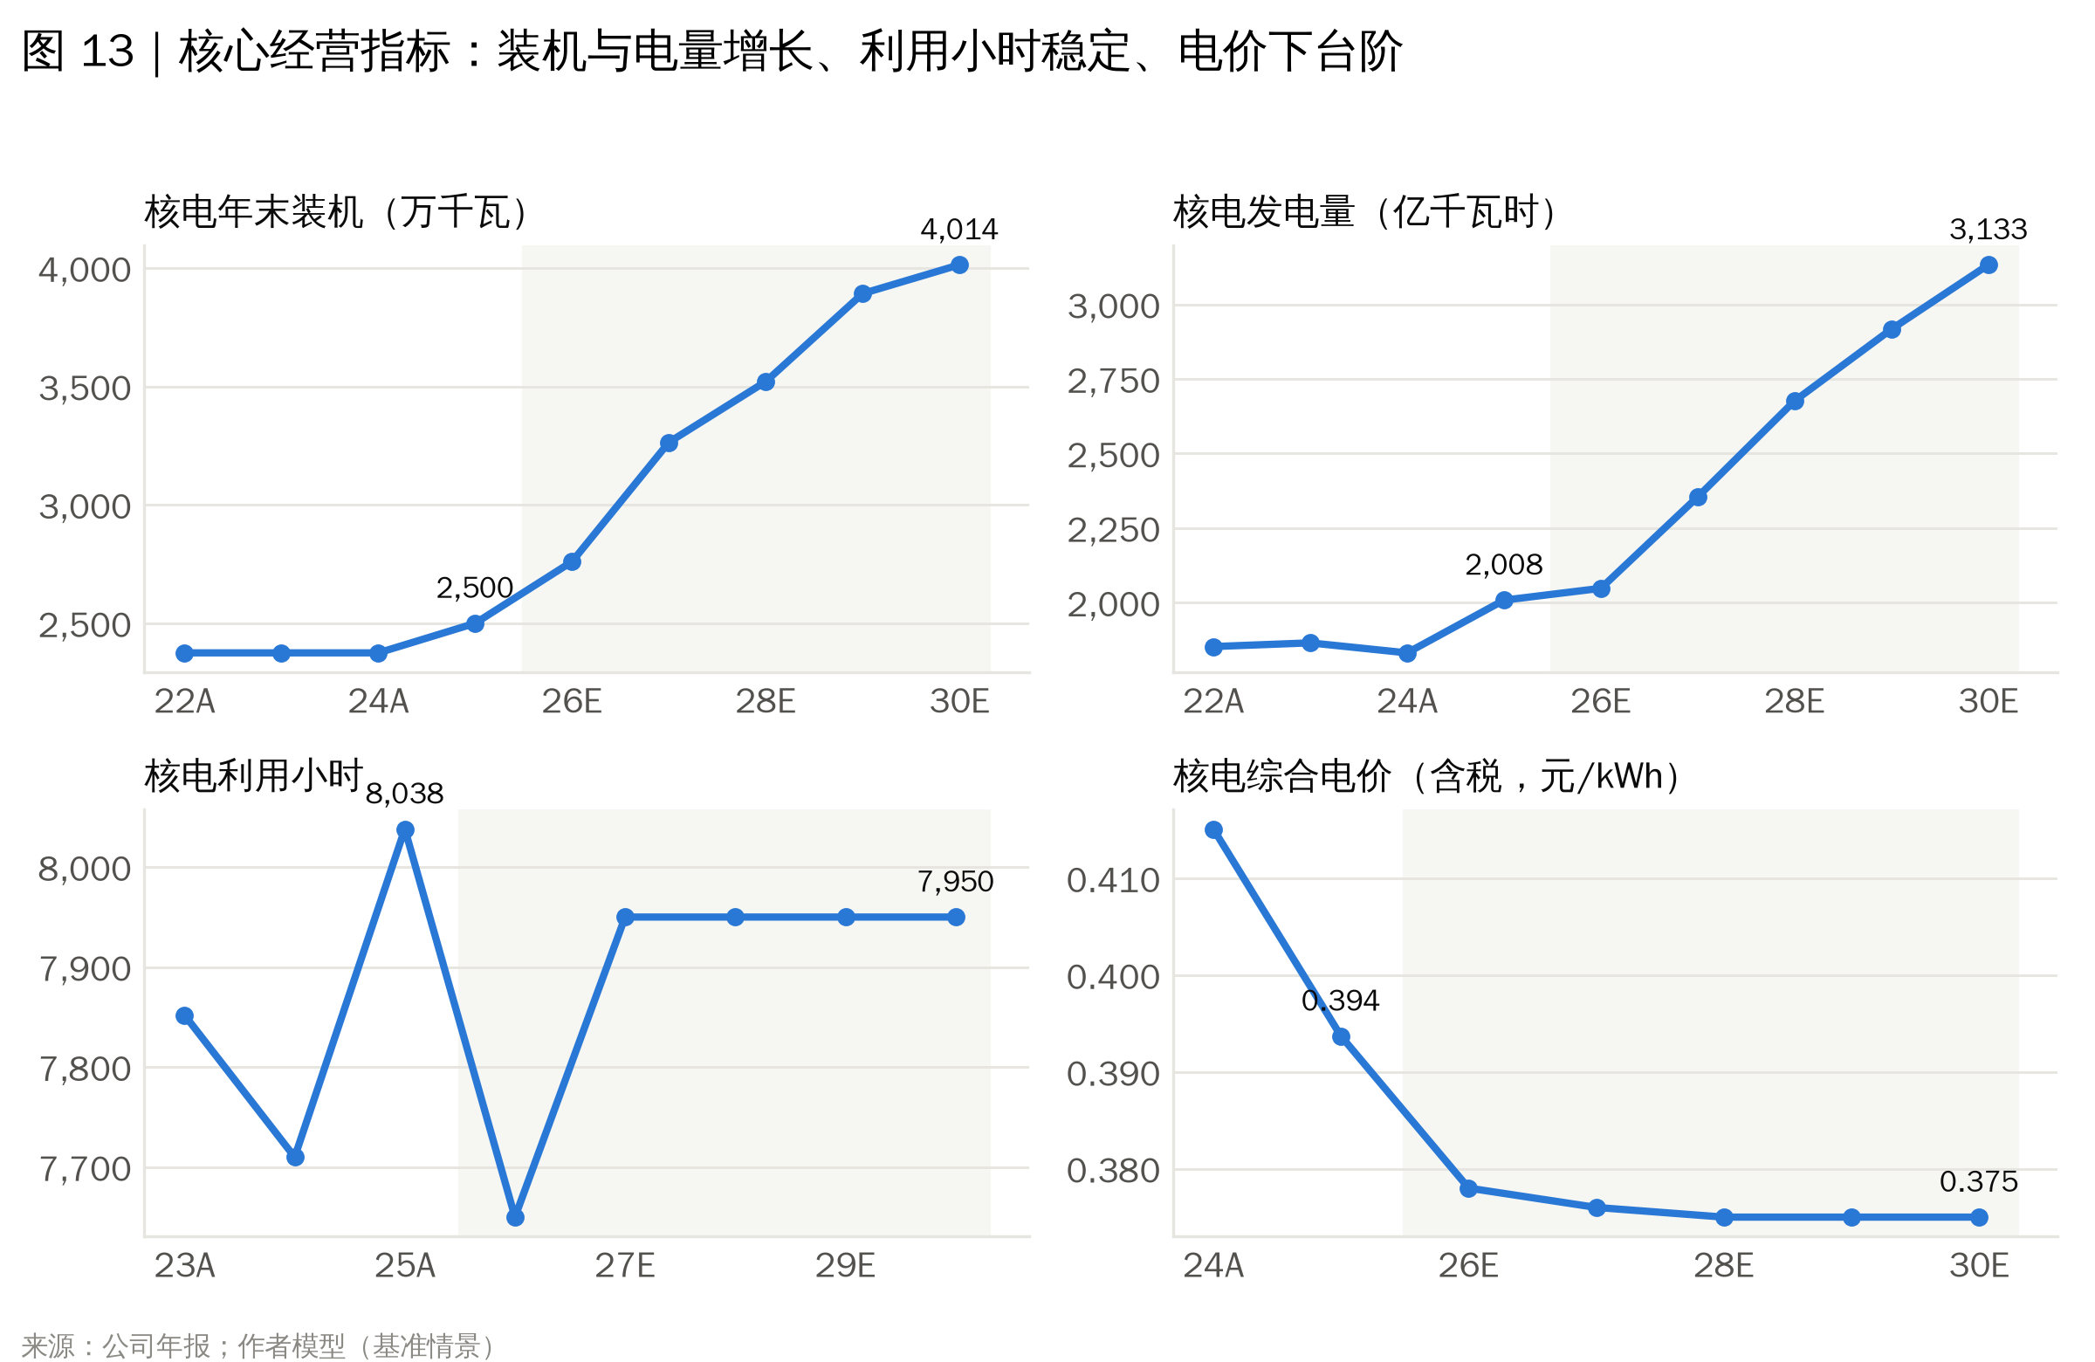

3.2 预测假设
我们的盈利预测基于“机组 × 利用小时 × 电价”的自下而上模型（Task 2 财务模型 Revenue Model 页）。所有情景假设集中在 Scenarios 页，可一键切换。以下逐项说明基准情景的假设。

A. 分产品收入假设
1. 存量核电机组（27 台、2,621 万千瓦）。 存量机组 2026E 收入 627.3 亿元，2027–2030E 稳定在约 645–650 亿元。各基地的装机按 2026 年实际：秦山基地 670.2 万千瓦（含方家山，9 台）、田湾 1–6 号 660.8 万千瓦、福清 1–6 号 667.8 万千瓦、三门 1–2 号 250.0 万千瓦、昌江 1–2 号 130.0 万千瓦、漳州 1–2 号 242.4 万千瓦（漳州 2 号 2026-01-01 商运）。
- 利用小时：2023–2025 年分别为 7,852、7,710、8,038 小时。2026E 设为 7,650 小时：上半年只有 3,738 小时，且 10 次大修主要集中在上半年，下半年按 3,900 小时左右估算。2027E 起回到 7,950 小时，介于 2024 年低点和 2025 年高点之间。按此测算，2026E 存量机组发电约 2,005 亿千瓦时，基地收入分别为：秦山 160.4 亿、田湾 158.2 亿、福清 159.9 亿、三门 59.8 亿、昌江 31.1 亿、漳州 58.0 亿元。
- 上网率：93.55%（2025A 实际）。
- 电价（含税）：2026E 0.378 元、2027E 0.376 元、2028E 起 0.375 元，并统一扣除 13% 增值税。这个假设比 2025 年的 0.3937 元低 4.8%，与 2026 年上半年推算的约 0.377 元吻合。我们没有按机组拆分电价：在市场化比例超过 70% 的情况下，机组核准电价（0.359–0.448 元）对实际结算价的指导意义已经下降。
2. 新投产核电机组（22 台、2,564 万千瓦，预测期内投产 12 台、1,393 万千瓦）。 新机组收入 2026E 13.3 亿元、2027E 84.3 亿元、2028E 184.1 亿元、2029E 258.7 亿元、2030E 325.6 亿元，2030E 占核电收入约 1/3。投产时间按公司 2025 年报披露的计划：
年份 | 投产机组 | 新增容量
2026E | 田湾 7 号、海南小堆 | 139.0 万千瓦
2027E | 徐大堡 3 号、三门 3–4 号、田湾 8 号 | 504.1 万千瓦
2028E | 徐大堡 1、4 号 | 256.5 万千瓦
2029E | 漳州 3–4 号、徐大堡 2 号 | 371.5 万千瓦
2030E | 金七门 1 号 | 121.5 万千瓦

- 新机组投产当年按 40% 容量计入，因为具体商运月份不确定。其中田湾 7 号已于 2026 年 8 月装料，预计四季度商运。
- 利用小时、电价与存量机组相同。辽宁徐大堡机组未来可能适用辽宁机制电价（0.38 元左右），与假设基本一致。
- 2031 年后投产的徐圩一期、金七门 2–4 号、三门 5–6 号、庄河 1–2 号，在 DCF 第二阶段计入。
3. 新能源（风电 + 光伏）。 新能源收入 2026E 140.8 亿元（−0.6%），2027–2030E 年均增长约 4.5%，2030E 达 168.3 亿元。
- 装机：2025 年末 3,364.1 万千瓦（风电 1,062.7、光伏 2,301.4），年末在建 793 万千瓦。基准情景每年新增 350 万千瓦（2026E）、250 万千瓦（2027E），此后每年 200 万千瓦，风电占新增的 35%。我们相信公司在 136 号文后会放缓扩张：2026 年上半年仅新增 136 万千瓦，公司也已通过中核汇能引入战投降低资本占用。
- 利用小时：风电 1,800 小时、光伏 1,050 小时。2025A 推算分别为 1,928 和 1,126 小时，但 2026 年上半年风电发电量下降 6.1%，西北限电加剧，因此下调。
- 电价（含税）：2026E 0.355 元、2027E 0.345 元、2028E 0.340 元、2029E 起 0.335 元。2025A 为 0.3732 元，增量项目全面入市后电价继续下行。
4. 其他业务。 2025A 24.5 亿元，包括核电技术服务（“八方核护”）、核能供汽（江苏“和气一号”、海南）、同位素（碳-14、镥-177）等，每年增长 5%，2030E 31.3 亿元。这部分收入占比约 3%，对估值影响有限。
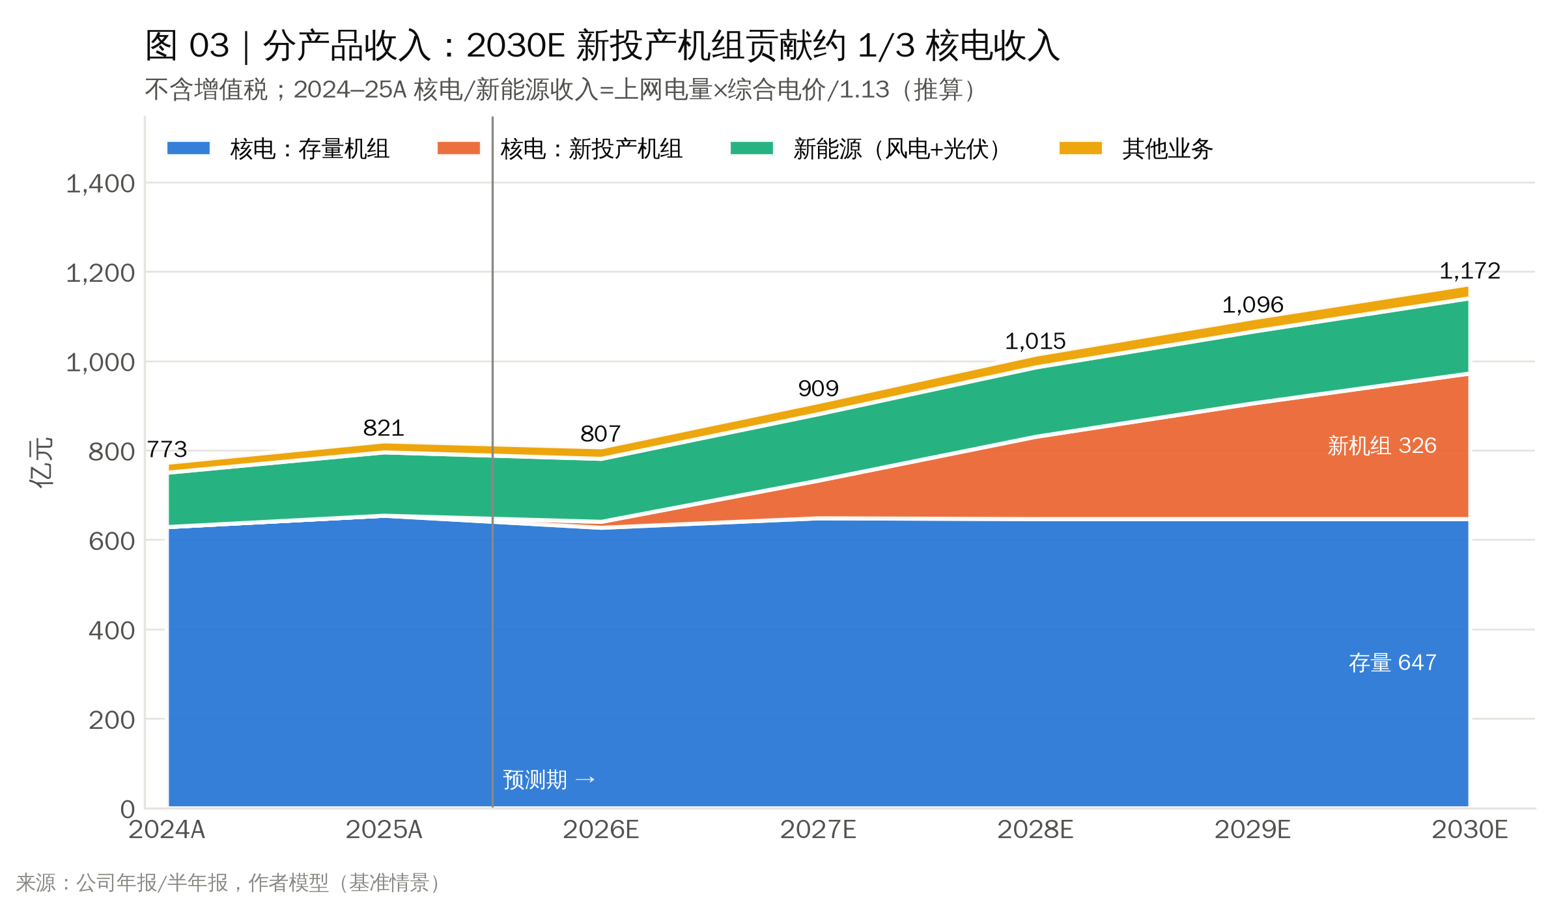
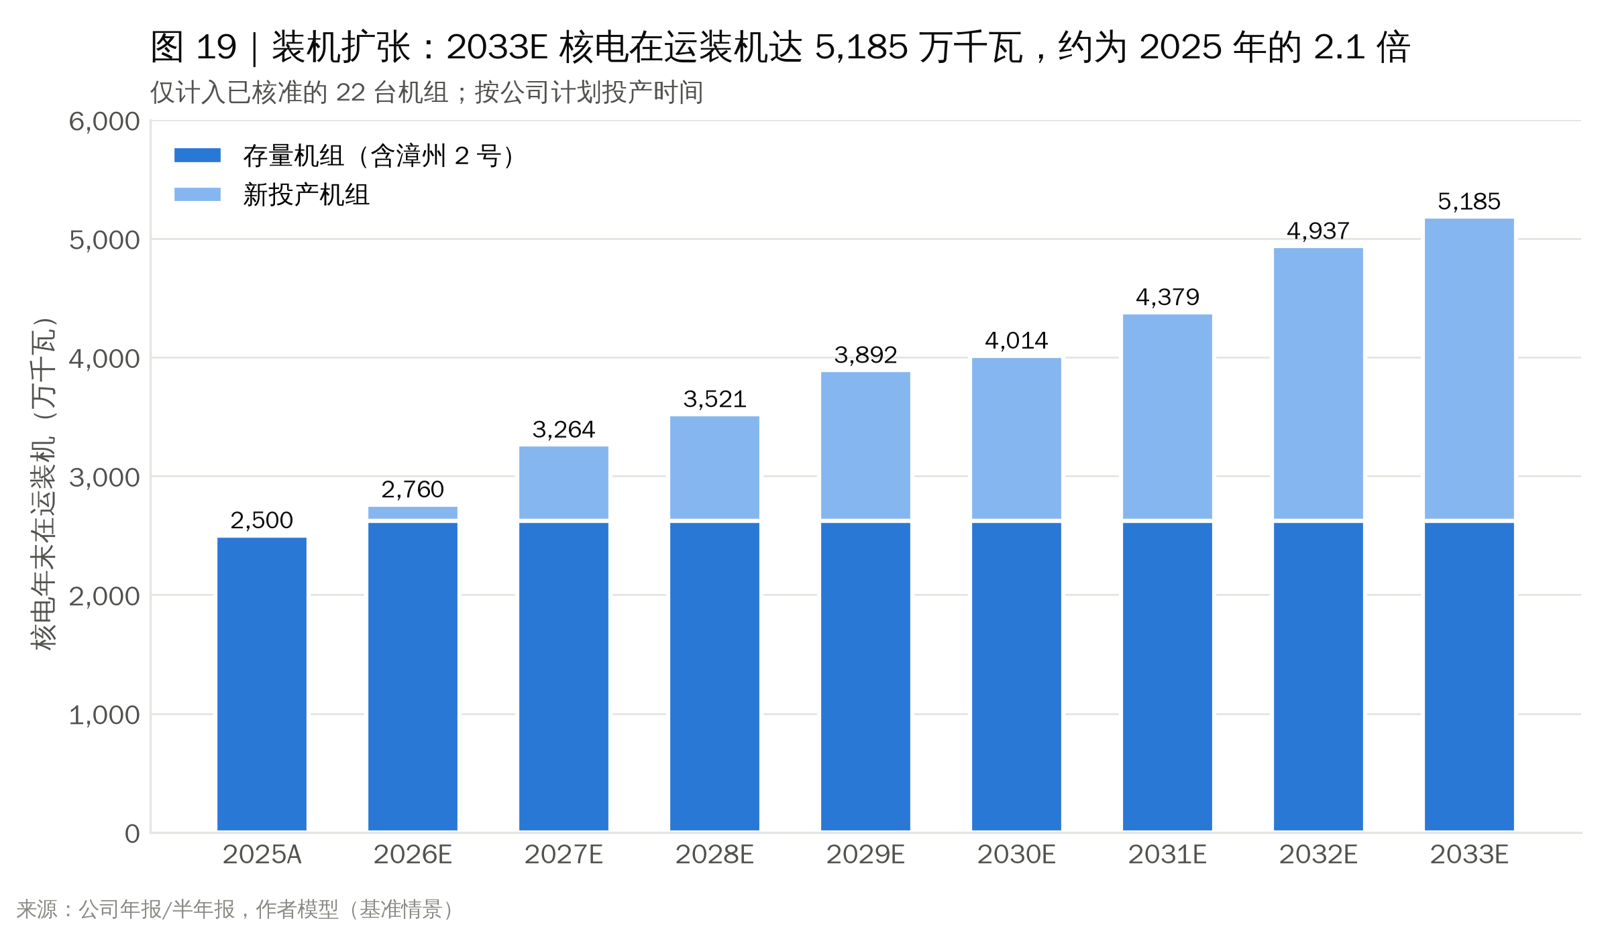
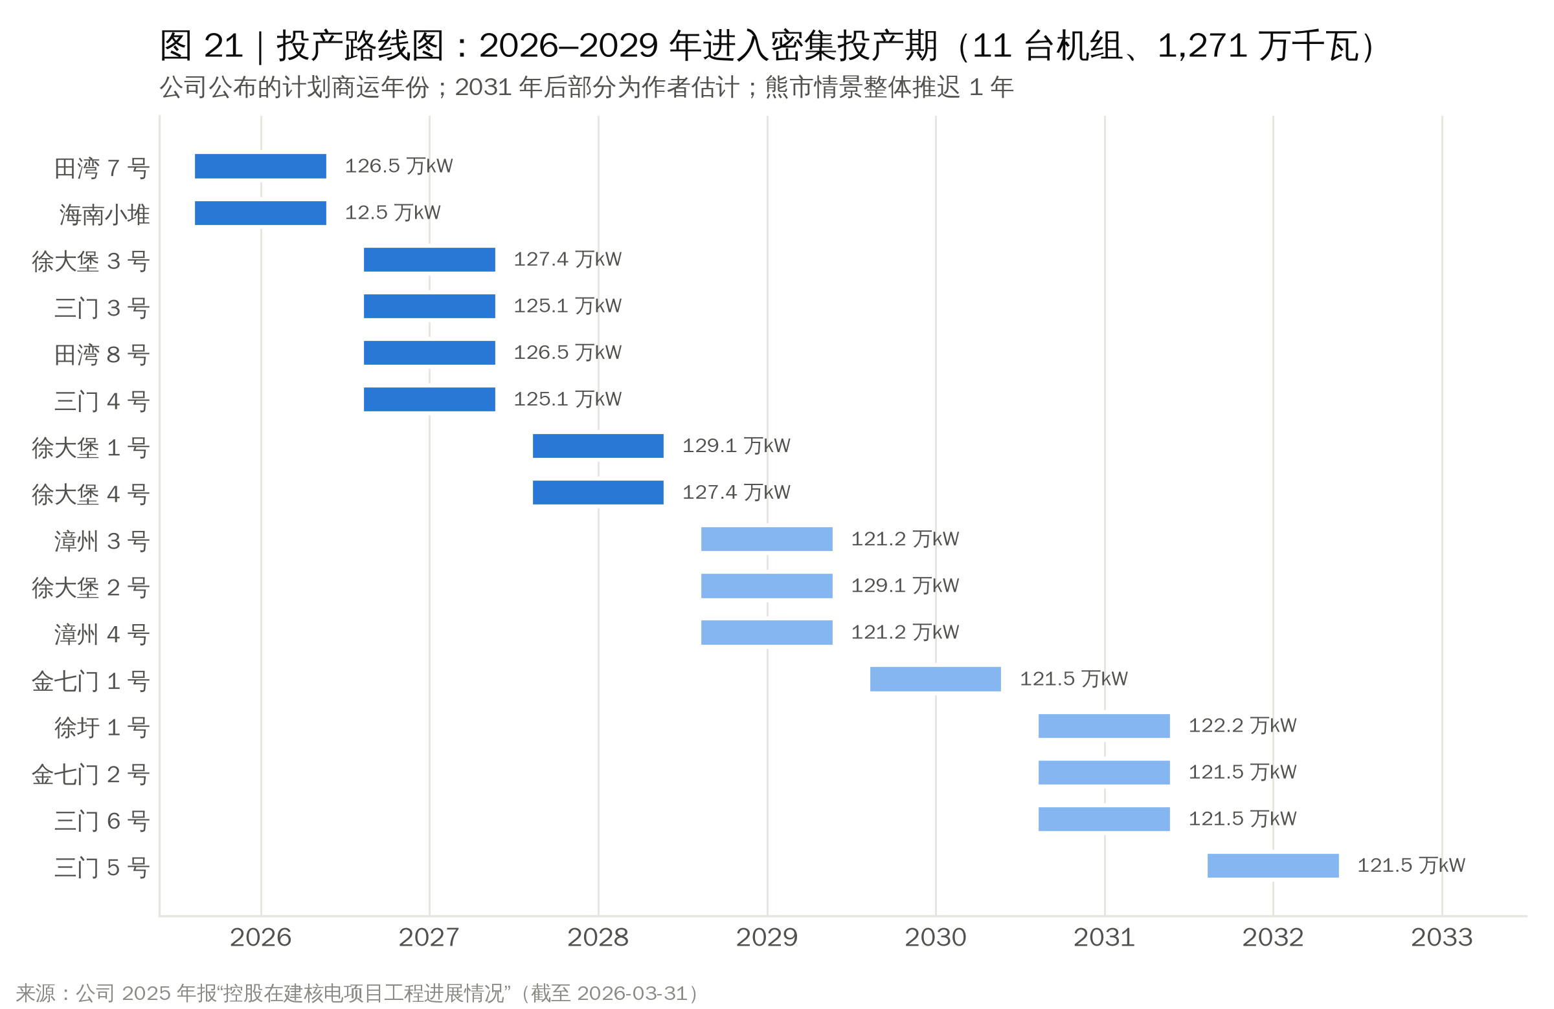
项目（亿元） | 2024A | 2025A | 2026E | 2027E | 2028E | 2029E | 2030E
存量机组
秦山基地（9 台） | – | – | 160.4 | 165.9 | 165.4 | 165.4 | 165.4
田湾 1–6 号 | – | – | 158.2 | 163.5 | 163.1 | 163.1 | 163.1
福清 1–6 号 | – | – | 159.9 | 165.3 | 164.8 | 164.8 | 164.8
三门 1–2 号 | – | – | 59.8 | 61.9 | 61.7 | 61.7 | 61.7
昌江 1–2 号 | – | – | 31.1 | 32.2 | 32.1 | 32.1 | 32.1
漳州 1–2 号 | – | – | 58.0 | 60.0 | 59.8 | 59.8 | 59.8
新投产机组
田湾 7–8 号 | – | – | 12.1 | 43.8 | 62.4 | 62.4 | 62.4
海南小堆 | – | – | 1.2 | 3.1 | 3.1 | 3.1 | 3.1
三门 3–4 号 | – | – | 0.0 | 24.8 | 61.8 | 61.8 | 61.8
徐大堡 1–4 号 | – | – | 0.0 | 12.6 | 56.8 | 107.5 | 126.6
漳州 3–4 号 | – | – | 0.0 | 0.0 | 0.0 | 23.9 | 59.8
金七门 1–2 号 | – | – | 0.0 | 0.0 | 0.0 | 0.0 | 12.0
核电收入合计 | 629.1 | 654.5 | 640.8 | 733.0 | 831.0 | 905.6 | 972.7
同比 | – | 4.0% | -2.1% | 14.4% | 13.4% | 9.0% | 7.4%
风电收入 | 55.4 | 62.7 | 62.5 | 66.4 | 69.6 | 72.3 | 76.0
光伏收入 | 66.1 | 79.0 | 78.3 | 82.3 | 85.6 | 88.4 | 92.3
新能源收入合计 | 121.5 | 141.7 | 140.8 | 148.7 | 155.3 | 160.7 | 168.3
同比 | – | 16.6% | -0.6% | 5.6% | 4.4% | 3.5% | 4.8%
其他业务收入 | 22.1 | 24.5 | 25.8 | 27.0 | 28.4 | 29.8 | 31.3
营业收入合计 | 772.7 | 820.8 | 807.4 | 908.7 | 1,014.7 | 1,096.1 | 1,172.3
同比 | 3.1% | 6.2% | -1.6% | 12.5% | 11.7% | 8.0% | 6.9%
核电收入占比 | 81.4% | 79.7% | 79.4% | 80.7% | 81.9% | 82.6% | 83.0%
新能源收入占比 | 15.7% | 17.3% | 17.4% | 16.4% | 15.3% | 14.7% | 14.4%

表 5：分电站/分产品收入（不含增值税）。2024–25A 核电与新能源收入为上网电量×综合电价/1.13 推算。

B. 分地区收入假设
年报按地区披露主营业务收入。2025 年：华东 644.8 亿元（81.0%）、华南 48.3 亿元、西北 43.8 亿元、华北 22.1 亿元、西南 14.5 亿元、华中 13.8 亿元、东北 7.2 亿元、境外 1.8 亿元。预测方法如下：
- 核电收入按机组所在地归属：华东包括浙江的秦山、三门、金七门，江苏的田湾，福建的福清、漳州；华南包括海南昌江和海南小堆；东北包括辽宁徐大堡。
- 新能源收入按 2025A 的地区结构分配：2025A 各地区新能源收入 = 地区收入 − 地区核电收入。推算结果：华东约 22.9 亿元、华南约 15.6 亿元，其余地区均为新能源收入。
基于以上方法，主要变化有三：
1. 东北：2027 年起徐大堡 3、4 号投产，东北收入从 2026E 的 7.2 亿元增至 2030E 的 135.2 亿元，占比从 0.9% 升至 11.5%，成为增长最快的地区。辽宁 2026 年已建立核电机制电价（红沿河平均 0.3798 元/kWh），徐大堡投产后大概率参照执行，电价风险低于华东。
2. 华东：仍是绝对主力。2026E 631.3 亿元，2030E 838.1 亿元，占比从 78.2% 降至 71.5%。浙江、江苏、福建的现货市场和核电交易规则，是影响公司电价的最关键变量。江苏核电 2025 年大幅提高市场化交易电量；福建的福清、漳州暂未参与现货交易，未来存在下行风险。
3. 华南：海南昌江 2 台机组和玲龙一号小堆（12.5 万千瓦）占比从 5.9% 降至 4.6%。海南核电有望部分参与南方区域现货市场交易。
西北（新疆等地）新能源限电最严重，2025 年弃光率继续上升，是新能源电价和利用小时的主要下行风险来源。
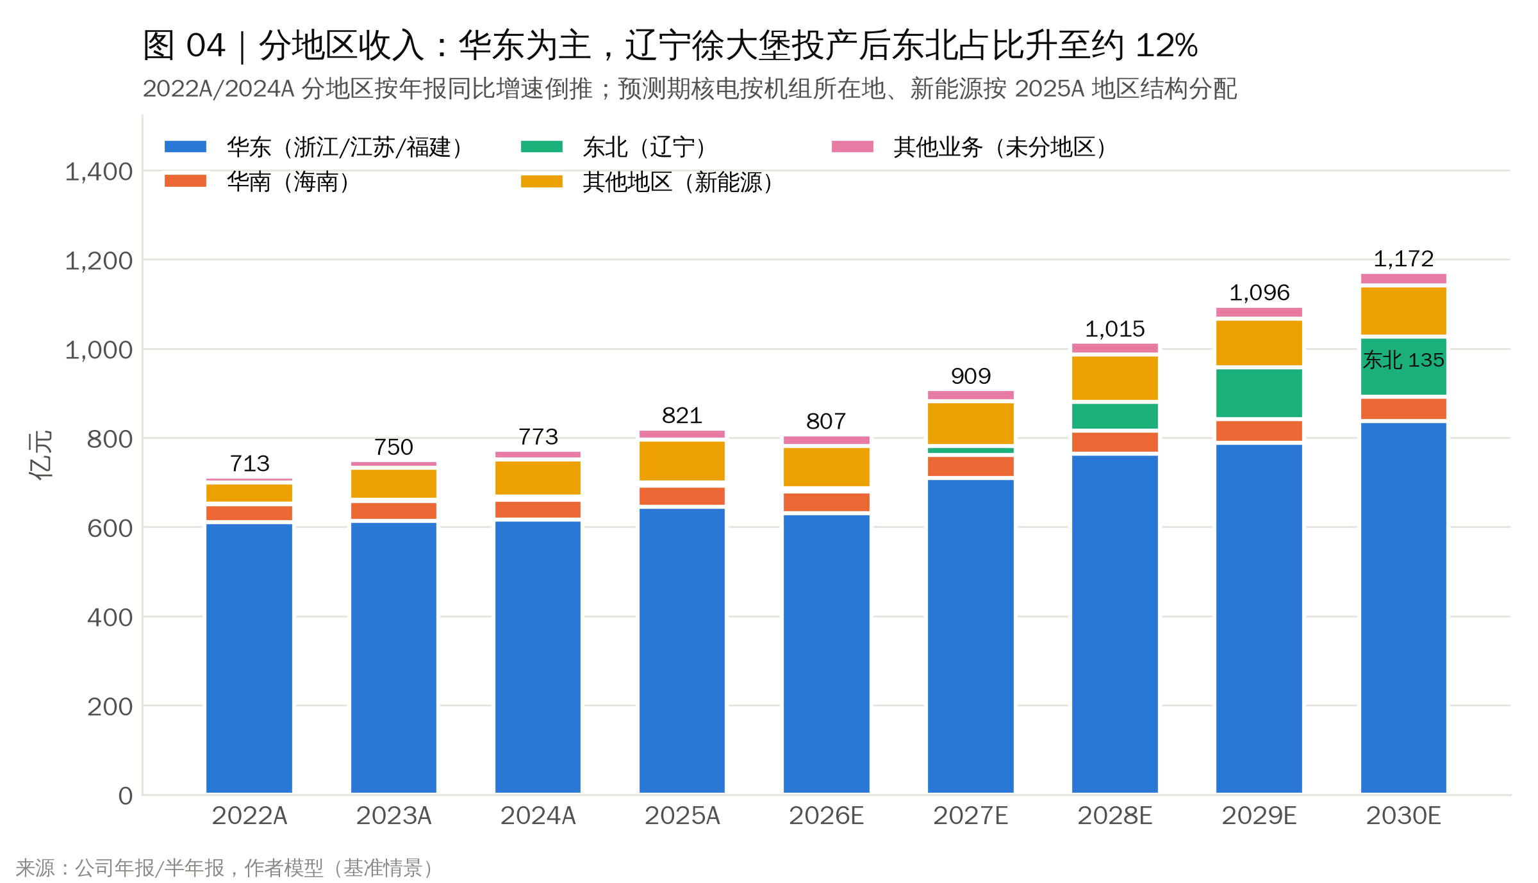
项目（亿元） | 2022A | 2023A | 2024A | 2025A | 2026E | 2027E | 2028E | 2029E | 2030E
华东地区 | 611.1 | 613.2 | 617.0 | 644.8 | 631.3 | 709.2 | 764.2 | 789.0 | 838.1
华南地区 | 40.4 | 44.3 | 44.2 | 48.3 | 47.8 | 51.7 | 52.3 | 52.9 | 53.7
东北地区 | 0.9 | 3.9 | 6.9 | 7.2 | 7.2 | 20.2 | 64.7 | 115.7 | 135.2
华北地区 | 8.2 | 16.3 | 18.5 | 22.1 | 21.9 | 23.2 | 24.2 | 25.0 | 26.2
华中地区 | 4.5 | 5.0 | 10.1 | 13.8 | 13.7 | 14.4 | 15.1 | 15.6 | 16.3
西南地区 | 4.2 | 9.3 | 11.8 | 14.5 | 14.4 | 15.2 | 15.9 | 16.5 | 17.3
西北地区 | 30.1 | 40.6 | 41.4 | 43.8 | 43.5 | 45.9 | 48.0 | 49.6 | 52.0
境外地区 | 0.0 | 0.0 | 0.9 | 1.8 | 1.8 | 1.9 | 2.0 | 2.0 | 2.1
电力收入合计 | 699.4 | 732.7 | 750.7 | 796.2 | 781.7 | 881.7 | 986.3 | 1,066.3 | 1,141.0
其他业务（未分地区） | 13.4 | 16.9 | 22.1 | 24.5 | 25.8 | 27.0 | 28.4 | 29.8 | 31.3
营业收入合计 | 712.8 | 749.6 | 772.8 | 820.8 | 807.4 | 908.7 | 1,014.7 | 1,096.1 | 1,172.3
华东占比 | 85.7% | 81.8% | 79.8% | 78.6% | 78.2% | 78.0% | 75.3% | 72.0% | 71.5%
东北占比 | 0.1% | 0.5% | 0.9% | 0.9% | 0.9% | 2.2% | 6.4% | 10.6% | 11.5%

表 6：分地区收入。2022A/2024A 按年报同比增速倒推。

C. 成本、费用与资产负债表假设
营业成本：
成本项 | 2025A | 驱动方式 | 预测假设
核燃料 | 0.0434 元/kWh | 核电发电量 × 单位成本 | 单位成本每年 +4%，2030E 0.053 元/kWh；与天然铀长协上涨及长协平滑机制一致
乏燃料处置基金 | 0.0186 元/kWh | 核电发电量 × 单位成本 | 维持不变；国家标准为 0.026 元/kWh，适用于投运满 5 年的机组
人员费用 | 249 元/kW | 核电平均装机 × 单位成本 | 每年 +2%
运维及其他 | 163 元/kW | 核电+新能源平均装机 × 单位成本 | 2026E −4%（延续 2025 年下降 4.6% 的规模效应），此后每年 +0–1%
固定资产折旧 | 6.06% | （期初固定资产 + ½ 当年增加）× 折旧率 | 5.9%，按 2026 年上半年折旧 107.85 亿元校准

固定资产增加额包括三部分：新机组转固（容量 × 单位造价，例如田湾 7、8 号约 20,011 元/kW）、新能源资本开支，以及每年 20 亿元的维护性资本开支。2027E 转固 976.6 亿元，为峰值。
期间费用与其他：
- 税金及附加：收入的 1.51%。
- 销售费用：收入的 0.12%。
- 管理费用：2026E −12%（上半年 −14.7%），此后每年 +3%。
- 研发费用：2026E 收入的 1.6%，此后 1.75%。
- 其他收益（主要为增值税先征后退）：2026E 占核电收入的 4.5%，逐年降至 2030E 的 4.2%，反映新核准机组退税减半或取消。
- 投资收益：联营合营企业收益每年 +5%。
- 资产减值：每年 5 亿元（主要为新能源项目）。
- 实际税率：23.5%。
- 少数股东损益占比：48.5%。
利息与资产负债表：
- 利息费用 = 期初有息负债 × 综合利率 − 期初在建工程 × 资本化率。综合利率 2026E 2.30%，2027E 起降至 2.15–2.20%；资本化率 1.30%。2026E 利息费用 71.2 亿元，比上半年年化值（67.6 亿元）略高。
- 应收账款周转 110 天；存货为核电年末装机 × 1,450 元/kW；应付账款为（营业成本 + 资本开支）的 19%。
- 目标现金为收入的 18%。长期借款作为平衡项。
- 核电资本开支：2026E 700 亿元，逐年增至 2030E 820 亿元。新能源资本开支按 3,400 元/kW。
- 少数股东注资：资本开支的 15%。
- 普通股分红率：40%。

3.3 情景分析

牛市情景（概率 25%）：机制电价全国推广
关键参数：
- 核电电价（含税）：2026E 0.383 元，2027E 0.385 元，2030E 回升至 0.390 元，接近 2025 年水平。
- 利用小时：2026E 7,800 小时，此后 8,050 小时，接近 2025 年的 8,038 小时。
- 新机组按期投产，投产当年计入 50% 容量。
- 新能源：电价 0.36 元降至 0.35 元，风电 1,880 小时、光伏 1,100 小时，每年新增 300–400 万千瓦。
- 核燃料单位成本每年仅 +2%。其他收益占核电收入的 4.5–4.7%。
结果：2030E 收入 1,257 亿元（2025–2030E 复合增速 8.9%）。2026E/2027E/2030E 归母净利润分别为 85.1/101.9/131.7 亿元，2027E EPS 0.496 元，2030E EPS 0.641 元，2030E ROE 8.6%。DCF 价值 13.80 元，PE 中位数法（20.5x × 2027E EPS）10.14 元。
触发条件：国家发改委在 2027 年前出台全国性核电价格保障机制，或浙江、江苏、福建参照辽宁出台差价结算机制，机制电价不低于 0.38 元，覆盖 70% 以上的上网电量。《中国核能发展报告（2026）》已建议“健全核电价格保障机制，建立核电低碳证书体系”，政策方向明确，不确定的是落地时间和价格水平。
如果核电低碳证书或绿证溢价落地（假设每千瓦时溢价 0.005–0.01 元），还会带来额外的上行空间。牛市情景还需要大修节奏恢复正常：2025 年 22 台机组的 WANO 综合指数满分，说明公司有能力维持 8,000 小时以上的利用率。

基准情景（概率 50%）：部分托底，电价稳定于 0.375 元
关键参数：核电电价 2026E 0.378 元后稳定在 0.375 元；利用小时 2026E 7,650，此后 7,950；新机组按公司计划投产（当年计入 40%）；新能源电价降至 0.335 元，风电 1,800、光伏 1,050 小时；核燃料单位成本每年 +4%；其他收益占核电收入逐步降至 4.2%。
结果：2030E 收入 1,172 亿元（复合增速 7.4%）。归母净利润 2026E 72.5 亿元（−22%），2027E 82.1 亿元，2030E 97.6 亿元。2030E EPS 0.474 元，ROE 6.7%。DCF 价值 7.49 元，加权目标价 8.0 元。
为什么这是最可能的情景：华东三省电力供需相对宽松，新能源装机继续快速增长，现货价格中枢难以回升。但辽宁、广西的试点说明，政策层面不会任由核电电价无限下行。核电作为基荷电源，在系统中的价值也将通过容量电价或机制电价得到部分体现。因此“下台阶后企稳”是最可能的路径。

熊市情景（概率 25%）：市场化继续下行，投产延迟
关键参数：
- 核电电价：2026E 0.372 元，2027E 0.362 元，2029E 起 0.350 元，没有全国性托底机制。
- 利用小时：2026E 7,500，此后 7,750，反映共性设备问题或大修延长。
- 全部新机组推迟 1 年投产，资本开支超支 5%。
- 新能源：电价降至 0.315 元，风电 1,720、光伏 1,000 小时，每年仅新增 100–300 万千瓦。
- 核燃料单位成本每年 +5–7%，铀价长协快速传导。其他收益占核电收入降至 3.7%。
结果：2030E 收入 988 亿元（复合增速 3.8%）。归母净利润 2026E 59.6 亿元、2027E 58.0 亿元、2030E 45.6 亿元，持续下滑。2030E EPS 0.221 元，ROE 3.4%。DCF 价值为 −2.84 元：在 0.35 元电价下，新机组的回报率低于资本成本，继续扩张会侵蚀股东价值。PE 法价值 5.76 元。
触发条件：①华东电力供需进一步宽松，现货均价跌破 0.33 元；②核电被要求更大比例参与现货市场，且不享受差价结算；③田湾 7 号（VVER-1200）、三门 3–4 号（CAP1000）等首堆或首批机组调试不顺，投产延迟。
熊市情景的意义在于说明：公司的价值对电价政策高度敏感，基本面不具备“下有底”的防御属性。

情景对比
指标 | 熊市 | 基准 | 牛市
2030E 营业收入（亿元） | 988 | 1,172 | 1,257
2025–30E 收入复合增速 | 3.8% | 7.4% | 8.9%
2030E EBITDA 利润率 | 51.5% | 57.4% | 60.9%
2026E 归母净利润（亿元） | 59.6 | 72.5 | 85.1
2030E 归母净利润（亿元） | 45.6 | 97.6 | 131.7
2030E EPS（元） | 0.221 | 0.474 | 0.641
2026–30E 累计 FCF（亿元） | −2,446 | −1,952 | −1,847
DCF 价值（元） | −2.84 | 7.49 | 13.80

按概率加权，DCF 价值为 6.48 元，PE 法价值为 8.05 元，均低于现价 8.90 元。三种情景下 2026–2030E 的自由现金流都显著为负，说明公司的估值本质上取决于两件事：投产后的长期电价，以及对远期现金流的折现率。牛市和熊市之间的价值差距超过 16 元/股。
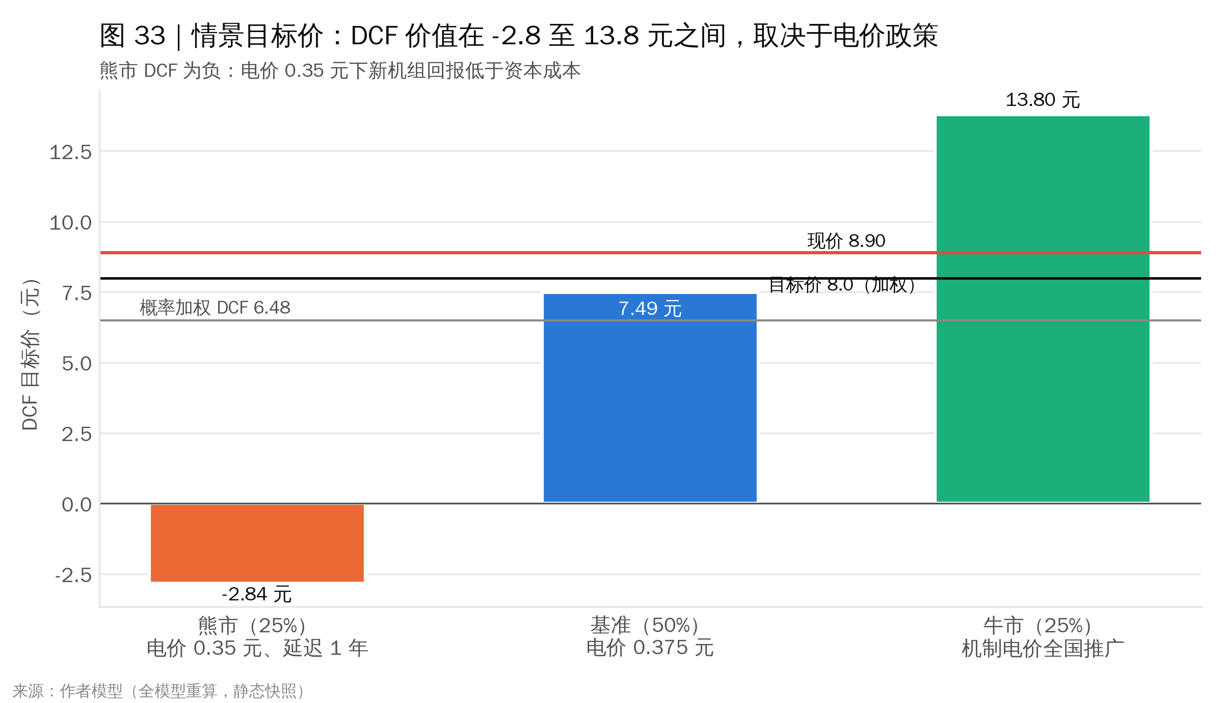

3.4 增长驱动
1. 核电审批常态化（长期）。 “十五五”规划提出，2030 年全国核电装机约 1.1 亿千瓦，较 2025 年末的 6,248 万千瓦增长 76%。2022 年以来，国务院每年核准约 10 台机组，2026 年 7 月“十五五”首批核准了 8 台，其中中国核电获得庄河 1–2 号、金七门 3–4 号。公司提出“每年 6 台机组具备核准条件”的目标，正在开展前期工作的机组超过 10 台。如果新机组的回报率能高于 WACC（需要电价不低于约 0.38 元），审批常态化就能转化为每股价值的增长。
2. 电价机制改革（中期，最关键）。 辽宁、广西的差价结算机制如果推广到华东，将从根本上改变核电的风险收益特征，让核电从“电价随市场波动”转向“类公用事业的稳定回报”。按我们的敏感性测算，电价每提高 0.01 元/kWh，DCF 价值增加 1.0–1.1 元/股。
3. 利用小时与运营效率（短期）。 2026 年大修高峰过去后，利用小时有望从 7,650 回到 7,950–8,050，对应 2027E 发电量增加约 15%，其中一部分来自新机组。利用小时每增加 150 小时，DCF 价值增加约 1.1 元/股。
4. 核能综合利用与小堆（远期期权）。 玲龙一号（ACP100）是全球首个陆上商用 SMR，预计 2026 年下半年至 2027 年初商运，将打开工业供汽、区域供热、海水淡化等非电市场。江苏徐圩核能供热发电厂一期（预算 720 亿元，含高温气冷堆）是国内首个以工业供汽为主要目的的核电项目。这些业务目前对估值的贡献可以忽略，但为“核电 + 数据中心”“核电 + 化工园区”等模式提供了技术储备。
5. 战略新兴产业（期权价值）。 公司在同位素（秦山重水堆生产碳-14、镥-177）、钙钛矿光伏（已获集团外订单）、核工业机器人（成立中国核电机器人中心，梳理出 159 项核电厂应用需求）等方向布局，培育“第二增长曲线”，但短期内收入贡献不足 1%。

四、估值分析
估值采用三阶段 DCF、可比公司（PE、PB、股息率）和可比交易 PB 五种方法加权（详见 Task 3 估值分析及模型 DCF/Sensitivity/Comps/Precedents/Valuation Summary 五个工作表）。

二、DCF 估值（权重 40%）

2.1 为什么用三阶段
2026–2030E 处于投产高峰：资本开支每年 850–920 亿元，无杠杆自由现金流（UFCF）连续为负，范围在 −480 亿至 −350 亿之间。如果直接把 2030E 的 UFCF 作为永续增长的基数，会得出负的终值，所以采用三阶段结构：
- 第一阶段（2026–2030E）：取自财务模型明细，包括收入、EBITDA、折旧摊销、资本开支和营运资本。
- 第二阶段（2031–2045E）：延伸到在建及核准的 22 台机组全部投产（2033E 年末在运装机 5,185 万千瓦）。
  - 电价持平于 2030E 水平。
  - EBITDA 利润率沿用 2030E 的 57.4%。
  - 2031–2033E 收尾资本开支分别为 650、450、250 亿元。
  - 此后只保留维护性资本开支（折旧摊销的 60%）。
  - 不计入“十五五”期间每年约 6 台的新核准机组。理由是在当前电价下，新增投资的回报率约等于 WACC，增长价值接近零。
- 终值（2045E）：采用价值驱动公式 TV = NOPAT×(1+g)×(1−g/RONIC)/(WACC−g)，其中 g = 1.0%、RONIC = 5.5%。这样可以避免“维护性资本开支低于折旧”导致终值被高估。

2.2 资本成本
参数 | 取值 | 依据
无风险利率 | 1.68% | 中国 10 年期国债收益率（2026-09-30，investing.com / tradingeconomics）
Beta | 0.65 | 假设值：未检索到可靠的个股 Beta，按 A 股公用事业常见区间 0.5–0.8 取值
股权风险溢价 | 6.5% | A 股常用 6–7%
股权成本 Ke | 5.91% | CAPM
税前债务成本 | 2.30% | 模型 2026E 有息负债综合利率（含资本化利息）
税后债务成本 | 1.76% | 税率 23.5%
资本结构 | D 4,451 亿；E 归母市值 1,826 亿 + 少数股东权益市值约 1,760 亿 | 少数股东权益按账面值 × 公司 PB 估算；合并口径必须纳入少数股东资本
D/(D+E) | 55.4% | 市值权重
WACC | 3.60% | 计算值 3.61%，取整

WACC 只有 3.6%，明显低于插件参考区间（成熟行业 7–10%）。原因是中国长端利率很低（1.68%），而公司实际融资成本约 2.3%。这一点让 DCF 对 WACC 和 g 极为敏感，见 2.4 节。

2.3 现金流与股权价值桥（基准情景，亿元）
 | 2026E | 2027E | 2028E | 2029E | 2030E | 2031E | 2032E | 2033E | 2034E | 2045E
营业收入 | 807 | 909 | 1,015 | 1,096 | 1,172 | 1,231 | 1,344 | 1,456 | 1,497 | 1,555
EBITDA | 486 | 544 | 599 | 638 | 673 | 706 | 771 | 835 | 859 | 892
NOPAT | 194 | 213 | 230 | 244 | 261 | 273 | 294 | 315 | 324 | 349
加：折旧摊销 | 233 | 265 | 299 | 319 | 331 | 349 | 387 | 423 | 435 | 435
减：资本开支 | −852 | −858 | −881 | −901 | −921 | −860 | −682 | −504 | −261 | −261
营运资本变动 | −54 | −85 | −45 | −60 | −24 | 0 | 0 | 0 | 0 | 0
UFCF | −479 | −464 | −397 | −397 | −352 | −237 | −1 | 235 | 498 | 524

股权价值桥 | 金额（亿元）
2026–2045E 现金流现值合计 | 1,780
终值现值（终值 11,105） | 5,474
企业价值 EV | 7,254（终值占比 75.5%）
减：有息负债（2025A） | −4,451
减：长期应付款（融资租赁等类债务） | −235
加：货币资金 | +156
减：永续债 | −10
加：长期股权投资 | +104
全体股东权益价值 | 2,817
× 归母比例（1 − 少数股东损益占比 48.5%） | 1,451
每股价值（2025-12-31，205.14 亿股） | 7.07 元
公允价值（2026-09-30）= 7.07 × (1 + Ke)^0.75 − 已派股利 0.18 | 7.20 元
DCF 12 个月目标价 = 7.20 × (1 + Ke) − 2026E DPS 0.14 | 7.49 元（较现价 −15.9%）

对少数股东的处理，我们按利润占比分配权益价值，因为合资核电站多为 50–72% 控股，中核汇能为 62.71%。如果改按少数股东权益账面值（1,135 亿）扣除，每股价值约 8.2 元，结论方向不变。
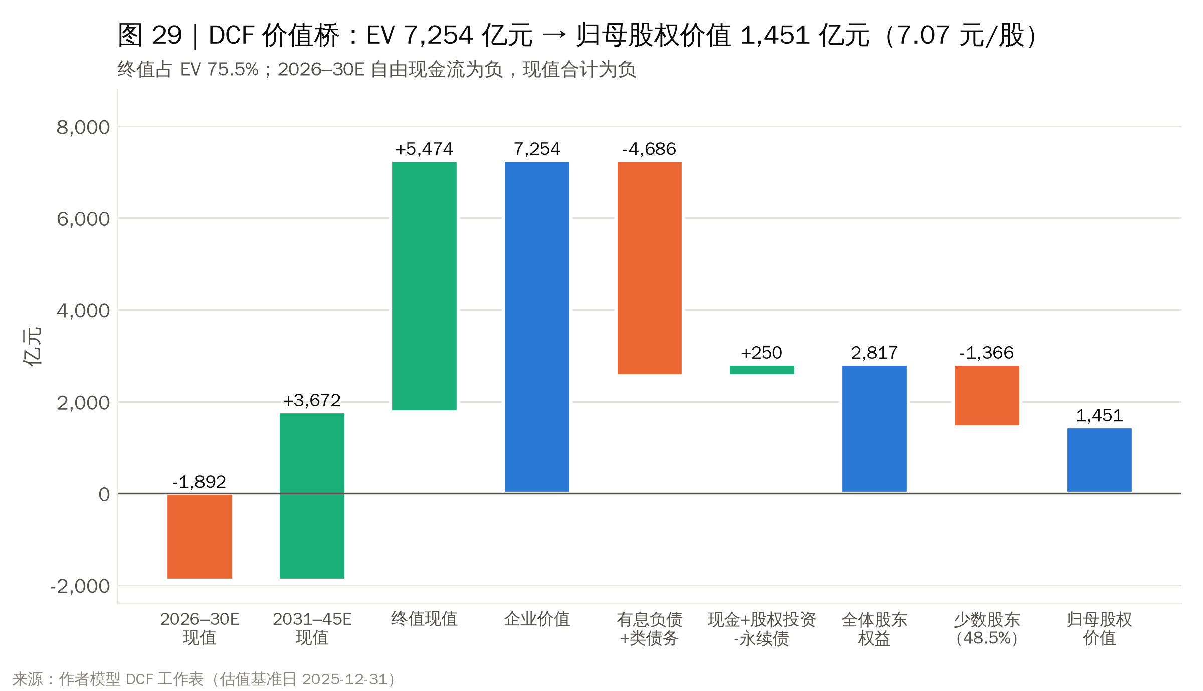

2.4 敏感性分析
表 1：WACC × 永续增长率 g，DCF 目标价（元），实时公式
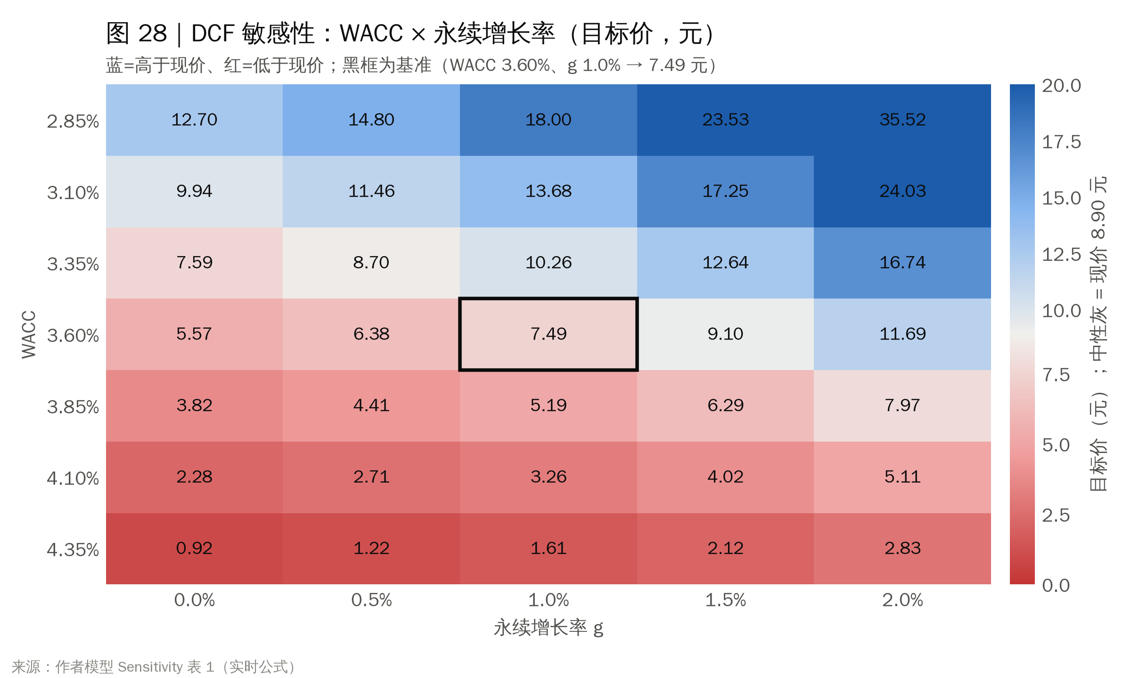
WACC ＼ g | 0.0% | 0.5% | 1.0% | 1.5% | 2.0%
2.85% | 12.70 | 14.80 | 18.00 | 23.53 | 35.52
3.10% | 9.94 | 11.46 | 13.68 | 17.25 | 24.03
3.35% | 7.59 | 8.70 | 10.26 | 12.64 | 16.74
3.60% | 5.57 | 6.38 | 7.49 | 9.10 | 11.69
3.85% | 3.82 | 4.41 | 5.19 | 6.29 | 7.97
4.10% | 2.28 | 2.71 | 3.26 | 4.02 | 5.11
4.35% | 0.92 | 1.22 | 1.61 | 2.12 | 2.83

表 2：核电电价（含税，相对基准）× 利用小时（相对基准），全模型重算的静态快照
电价 ＼ 小时 | −300 | −150 | 0 | +150 | +300
−0.02 元 | 1.44 | 2.46 | 3.48 | 4.50 | 5.52
−0.01 元 | 3.37 | 4.43 | 5.49 | 6.54 | 7.60
0 | 5.30 | 6.39 | 7.49 | 8.58 | 9.68
+0.01 元 | 7.22 | 8.36 | 9.49 | 10.62 | 11.76
+0.02 元 | 9.15 | 10.32 | 11.49 | 12.66 | 13.83

表 3：资本开支超支 × 新机组延迟，DCF 目标价（元），静态快照
超支 ＼ 延迟 | 0 年 | 1 年 | 2 年
0% | 7.49 | 6.49 | 5.97
5% | 7.03 | 6.03 | 5.51
10% | 6.57 | 5.57 | 5.05

解读：
- WACC 每变动 25 个基点，价值约变动 2–3 元/股。DCF 的可靠性因此有限，所以只给 40% 权重，并用市场法交叉验证。
- 电价是最关键的经营变量：0.01 元/kWh 约等于 2 元/股。利用小时每变动 150 小时，约等于 1.1 元/股。
- 投产每延迟 1 年，价值约减少 0.5–1.0 元/股。

三、可比公司（PE 25%、PB 15%、股息率 10%）
A 股公用事业通常按 PE、PB 和股息率定价。同行的 EV/EBITDA 没有可靠的公开数据，所以没有采用。
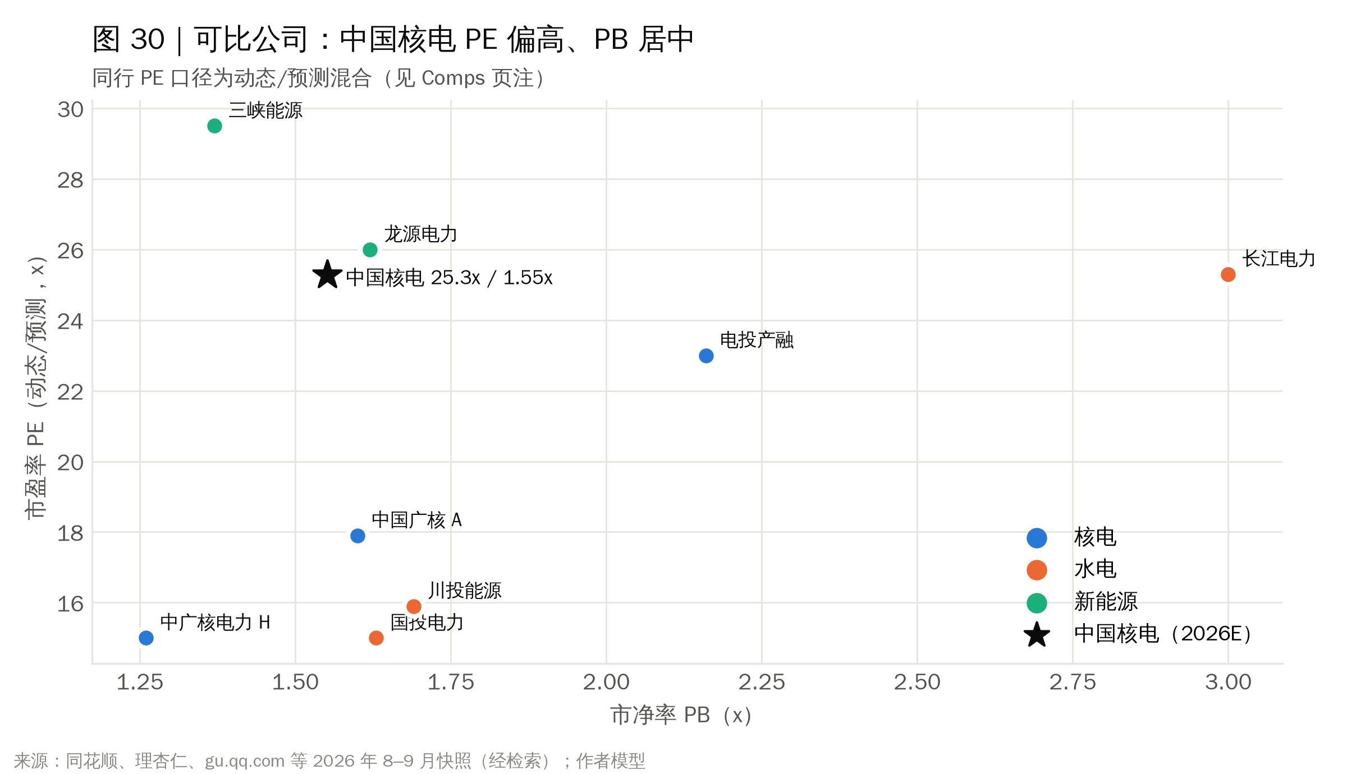
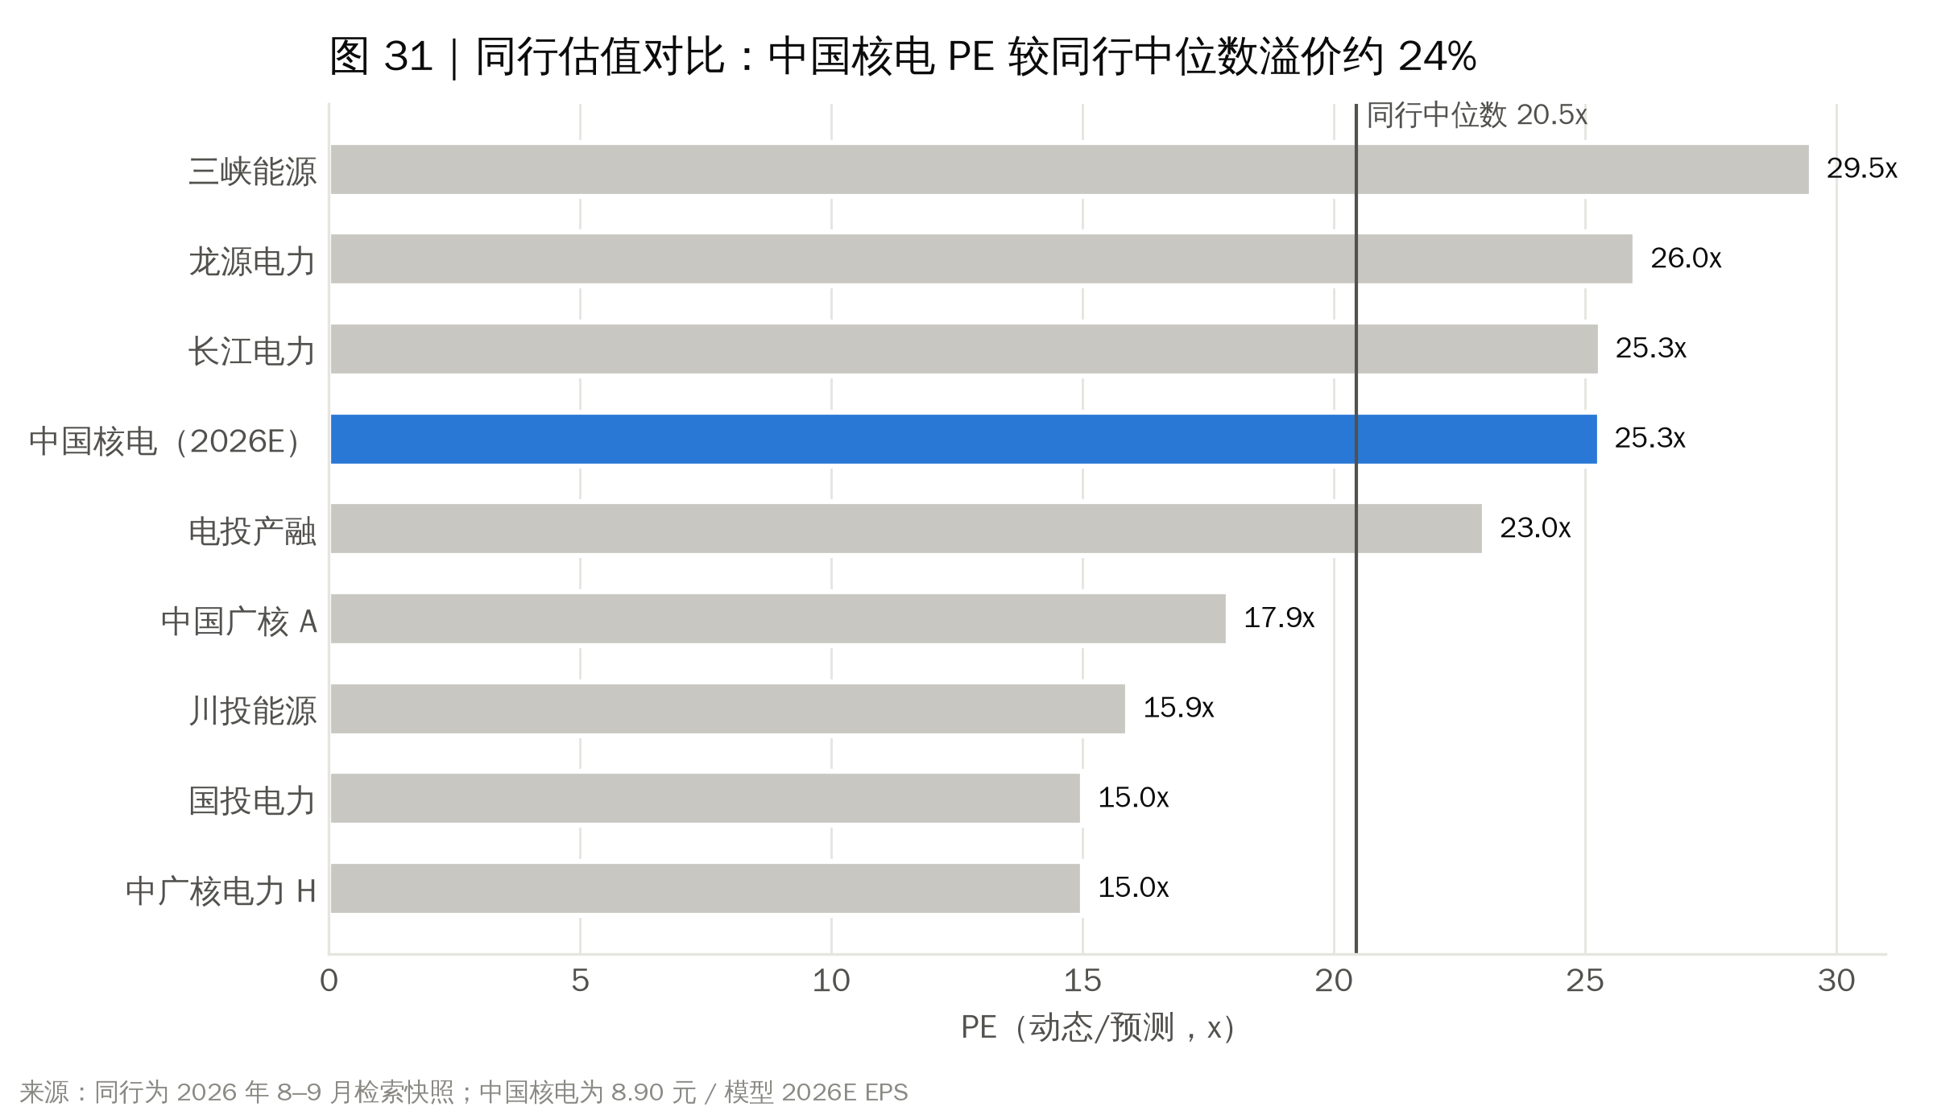
公司 | 类别 | PE（动态/预测） | PE TTM | PB | 股息率 | 2026H1 归母净利同比
中国广核 A（003816） | 核电 | 17.9x* | 19.0x | 1.60x | 2.2% | +2.7%
中广核电力 H（1816） | 核电 | 15.0x | 15.0x | 1.26x | 2.8% | +2.7%
电投产融（000958） | 核电 | 23.0x | 31.2x | 2.16x | — | —
长江电力（600900） | 水电 | 25.3x | 19.8x | 3.00x | 3.6% | +13.0%
国投电力（600886） | 水电/综合 | 15.0x | 14.8x | 1.63x | 3.3% | −6.8%
川投能源（600674） | 水电 | 15.9x | 15.9x | 1.69x | — | −5.3%
三峡能源（600905） | 新能源 | 29.5x | 33.0x | 1.37x | 1.1% | −68.1%
龙源电力（001289） | 新能源 | 26.0x | — | 1.62x | 1.7% | −29.1%
最大值 |  | 29.5x | 33.0x | 3.00x | 3.6%
75 分位 |  | 25.5x | 25.5x | 1.81x | 3.2%
中位数 |  | 20.5x | 19.0x | 1.63x | 2.5%
25 分位 |  | 15.7x | 15.5x | 1.54x | 1.8%
最小值 |  | 15.0x | 14.8x | 1.26x | 1.1%
核电同行均值（3 家） |  | 18.6x | 21.7x | 1.67x | 2.5%
中国核电（模型） | 核电 | 25.3x（2026E） | 25.1x | 1.55x | 1.6% | −35.7%

\* 中国广核 A 的 PE 预测为推算值：TTM PE × TTM 净利润 99.2 亿 ÷ 2026E 一致预期 105.35 亿。华能国际（PE 8.5x、PB 0.84x）和 Constellation（远期 PE 23.9x）只作参考，不计入统计。数据为 2026 年 8–9 月的检索快照，PE 口径混合，详见模型 Comps 页 L 列。
方法 | 中国核电指标 | 25 分位 → 中位 → 75 分位 | 隐含股价（元）
PE × 2027E EPS | 0.399 元 | 15.7x / 20.5x / 25.5x | 6.25 / 8.16 / 10.16
PB × 2026E BVPS | 5.91 元 | 1.54x / 1.63x / 1.81x | 9.12 / 9.60 / 10.68
2026E DPS ÷ 股息率 | 0.141 元 | 3.2% / 2.5% / 1.8% | 4.42 / 5.55 / 7.68

为什么取中位数、不给溢价：
- 公司的成长性（装机 5 年翻倍）优于同行，这一点支持溢价。
- 但盈利能力明显走弱：2026E ROE 约 5.5%（2025A 为 7.8%）；2026 年上半年归母净利润降幅（−35.7%）在核电和水电同行中最大，仅好于新能源运营商。
- 少数股东分走约 48% 的利润，限制了每股收益的弹性。
- 股息率 1.6% 低于同行中位数 2.5%。
综合来看，我们用中位数，不给溢价也不打折。按股息率法估出的价值偏低，反映公司在资本开支高峰期分红能力有限，所以只给 10% 权重。

四、可比交易（权重 10%）
时间 | 标的 | 买方 | 对价（亿元） | 隐含 PB
2025-03 | 电投核能 100% | 电投产融（国家电投） | 571.23 | 1.47x（资产基础法，增值率 46.95%，推算）
2024-12 | 中国核电定增 16.85 亿股 | 社保基金会、中核集团 | 140.0 | 1.56x（8.31 元 ÷ 2024 年末 BVPS 5.31 元，推算）
2024-11 | 中核汇能增资 | 中核集团、国寿、川投、浙能等 | 78.96 | 2.18x（投前 267.58 亿 ÷ 账面 122.86 亿）
2026-04 | 苍南核电 46% + 苍南二核 51% | 中国广核 | 83.47 | 未披露，不计入

按 1.47x / 1.56x / 2.18x × 2026E BVPS 5.91 元，隐含股价为 8.69 / 9.22 / 12.88 元。
需要说明的是，中核集团的控股地位稳固，公司被收购的可能性极低。这些交易的意义在于反映核电资产在一级市场的定价锚：核电资产基本按 1.5 倍左右 PB 成交，而公司当前 PB 约 1.55 倍，已经处于这一区间。

五、估值汇总与区间图
方法 | 低 | 基准 | 高 | 权重 | 加权值
DCF（三阶段） | 4.41 | 7.49 | 12.64 | 40% | 3.00
PE 可比（2027E） | 6.25 | 8.16 | 10.16 | 25% | 2.04
PB 可比（2026E） | 9.12 | 9.60 | 10.68 | 15% | 1.44
股息率（2026E） | 4.42 | 5.55 | 7.68 | 10% | 0.56
可比交易 PB | 8.69 | 9.22 | 12.88 | 10% | 0.92
加权目标价 |  |  |  | 100% | 7.95 → 8.0 元

DCF 的高低值取 WACC ±0.5%、g 为 0.5–1.5% 的区间。
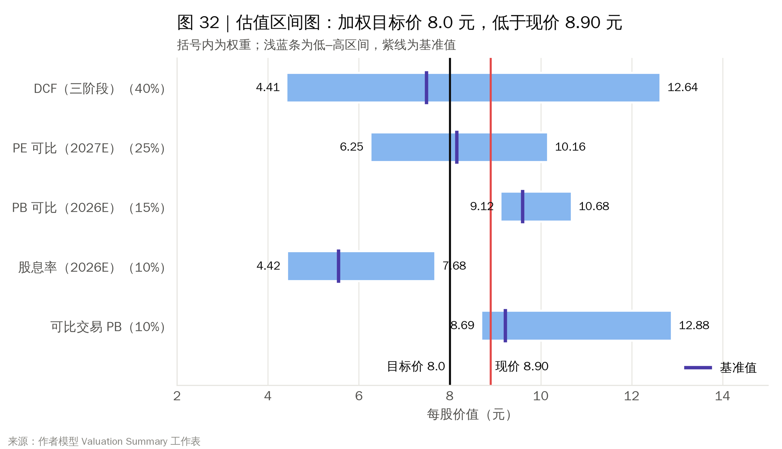
情景估值（各情景均为全模型重算的结果）：
情景 | 概率 | 2026E 归母（亿元） | 2030E 归母（亿元） | 2027E EPS（元） | DCF 价值（元） | PE 中位数法（元）
牛市：机制电价全国推广，电价回升至 0.39 元，利用小时 8,050 | 25% | 85.1 | 131.7 | 0.496 | 13.80 | 10.14
基准：电价企稳于 0.375 元，按计划投产 | 50% | 72.5 | 97.6 | 0.399 | 7.49 | 8.16
熊市：电价降至 0.35 元，新机组推迟 1 年，资本开支超支 5% | 25% | 59.6 | 45.6 | 0.281 | −2.84 | 5.76
概率加权 |  |  |  |  | 6.48 | 8.05

熊市情景的 DCF 为负，是因为在 0.35 元电价下，新机组回报率低于资本成本，持续扩张会侵蚀股权价值。这不代表股价会跌到零，而是说明公司的价值高度依赖电价政策。

六、合理性检查
检查项 | 结果 | 判断
历史倍数 | 目标价对应 2026E PE 22.7x，高于 5 年均值 19.0x，低于当前 25x | ✔ 目标价并不激进：在高于历史均值的 PE 下仍低于现价
同行对比 | 当前 2026E PE 25.3x，比同行中位数高 24%；ROE 和利润增速都更差 | ✔ 溢价缺乏基本面支撑
隐含预期 | 现价要求电价长期维持在约 0.382 元，即机制电价全面落地 | ⚠ 这是核心分歧，也是本评级的主要风险
市值合理性 | 市值 1,826 亿 vs 中国广核约 1,885 亿；中国核电 2026E 利润 72 亿 vs 中国广核约 105 亿 | ✔ 中国核电单位利润的估值更贵
终值占比 | 75.5%，超过 70% 的经验阈值 | ⚠ 核电资产寿命长达 60 年，属结构性原因；已通过延长至 2045E 和价值驱动公式缓解，DCF 权重限制在 40%
WACC 区间 | 3.6%，低于常规 7–10% | ⚠ 反映中国 1.68% 的长端利率与 2.3% 的融资成本；若 WACC 用 4.1%，DCF 价值降至约 3.3 元
ROIC vs WACC | 2034E 约 3.7% vs 3.6% | ✔ 支持“不计增长价值”的处理
隐含回报 | 12 个月预期总回报 −8.5% | ✔ 与减持评级一致

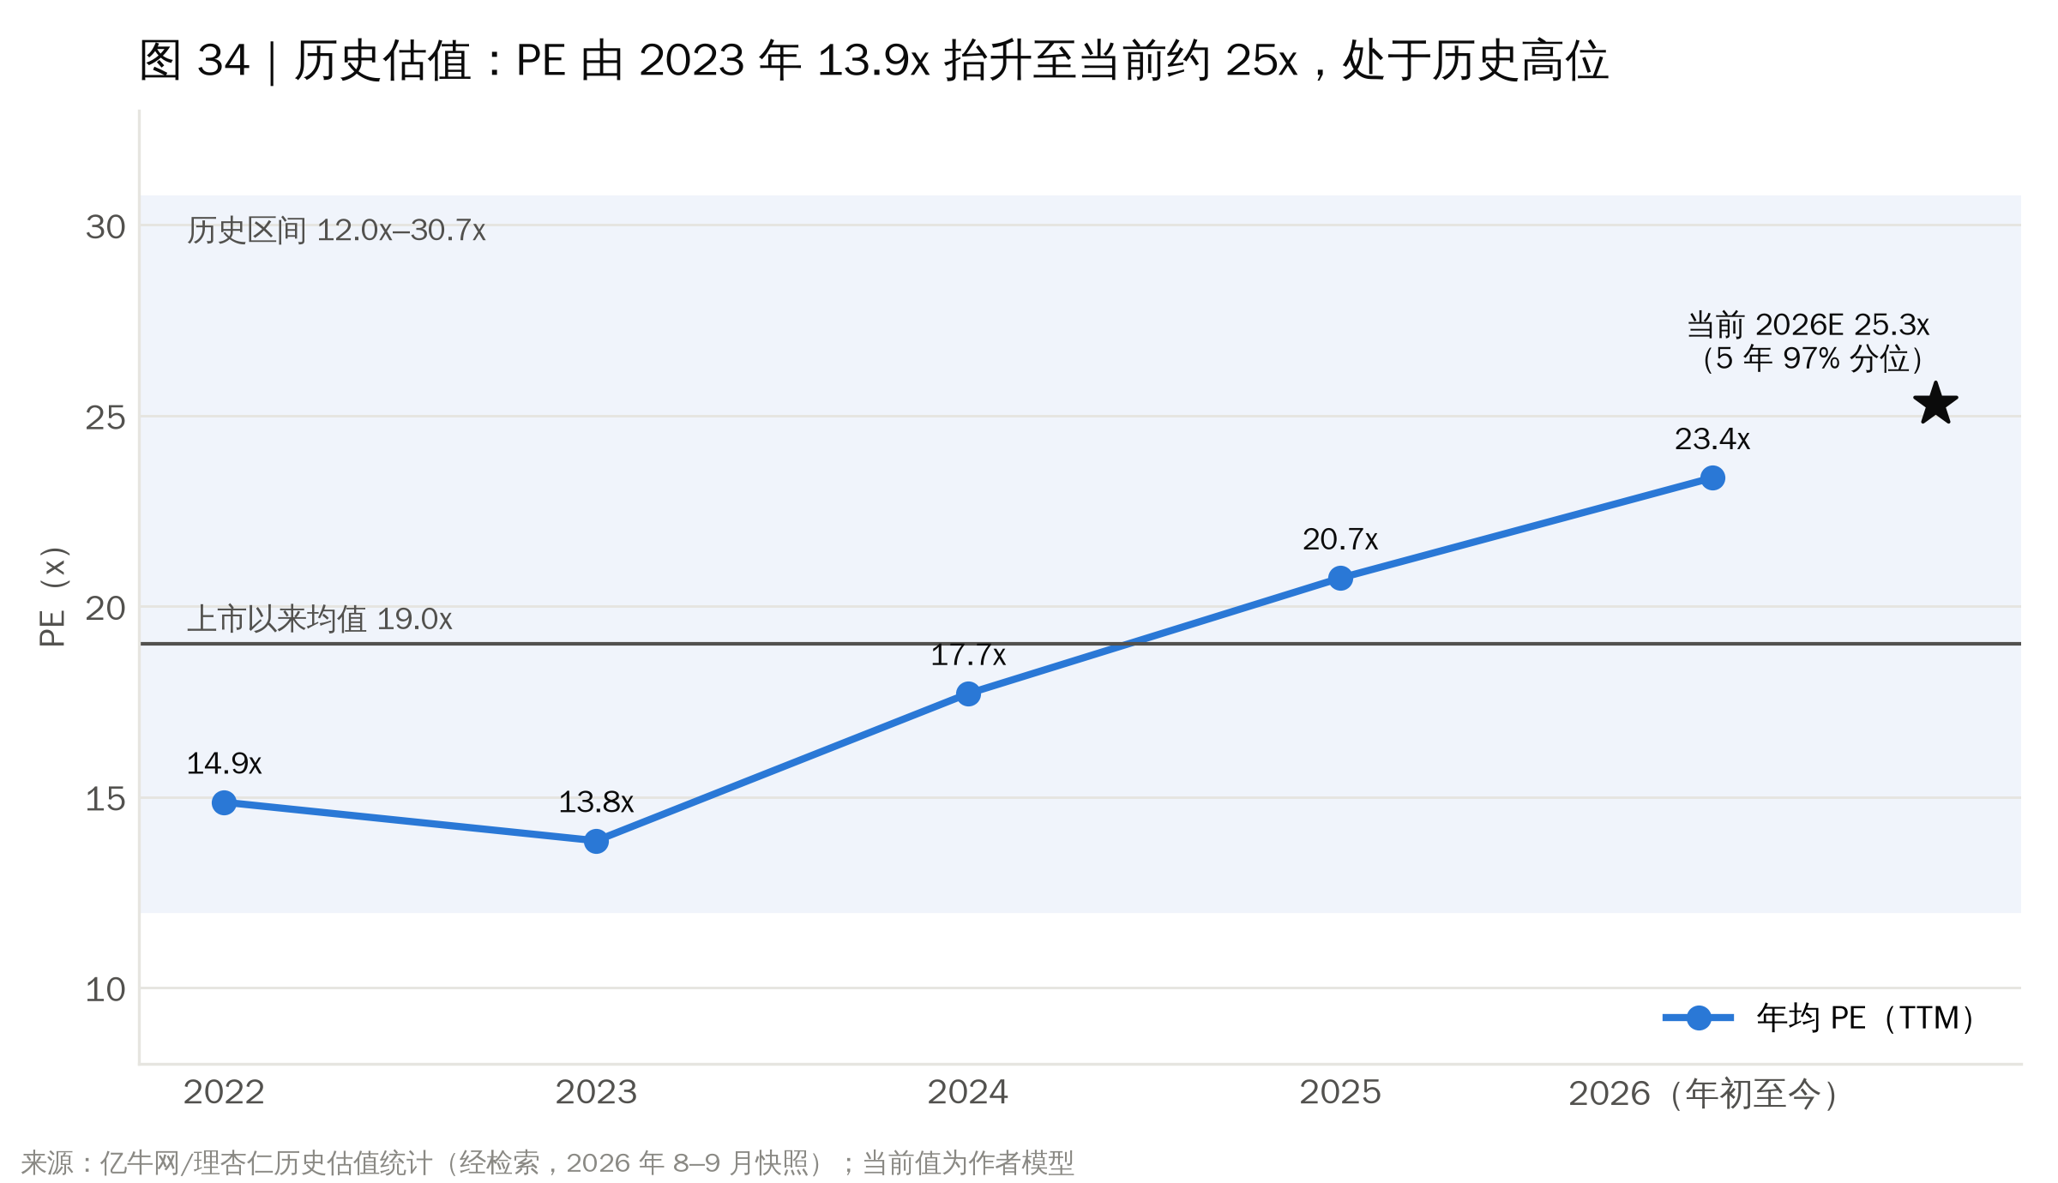
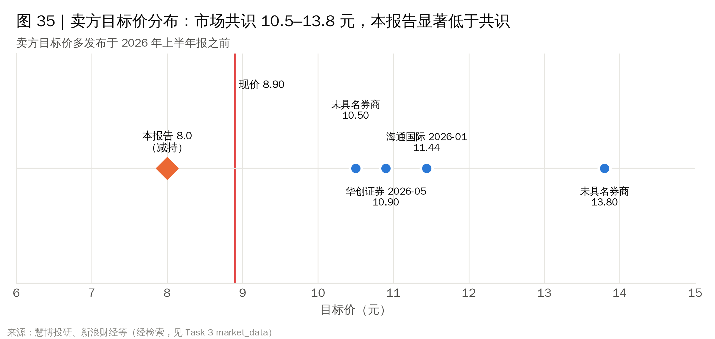

五、投资建议与催化剂

目标价与评级
我们首次覆盖中国核电，给予“减持”评级，12 个月目标价 8.0 元。
目标价构成：
方法 | 每股价值（元） | 权重
三阶段 DCF（WACC 3.6%，g 1.0%） | 7.49 | 40%
PE 可比（20.5x × 2027E EPS） | 8.16 | 25%
PB 可比（1.63x × 2026E BVPS） | 9.60 | 15%
股息率法（2.5%） | 5.55 | 10%
可比交易 PB（1.56x） | 9.22 | 10%
加权（取整） | 7.95 → 8.0

目标价对应 2026E PE 22.7x、2027E PE 20.1x、2026E PB 1.35x，仍高于公司上市以来的平均 PE（19.0x）。也就是说，我们的目标价并没有假设估值回落到历史均值以下，只是认为当前约 25x 的 PE 已经透支了政策预期。
评级逻辑：预期总回报 −8.5%（股价下跌 10.1%，加股息率 1.6%），低于 −5% 的减持门槛。
最可能推翻判断的因素：浙江、江苏、福建核电机制电价在 2027 年上半年前落地，且机制电价不低于 0.385 元。我们将跟踪三个节点：①2026 年 12 月的年度长协签约价格；②华东三省发改委的核电市场化交易方案；③2026 年报中公司对 2027 年电价的指引。如果机制电价落地，我们会把电价假设上调至牛市情景，评级相应上调至“中性”或“增持”。

八、催化剂与评级风险
近期催化剂（未来 6–12 个月）：
1. 浙江、江苏、福建核电电价机制（2026Q4–2027H1）：最关键的变量。如果仿照辽宁（0.3798 元/kWh）出台差价结算，中国核电约 95% 的在运装机（浙江、江苏、福建）将受益，属于上行风险。
2. 2027 年电力年度长协签约（2026 年 12 月）：可以看出 2027 年市场化电价的方向。基准情景假设 2027 年再降约 0.5%。
3. 田湾 7 号、玲龙一号商运（2026Q4–2027Q1）：合计新增 139 万千瓦，可以检验投产节奏。如果延迟 1 年，DCF 价值约减少 1 元/股。
4. 2026 年三季报及年报（2026-10 / 2027-04）：下半年大修减少，利润有望恢复到约 36 亿；如果低于预期，将印证我们的判断。
5. 核准节奏与股东回报：每年约 6 台机组获批；分红率能否从 40% 提高。如果分红率提升至 50% 以上，将改善股息率法的估值。
评级上行风险（可能使我们看错的因素）：
1. 机制电价全国推广：电价回到 0.39 元以上，对应牛市情景价值 10–14 元。
2. 利率进一步下行：WACC 每降 25 个基点，DCF 价值约增加 2–3 元。
3. 核电低碳证书或绿证溢价：《中国核能发展报告（2026）》已提出相关建议，若落地将带来额外的环境价值收入。
4. 资金面推动：作为中特估和核能主题核心标的，可能获得主题资金流入，估值偏离基本面。
评级下行风险（让结论更悲观的因素）：
1. 电价降至 0.35 元左右，即熊市情景。
2. 铀价长协快速传导，燃料成本每年上升 5–7%。
3. 机组非计划停运，或出现共性设备问题。

附录

A. 利润表（2022A–2030E）
项目（亿元） | 2022A | 2023A | 2024A | 2025A | 2026E | 2027E | 2028E | 2029E | 2030E
营业收入 | 712.9 | 749.6 | 772.7 | 820.8 | 807.4 | 908.7 | 1,014.7 | 1,096.1 | 1,172.3
同比 | – | 5.2% | 3.1% | 6.2% | -1.6% | 12.5% | 11.7% | 8.0% | 6.9%
其中：核电 | – | – | 629.1 | 654.5 | 640.8 | 733.0 | 831.0 | 905.6 | 972.7
其中：新能源 | – | – | 121.5 | 141.7 | 140.8 | 148.7 | 155.3 | 160.7 | 168.3
其中：其他业务 | 13.4 | 16.9 | 22.1 | 24.5 | 25.8 | 27.0 | 28.4 | 29.8 | 31.3
营业成本 | 387.6 | 415.1 | 441.2 | 481.6 | 516.3 | 589.8 | 673.1 | 734.5 | 785.8
核燃料 | 85.8 | 92.1 | 75.6 | 87.0 | 92.3 | 110.4 | 130.5 | 147.9 | 165.2
乏燃料处置基金 | – | – | 35.2 | 37.3 | 38.1 | 43.8 | 49.8 | 54.3 | 58.3
固定资产折旧 | 148.7 | 160.5 | 173.0 | 202.7 | 220.6 | 252.5 | 286.3 | 306.7 | 318.4
人员费用 | 52.8 | 56.9 | 60.6 | 62.3 | 68.0 | 76.8 | 89.0 | 98.9 | 108.4
运维及其他 | 100.1 | 105.5 | 96.7 | 92.3 | 97.3 | 106.4 | 117.4 | 126.6 | 135.5
毛利 | 325.3 | 334.5 | 331.6 | 339.1 | 291.2 | 318.9 | 341.6 | 361.7 | 386.5
毛利率 | 45.6% | 44.6% | 42.9% | 41.3% | 36.1% | 35.1% | 33.7% | 33.0% | 33.0%
税金及附加 | 8.7 | 10.3 | 10.8 | 12.4 | 12.2 | 13.7 | 15.3 | 16.6 | 17.7
销售费用 | 0.8 | 1.2 | 0.6 | 1.0 | 1.0 | 1.1 | 1.2 | 1.3 | 1.4
管理费用 | 46.2 | 38.3 | 40.3 | 41.2 | 36.2 | 37.3 | 38.5 | 39.6 | 40.8
研发费用 | 14.0 | 13.8 | 13.7 | 14.4 | 12.9 | 15.9 | 17.8 | 19.2 | 20.5
财务费用 | 81.4 | 73.0 | 68.4 | 68.3 | 73.8 | 75.0 | 86.4 | 92.0 | 99.3
其中：利息费用 | 76.4 | 69.3 | 67.1 | 65.4 | 71.2 | 72.3 | 83.9 | 89.7 | 97.0
利息收入 | 2.1 | 1.8 | 1.6 | 1.4 | 1.4 | 1.3 | 1.5 | 1.6 | 1.8
其他收益 | 21.1 | 27.1 | 27.5 | 31.5 | 29.5 | 33.0 | 36.6 | 38.9 | 40.9
投资收益 | 2.8 | 3.8 | 4.1 | 3.1 | 3.2 | 3.4 | 3.5 | 3.7 | 3.8
其中：联营合营 | 2.7 | 3.8 | 3.4 | 2.8 | 2.9 | 3.1 | 3.2 | 3.4 | 3.5
信用减值损失 | 0.9 | -0.8 | -0.7 | -0.2 | -0.3 | -0.3 | -0.3 | -0.3 | -0.3
资产减值损失 | -2.5 | -2.1 | -5.0 | -5.0 | -5.0 | -5.0 | -5.0 | -5.0 | -5.0
营业利润 | 196.5 | 226.5 | 223.8 | 231.2 | 182.5 | 206.9 | 217.2 | 230.3 | 246.2
营业外收入 | 0.4 | 4.6 | 2.6 | 2.8 | 2.5 | 2.5 | 2.5 | 2.5 | 2.5
营业外支出 | 1.2 | 1.2 | 0.8 | 1.1 | 1.0 | 1.0 | 1.0 | 1.0 | 1.0
利润总额 | 195.7 | 229.8 | 225.6 | 232.9 | 184.0 | 208.4 | 218.7 | 231.8 | 247.7
所得税 | 32.5 | 35.7 | 60.1 | 53.2 | 43.2 | 49.0 | 51.4 | 54.5 | 58.2
实际税率 | 16.6% | 15.5% | 26.6% | 22.8% | 23.5% | 23.5% | 23.5% | 23.5% | 23.5%
净利润 | 163.2 | 194.1 | 165.5 | 179.7 | 140.7 | 159.4 | 167.3 | 177.3 | 189.5
少数股东损益 | 73.1 | 87.9 | 77.8 | 86.7 | 68.3 | 77.3 | 81.1 | 86.0 | 91.9
少数股东占比 | 44.8% | 45.3% | 47.0% | 48.2% | 48.5% | 48.5% | 48.5% | 48.5% | 48.5%
归母净利润 | 90.1 | 106.2 | 87.8 | 93.0 | 72.5 | 82.1 | 86.2 | 91.3 | 97.6
同比 | – | 17.9% | -17.4% | 6.0% | -22.1% | 13.3% | 5.0% | 6.0% | 6.9%
加权股本（亿股） | 188.83 | 188.83 | 188.83 | 204.82 | 205.14 | 205.14 | 205.14 | 205.14 | 205.14
EPS（元） | 0.468 | 0.554 | 0.463 | 0.453 | 0.352 | 0.399 | 0.419 | 0.444 | 0.474
DPS（元） | – | 0.195 | – | 0.180 | 0.141 | 0.160 | 0.168 | 0.178 | 0.190
折旧摊销 | 158.7 | 167.9 | 183.1 | 216.0 | 233.2 | 265.1 | 298.9 | 319.3 | 331.0
EBIT | 275.1 | 295.7 | 288.1 | 296.5 | 253.0 | 278.5 | 300.1 | 318.6 | 341.6
EBITDA | 433.8 | 463.5 | 471.2 | 512.5 | 486.2 | 543.6 | 599.1 | 638.0 | 672.6
EBITDA 利润率 | 60.9% | 61.8% | 61.0% | 62.4% | 60.2% | 59.8% | 59.0% | 58.2% | 57.4%
ROE | 10.2% | 11.7% | 8.0% | 7.8% | 5.9% | 6.4% | 6.5% | 6.6% | 6.7%

表 A1：利润表。来源：2023、2025 年报合并利润表；作者模型。

B. 资产负债表摘要
项目（亿元） | 2022A | 2023A | 2024A | 2025A | 2026E | 2027E | 2028E | 2029E | 2030E
货币资金 | 161.6 | 97.7 | 197.4 | 155.8 | 145.3 | 163.6 | 182.6 | 197.3 | 211.0
应收账款 | 172.1 | 213.7 | 246.5 | 253.7 | 243.3 | 273.9 | 305.8 | 330.3 | 353.3
预付款项 | 27.9 | 48.5 | 27.4 | 27.0 | 26.6 | 30.0 | 33.5 | 36.2 | 38.7
存货 | 248.1 | 264.2 | 308.6 | 363.2 | 400.2 | 473.3 | 510.5 | 564.4 | 582.0
流动资产合计 | 657.6 | 682.4 | 841.8 | 860.8 | 876.6 | 1,001.8 | 1,093.5 | 1,189.2 | 1,246.0
长期股权投资 | 56.8 | 75.8 | 84.1 | 103.9 | 120.3 | 136.8 | 153.4 | 170.1 | 186.9
固定资产 | 2,690.3 | 2,769.2 | 2,992.4 | 3,520.2 | 3,731.4 | 4,569.4 | 4,845.6 | 5,239.5 | 5,230.1
在建工程 | 1,015.1 | 1,535.7 | 2,157.7 | 2,400.8 | 2,810.0 | 2,573.4 | 2,880.7 | 3,073.2 | 3,670.3
非流动资产合计 | 3,990.9 | 4,710.3 | 5,755.6 | 6,631.8 | 7,268.8 | 7,886.6 | 8,486.8 | 9,089.8 | 9,694.3
资产总计 | 4,648.5 | 5,392.7 | 6,597.4 | 7,492.6 | 8,145.4 | 8,888.4 | 9,580.2 | 10,279.1 | 10,940.3
短期借款 | 153.6 | 198.6 | 290.8 | 252.7 | 252.7 | 252.7 | 252.7 | 252.7 | 252.7
一年内到期的非流动负债 | 234.2 | 395.1 | 313.2 | 399.5 | 399.5 | 399.5 | 399.5 | 399.5 | 399.5
长期借款 | 2,085.1 | 2,448.5 | 3,043.0 | 3,631.8 | 4,128.4 | 4,638.1 | 5,093.7 | 5,552.0 | 5,973.6
应付债券 | 90.0 | 84.0 | 149.6 | 119.6 | 119.6 | 119.6 | 119.6 | 119.6 | 119.6
负债合计 | 3,168.9 | 3,764.7 | 4,503.7 | 5,170.4 | 5,646.4 | 6,192.4 | 6,682.8 | 7,172.6 | 7,616.5
归母所有者权益 | 887.3 | 909.5 | 1,102.2 | 1,187.2 | 1,222.5 | 1,275.4 | 1,328.6 | 1,385.3 | 1,446.2
少数股东权益 | 592.3 | 718.5 | 991.5 | 1,135.1 | 1,276.5 | 1,420.6 | 1,568.9 | 1,721.2 | 1,877.7
负债和权益总计 | 4,648.5 | 5,392.7 | 6,597.4 | 7,492.6 | 8,145.4 | 8,888.4 | 9,580.2 | 10,279.1 | 10,940.3
有息负债 | 2,590.8 | 3,162.5 | 3,838.7 | 4,450.9 | 4,947.6 | 5,457.3 | 5,912.8 | 6,371.1 | 6,792.7
净负债 | 2,429.2 | 3,064.8 | 3,641.3 | 4,295.1 | 4,802.2 | 5,293.7 | 5,730.2 | 6,173.8 | 6,581.7
资产负债率 | 68.2% | 69.8% | 68.3% | 69.0% | 69.3% | 69.7% | 69.8% | 69.8% | 69.6%

表 A2：资产负债表摘要（所有年份资产=负债+权益，校验通过）。

C. 现金流量表摘要
项目（亿元） | 2022A | 2023A | 2024A | 2025A | 2026E | 2027E | 2028E | 2029E | 2030E
净利润 | 163.2 | 194.1 | 165.5 | 179.7 | 140.7 | 159.4 | 167.3 | 177.3 | 189.5
折旧摊销 | 158.7 | 167.9 | 183.1 | 216.0 | 233.2 | 265.1 | 298.9 | 319.3 | 331.0
营运资本变动 | 60.8 | -5.7 | -13.3 | -94.5 | -54.2 | -84.8 | -45.0 | -59.9 | -24.2
经营活动现金流 | 467.0 | 431.3 | 407.2 | 374.1 | 397.3 | 418.5 | 511.3 | 532.3 | 599.1
资本开支 | -505.1 | -671.0 | -907.1 | -936.8 | -851.6 | -857.6 | -880.6 | -900.6 | -920.6
核电 | – | – | – | – | -700.0 | -740.0 | -780.0 | -800.0 | -820.0
新能源 | – | – | – | – | -119.0 | -85.0 | -68.0 | -68.0 | -68.0
投资活动现金流 | -530.1 | -717.1 | -949.4 | -946.8 | -866.6 | -872.6 | -895.6 | -915.6 | -935.6
借款净额 | 295.1 | 476.3 | 560.7 | 576.7 | 496.7 | 509.7 | 455.6 | 458.3 | 421.6
少数股东注资 | 101.1 | 119.3 | 269.3 | 185.2 | 127.7 | 128.6 | 132.1 | 135.1 | 138.1
支付普通股股利 | – | – | – | – | -36.9 | -28.9 | -32.7 | -34.4 | -36.4
支付少数股东股利 | -56.7 | -69.0 | -69.5 | -72.9 | -54.6 | -61.8 | -64.9 | -68.8 | -73.5
筹资活动现金流 | 94.4 | 223.3 | 644.9 | 530.4 | 458.8 | 472.3 | 403.3 | 397.9 | 350.2
期末现金 | 155.9 | 93.2 | 195.7 | 153.3 | 145.3 | 163.6 | 182.6 | 197.3 | 211.0
自由现金流 | -38.1 | -239.7 | -499.9 | -562.8 | -454.3 | -439.1 | -369.3 | -368.3 | -321.5

表 A3：现金流量表摘要。历史期筹资活动中利息与股利合并列示，预测期拆分。

D. 数据与方法局限
1. 市场数据：股价、同行倍数、无风险利率均来自 WebSearch 检索摘要。运行环境禁止直接访问行情网站，因此无法逐一核对；部分同行 PE 口径为动态或静态，并非统一的预测值。
2. Beta：0.65 为假设值。Beta 每变动 0.1，Ke 约变动 0.65%，WACC 约变动 0.3%，对应 DCF 价值约变动 3 元/股。这是 DCF 不确定性最大的单一参数。
3. 一致预期：未能获取上半年报发布后（2026 年 8–9 月）更新的券商预测。文中引用的 0.49 元（2026E EPS）为发布前数据。
4. 可比交易：电投核能和中国核电定增的隐含 PB 为推算值。
5. 静态表格：表 2、表 3 及情景估值为全模型重算后写入的静态值；修改假设后需要重新生成。表 1 为实时公式。
6. 财务模型的已知简化：见模型 Cover 页“重要局限”。
另：财务模型的已知简化见模型 Cover 页“重要局限”；本报告页数与版式在 Word 中打开后以实际排版为准（目录需在 Word 中右键“更新域”）。

E. 数据来源
访问日期均为 2026-10-01 至 2026-10-02。由于运行环境的网络限制，以下链接通过搜索引擎检索获得，未能直接打开原文核对。
A. 公司公告 / 定期报告（一手来源，经媒体转述）
- [S1] 中国核电 2026 年半年报相关报道：界面新闻；财联社；每日经济新闻；东方财富·经营现金流；半年报原文：雪球 PDF
- [S2] 中国核电 2025 年年度报告：年报摘要（巨潮）；年报全文（雪球）；财中社；证券市场周刊
- [S4] 漳州 2 号商运及控股在运机组数：中国核电官网；2025 年半年报（巨潮）
- [S6] 公司历史与股权：中国核电 2025 年公司债募集说明书（上交所）；中国基金报·中核汇能增资
- [S10] 2026 年半年报经营数据：腾讯新闻；新浪财经
- [S12] 2026 年一季报：界面新闻；东方财富；东吴证券点评
- [S13] 2025 年利润分配、资产负债率与有息负债：分配方案公告（巨潮）；中财网；证券之星·2025 年报；证券之星·2025 中报
- [S14] 2025 年半年度权益分派：新浪财经
- [S15] 2025 年发电量及 2026 年发电计划公告：新浪财经；雪球 PDF
- [S16] 140 亿元定增：新浪财经；股本变动公告
- [S19] 前十大股东（回购公告披露）：腾讯新闻；同花顺 F10 股东研究
- [S25] 回购方案：腾讯新闻；21 经济网；上一期回购实施结果（巨潮）
- [S28] 应收账款与财务费用：2025 年年报审计报告（雪球）；2025 年半年报（巨潮）
B. 管理层资料
- [S7] 卢铁忠：中商情报网；华夏能源网；证券之星·薪酬；上海证券报·第四届董事会决议
- [S8] 邹正宇：索比光伏网；新浪财经；中国核电信息网；北极星电力网
- [S9] 管理层名单：搜狐证券；新浪财经·公司高管
- [S26] 刘焕冰：东方财富 H 股公告 PDF；中商情报网；2025 年度暨 2026 一季度业绩会记录
C. 行业与政策
- [S3] 《中国核电发展报告（2026）》：国家能源局 PDF；观察者网；中证网·蓝皮书建议
- [S20] 玲龙一号：中国网；经济观察网；Introl
- [S11] 田湾 7 号及在建机组：京报网；科技日报；新浪科技；中国核电信息网·在建进展
- [S21] 核准项目：同花顺；上海证券报；中国工业新闻网·2025 年 10 台；中国核能行业协会·2024 年 11 台
- [S22] 新能源与 136 号文：中国核电 2025 年发电量公告（新浪）；中核汇能债券年报（上交所）；国资委；乐居财经·2025 年报点评
- [S23] 核电机制电价：北极星电力市场网；21 经济网；人民日报·中国能源报
- [S24] 秦山与华龙一号历史：人民日报海外版；国资委；澎湃新闻
- [S27] 电价与市场化交易：联合资信·中国核电 2025 跟踪评级；2024 年度业绩会记录；第一财经；证券时报
- [S29] 中国铀业与铀价：中国铀业 2025 年报摘要；每日经济新闻；东方财富研报
- [S30] 核电增值税政策：新浪财经·政策解读；腾讯新闻
- [S31] "十五五"核电目标：财联社；第一财经；21 财经
- [S32] 运营商格局与华能：中国核电信息网·四大核电巨头；21 经济网；中国核能行业协会·石岛湾；前瞻产业研究院
D. 竞争对手
- [S5] 中国广核 2025 年报：新浪财经；新浪·行业对比；中国线缆网
- [S33] 中国广核装机：中国广核 2025 年报摘要（巨潮）；澎湃新闻
- [S34] 电投产融 2025 年报：新浪财经；新浪·净利润；凤凰网
- [S35] 国家电投核电资产重组：中国核电信息网；新浪财经
E. 市场数据与卖方观点（C2 级，仅供参考）
- [S17] 券商盈利预测：东吴证券；慧博·华源证券；同花顺盈利预测；新浪研报
- [S18] 股价与估值：同花顺 F10；理杏仁

F. 免责声明
本报告由 AI 研究助手基于公开信息与公司定期报告自动生成，仅用于研究与学习交流，不构成任何投资建议、要约或招揽。报告中的预测、估值与评级基于作者模型假设，可能与实际结果存在重大差异；市场数据通过检索摘要获取，未经逐一核对原始来源。投资者应独立判断并咨询持牌专业人士。

